# Neural Networks and Deep Learning

## Week3 - Neural Networks and Deep Learning

### Shallow Neural Network

#### Neural Networks Overview

歡迎回來。這個星期你學會建置一個神經網路。在深入探討技術細節之前，我想在這個影片中，為您提供本周影片中您將看到的內容概述。如果您跟不上這些細節，別擔心,我們將在接下來的幾個影片中深入探討技術細節。但是現在,讓我們快速概述一下，如何建置你的網路。

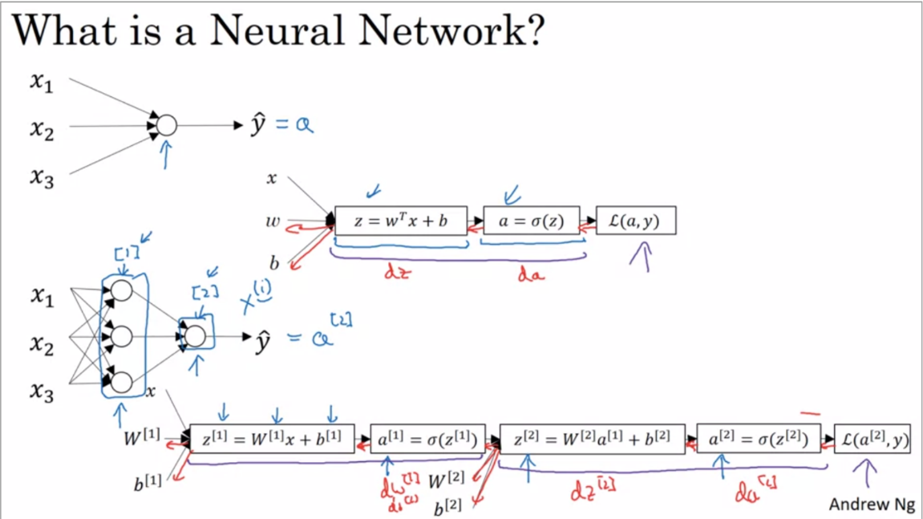

上周,我們討論了羅吉斯迴歸分析 我們看到這個模型,如何對應于下面的計算圖形，在那裡,您加入特徵x和參數w和b，那允許您計算z,然後用於計算a，我們使用a可互換為輸出y-hat,然後您可以計算損失函數L，一個神經網路,看起來像這樣。正如我之前已經提到的，你可以通過堆疊大量的小sigmoid單位，來形成一個神經網路。而以前,此節點對應于兩個計算步驟。第一個是計算z值，其次,它計算這a值。在這個神經網路中，這堆節點將對應于,這樣類似的z的計算，以及,類似這樣a的計算。然後,該節點將對應于另一個z和另一個a的類似計算。因此,我們稍後將介紹的標記法,如下所示。首先輸入特徵X 連同一些參數W和b，這將允許您計算z_1.。因此,我們將介紹的新標記法是,我們將使用上標方括弧1 指的是與此節點堆疊關聯的數值,它被稱為層(Layer)。稍後,我們將使用上標方括弧2來標示與該節點關聯的數值。這稱為神經網路的另一層。上標方括弧，就像我們這裡一樣 不要混淆於上標圓形括弧,我們用它來標示單ㄧ訓練例子。所以，x上標圓括弧,我指的是第i個訓練示例，上標方括弧1和2 指這些不同的層; 第一層和第二層在這個神經網路。計算完z[1]後類似于羅吉斯迴歸分析之後，會有一個計算a[1]的計算，那只是sigmoid(z[1])，然後使用另一個線性方程式計算z[2],然後計算a[2]。a[2]是最終的輸出 在這神經網路,也將與y-hat互換使用。所以,我知道這有很多的細節,但關鍵記住的是,對於羅吉斯迴歸分析,我們這個z ,跟著是a的計算。在這個神經網路中,在這裡,我們只是做很多次，這個z,跟著是a的計算，這個z，跟著是a的計算 最後計算損失。您還記得,對於羅吉斯迴歸分析我們有這個反向的計算來計算導數,或者在計算da,dz等等。所以,以同樣的方式，神經網路也會做向後計算,看起來像這樣,您會計算da[2],dz[2],允許您計算dw[2],db[2],等等。此從右至左向後計算,用紅色箭頭來表示。這為您提供了神經網路的快速概述。它基本上,採取羅吉斯迴歸分析和重複兩次。我知道有很多新的記號法，新的細節,不要擔心保存他們，遵循一切,最有可能,我們將在接下來的幾個影片進入細節。因此,讓我們繼續下一個影片 我們將開始討論怎樣表示神經網路。

#### Neural Network Representation

您看過我畫一些 神經網路的圖 在這段影片中，我們將談談 這些圖的意義 換句話說，我們畫過的這些神經網路圖 真正代表什麼意思

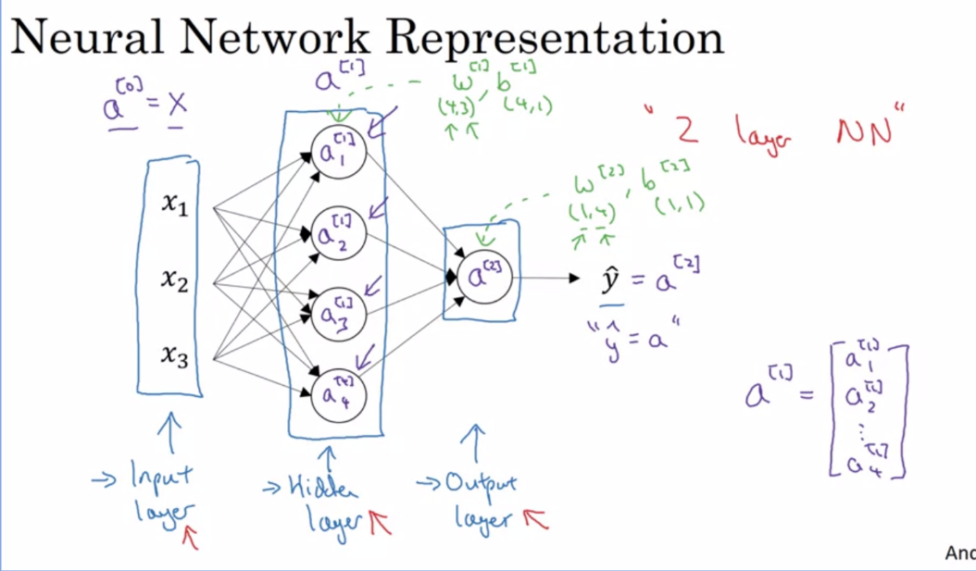

我們先把焦點放在一種神經網路稱為單一隱藏層，這是神經網路的圖，讓我們賦予這些圖形不同部分的名稱 我們有輸入特徵x1，x2,x3 垂直疊起來，這是所謂神經網路的輸入層 或許並不意外,這包含了神經網路的輸入，然後有另一層小圓圈，而這是稱為神經網路的隱藏層 我回頭再來解釋為什麼稱為隱藏，最後這一層，在這個例子，只有一個節點，而這個單一節點層稱為輸出層，負責產生估計值y-hat 在神經網路使用監督式學習訓練，訓練集包含了輸入x跟目標輸出y，所以這個名詞'隱藏層'指的是在訓練集裡，這些在中間節點的值並不被觀察到。也就是說您在訓練集裡看不到他們應該是什麼值，您看到了輸入您看到輸出應該是多少，但在隱藏層的值並沒有在訓練集裡，這樣解釋了隱藏層的名字，就因為您並沒看到它們在訓練集，讓我們介紹一下更多的符號。

以前,我們使用向量X表示輸入特徵和另一種記號，輸入特徵的值，是a上標方括號0(=>a[0]) 這個專有名詞a代表啟動(Activation)。而它指的是不同層的值在神經網路傳遞到下一層，所以輸入層傳遞x的值到隱藏層，我們將之稱為輸入層a[0]的啟動下一層,隱藏層,將持續來產生一些啟動值 我將它寫成a[1] 特別來說，第一單元或者說第一個節點我們產生a[1]1，第二個節點,我們產生一個值。我們用下標2，等等..所以,一個上標方括弧1，這是一個4維向量要用在Python中，因為這是4x1矩陣,或4列向量,像這樣。它是4維，因為這個例子裡我們有四個節點 四個單元，或者說四個隱藏單元在隱藏層，最後輸出層產生a[2]值，就只是一個實數 所以y-hat就用a[2]的值 因此,這類似于羅吉斯迴歸分析那樣,我們有y-hat=a，在羅吉斯迴歸分析,我們只有一個輸出層，所以我們並不使用上標方括號 但是有了我們的神經網路，我們現在要使用上標方括號 方括號來明顯表示它是從哪一層來的 一件關於符號有趣的事，在神經網路是您看到的這個網路稱為兩層神經網路，而原因是當我們數神經網路幾層時，我們不算輸入層，所以隱藏層是第一層，輸出層是第二層 用我們的符號約定我們稱輸入層是第零層，技術上而言在這個神經網路應該是三層，因為有輸入層，隱藏層，和輸出層。但常規的說法是，如果您讀研究論文跟其他時候在這個課程裡，您看到人們提及這特定的神經網路是兩層神經網路，因為我們不當輸入層是正式的一層 最後，一些會進入隱藏層跟輸出層的會是伴其相關的參數，隱藏層會有相關的參數w跟b，我將寫成上標方括號1來表明這些參數相關於第一層也就是隱藏層 我們以後會看到w會是一個4x3矩陣，b會是4x1向量 在這個例子，而第一個維度4來自於我們有四個節點在我們的隱藏層的事實，而3來自於我們有三個輸入特徵的事實，我們會在以後談論這些矩陣的維度，也許屆時會比較有感覺，但在一些輸出層有也有與之關聯的參數w[2]跟b[2]，而這些的維度是1x4跟1x1 而這個1x4因為隱藏層有四個單元，輸出層只有一個單元，但我們會在以後影片中談到這些矩陣跟向量的維度，您剛剛看到一個兩層神經網路的樣子，也就是使用一個隱藏層的神經網路，在下一個影片中讓我們更進一步看這個神經網路怎麼做計算，也就是這個神經網路如何從輸入x一直到計算它的輸出y-hat。

#### Computing a Neural Network's Output

上一段影片您看到了一個單一隱藏層神經網路的樣子，這段影片讓我們更進一步談論細節，這個神經網路是如何計算這些輸出的。 你看到的是如同羅吉斯迴歸分析重複很多次。

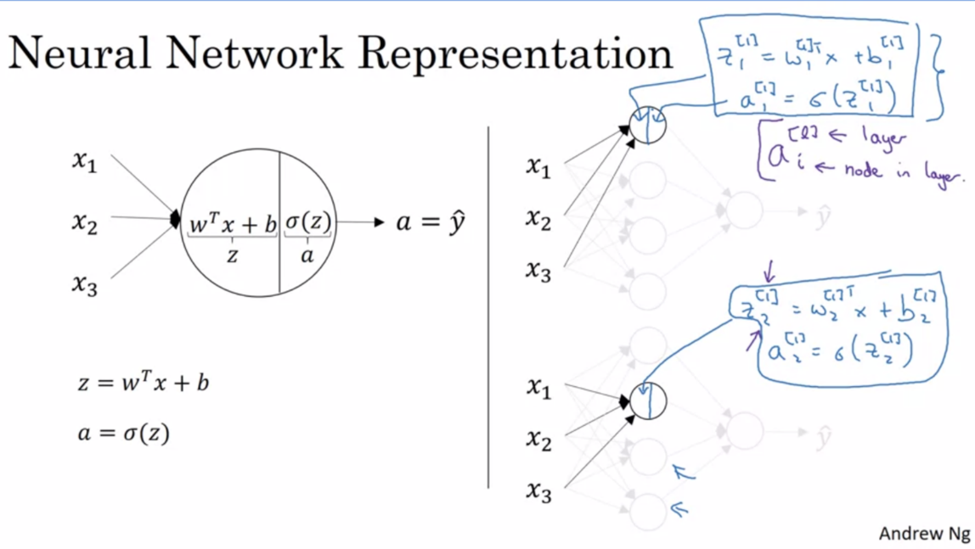

讓我們來看看。這是一個雙層神經網路。讓我們更進一步看這個神經網路怎麼做計算的。我們之前已經說過，羅吉斯迴歸分析，羅吉斯迴歸分析中的圓圈，實際上代表兩個步驟的計算。首先您計算z，像這樣，再來您計算這個z的S型啟動函數。神經網路只是重複做這樣很多次。讓我們開始專注於隱藏層的一個節點。讓我們看在隱藏層的第一個節點，我先將其他節點掩藏灰掉，類似于左邊的羅吉斯迴歸分析，這個在隱藏層的節點 做這兩個步驟的計算，第一步，您想成是這個節點的左半部，它計算z=wTx+b，我們用的標記法是，這些都是與第一個隱藏層關聯的數值。所以，這就是為什麼我們有一堆方括弧。這是隱藏層中的第一個節點。所以這是為什麼在這裡，我們有下標1，所以首先，它這樣做，然後第二步是它計算a[1]1=z[1]1的sigmoid，如下所示。 所以，對於z和a，符號慣例是a[l]I ，在這裡的上標方括弧[l]，指的是層號數值，在這裡下標的i ，是該層中的節點。所以，我們查看的節點是在第一層，是隱藏的層第一個節點。這是為什麼上標跟下標都是1,1 那麼，那個小圓圈，神經網路中的第一個節點，表示執行這兩個計算步驟。

現在，讓我們看在這個神經網路的第二個節點，在這個神經網路的隱藏層的第二個節點。類似於在左邊的羅吉斯迴歸分析 這個小圓圈代表兩個計算步驟。第一步是計算z。這仍然是第一層 但現在為第二個節點,=wTx+b[1]2,然後 a[1]2,= z[1]2的sigmoid。再次，如果你想請隨時暫停影片，但您可以仔細檢查上標和下標符號是跟上面用紫色寫的公式一致的 因此,我們已經討論了神經網路中的前兩個隱藏單元，隱藏單元3和4代表類似的計算。現在讓我拿著這對方程式和這兩對方程式，並把它們複製到下一張投影片。

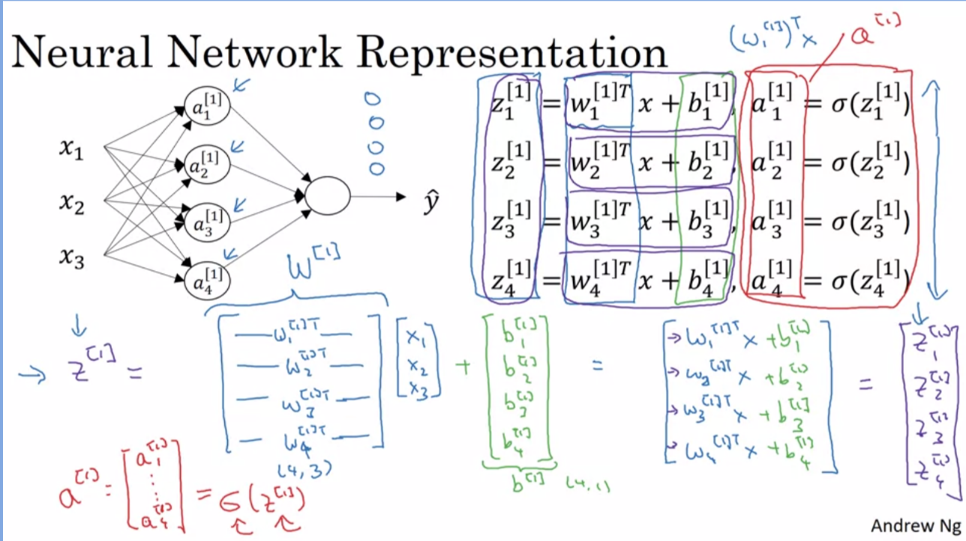

所以這是我們的神經網路,這是第一個，這裡是我們計算出的第二個方程式 以前用於第一個和第二個隱藏單位。如果您用同樣方式寫下對應方程式 對於第三和第四個隱藏單位,您將獲得以下內容。所以,讓我弄清一下這個記號是正確的，這是向量w1[1]，這是一個向量轉置,乘x，好吧 這就是上標T所代表的。這是一個向量轉置。你可能已經猜到了，當您建置神經網路時，用for loop來做這個,真的效率不高。那麼,我們要做的是，就是向量化這四個方程式。因此,我們將首先展示如何用向量的方式計算z 您可以這樣做。讓我們拿這些w 將他們疊成一個矩陣 然後你有w1[1]T，這是一個行向量，或此列向量轉置為行向量,然後w2 [1] T, w3 [1]T, w4[1]T。所以,通過把這四個w向量堆疊在一起，你最終有一個矩陣。

3? 應該是指上一個項目有3個

所以,另一個可以思考的方法是,我們有四個羅吉斯迴歸分析單位 以及每個羅吉斯迴歸分析單位，具有相應的參數向量w。通過把這四個向量堆疊在一起，您會得到這個 (4,3) 矩陣。如果您拿這個矩陣乘上您的輸入特徵 x1,x2,x3，使用矩陣乘法。您會得到 w1[1]T x; w2 [1] Tx; w3 [1]Tx; w4[1]Tx 然後,我們不要忘記 b。因此,我們現在添加一個向量 b[1]1, b[1]2, b[1]3, b[1]4。 基本上就是這個，然後這是b[1]1, b[1]2, b[1]3, b[1]4。所以,你看到這四行結果與這四行中的每一行完全一致，這四行每一個都相配我們上面的方程式 換句話說，我們剛剛展示了這個東西=z[1] z[1]1, z[1]2, z[1]3, z[1]4 像這裡的定義。也許並不奇怪,我們要稱這整個東西為-向量z[1]，也就是把這些每一個z疊起來變成一個列向量。當我們進行向量化時,一個經驗法則來幫助您導引這些，是當您有不同的節點在這一層時，我們將它們垂直疊起來。這就是為什麼我們有z[1]1~z[1]4，那些對應在隱藏層中的四個不同的節點，因此我們垂直堆疊這四個數字,以形成向量z[1]。最後，再介紹一個符號，這裡四乘三矩陣,我們通過堆疊小寫w[1]1, w[1]2 ,…等,我們將稱為矩陣大寫W[1]。同樣,這個向量,我們將稱為b[1]。所以,這是一個4x1向量。現在,我們使用向量矩陣標記法計算z。

為什麼是大寫W

最後一件事是我們也需要計算這些a的值，或許不意外您看到我們將定義a[1]為一樣堆在一起，這些啟動值，a[1]1~a[1]4。就是拿這四個值疊起來成為一個向量稱為a[1]，這將會是sigmoid z[1]，而現在這建置是S型sigmoid函數,拿z的四個元素，然後逐元素的應用S型函數作用在它們。總結一下,我們發現z[1]=W[1]*x+向量b[1]，和a[1]=sigmoid z[1]。讓我們將其複製到下一張投影片。

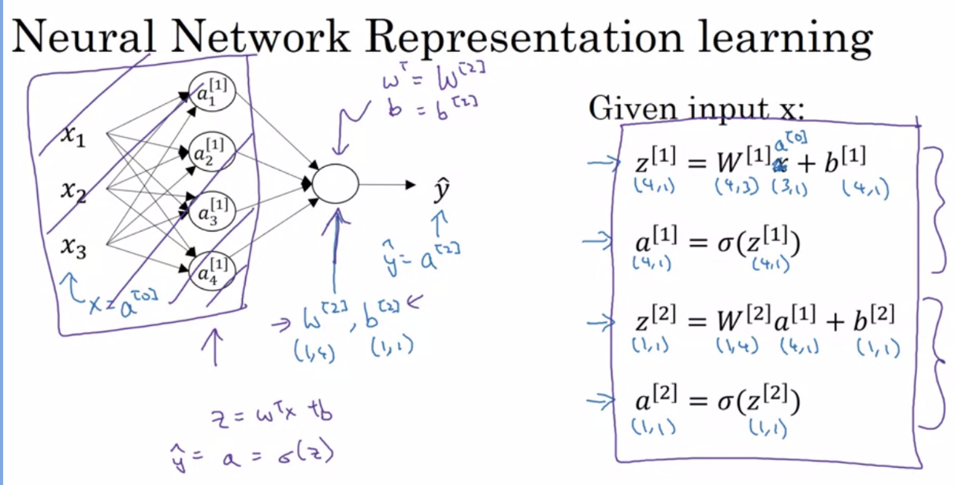

維度看不懂?

我們看到的是,對於給定輸入x的神經網路的第一層，我們有z[1]=W[1]*x+b[1]，和a[1]=sigmoid z[1]。這個維度是(4,1)，這是一個(4,3)矩陣,乘以(3,1)向量,加(4,1)向量b，這是(4,1)個相同的維度作為結束。記得我們說x=a[0]，且y-hat=a[2] 如果您要的話，您可以將這個a[0]取代x，因為a[0]是,如果您要的話,作為輸入特徵向量x的別名。現在,通過類似的推導，你可以斷定出下一層的表現形式也可以寫成類似的，而輸出層做的是與它相關的值。因此參數W[2]和b[2]。所以,在這種情況下,W[2]將是一個(1,4)矩陣，b[2]就只是一個實數(1,1)，z[2]會是一個實數 寫成(1,1)矩陣 這是(1,4)矩陣，乘a是(4,1)加上b[2]是(1,1)，就只是一個實數 如果你想象這最後一個輸出單位只是類似于具有參數w和b的羅吉斯迴歸分析 w確實扮演了與w[2]轉置,類似的角色，或w[2] 實際上是W轉置,b=b[2]。如果您將左邊這個網路蓋起來，先忽略他們 那麼最後一個輸出單位 就像羅吉斯迴歸分析一樣，除了與其寫成參數w跟b 我們將它們寫成w[2]和b[2]，有(1,4) 和 (1,1) 的維度。 總結一下，對於羅吉斯迴歸分析,建置輸出或建置預測，您計算z=wTx+b，a或y-hat=a=sigmoid z。當你有一個神經網路與一個隱藏的層，您需要建置的就只是這四個方程式,去計算這個輸出。您可以將其視為向量化建置的計算 首先,這四個隱藏層中羅吉斯迴歸分析單位的輸出。這就是它所做的，然後輸出層中的這種羅吉斯迴歸分析,這就是它所做的。我希望這個描述有道理，但要點是,計算這個神經網路的輸出，您需要的就是這四行程式。現在您看到,給予一個輸入特徵，向量a,你可以用四行代碼，計算此神經網路的輸出。類似于我們在羅吉斯迴歸分析所做的，我們還需要向量化多個訓練例子。我們看到,通過堆疊訓練示例在矩陣中的不同的列，稍作修改,你也類似于你在此迴歸分析中所看到的，能夠計算這個神經網路的輸出，不只是一次一個例子，一次用到你的整個訓練集。讓我們在下一段影片看這些細節

#### Vectorizing across multiple examples

在上段影片中您看到如何計算 神經網路的預估 給予一個訓練例子 在這段影片，您看到如何用向量化 跨越多重訓練例子 而結果會是很類似您在羅吉斯迴歸分析看到的 將不同訓練例子疊在矩陣不同的列上 您可以用從前面影片得到方程式 只要小小修改就可以用在神經網路同時計算所有的例子 讓我們來看看如何運作的細節

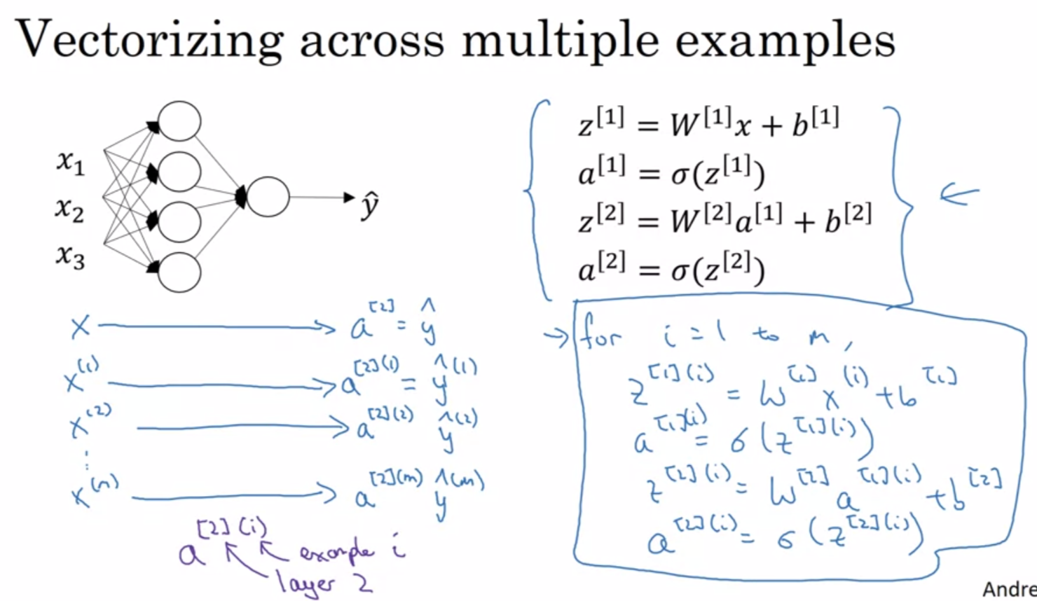

這是我們從前面影片得到四個方程式 您如何來計算 z[1], a[1]和z[2], a[2] 而這告訴您給予一個輸入特徵x 您可以用它來產生a[2]=y-hat對於單一訓練例子

如果您有m個訓練例子 您需要重複這個程序 第一個訓練例子x(1)來計算y-hat(1)，您第一個訓練例子的預估 x(2)用它來產生預估y-hat(2)等等 直到x(m)產生預估y-hat(m) 用啟動函數的記號 我將它寫成a[2](1) 這是a[2](2)跟a[2](m) 這個記號a[2](i) 這圓括號我指的是訓練例子i，這方括號2指的是第二層。所以這是方括號跟圓括號的作用

|  |
| --- |
| for i=1 to m  z[1](i) = W[1] x(i) + b[1]  a[1](i) =σ(z[1](i))  z[2](i) = W[2]a[1](i) + b[2]  a[2](i) =σ(z[2](i)) |

建議如果您有非向量化的建置 想要計算所有訓練例子的預估 您需要做for i = 1 to m 然後基本上建置這四個方程式 您需要使z[1](i) = W[1] x(i) + b[1], a[1](i) = S形函數of z[1](i)，z[2](i) = w[2]a[1](i) + b[2]，a[2](i) =S形函數of z[2](i) 基本上將上面這四個方程式加上上標圓括號到所有變數 根據相對的訓練例子 所以加這個上標圓括號i到x,z,a 如果您想要計算所有的您m個訓練例子的輸出 我們想做的是向量化這整個計算來去掉for迴圈 順便說一下，如果我用了很多基本的線性代數，是因為能夠正確的建置它是在深度學習時很重要的事 我們實際上在這門課程很小心選擇符號 讓向量化步驟盡可能容易些 我希望透過這些本質會真正幫助您更快的正確建置的這些可行的演算法 讓我複製這整個程式到下一張投影片 然後我們來看如何做向量化。

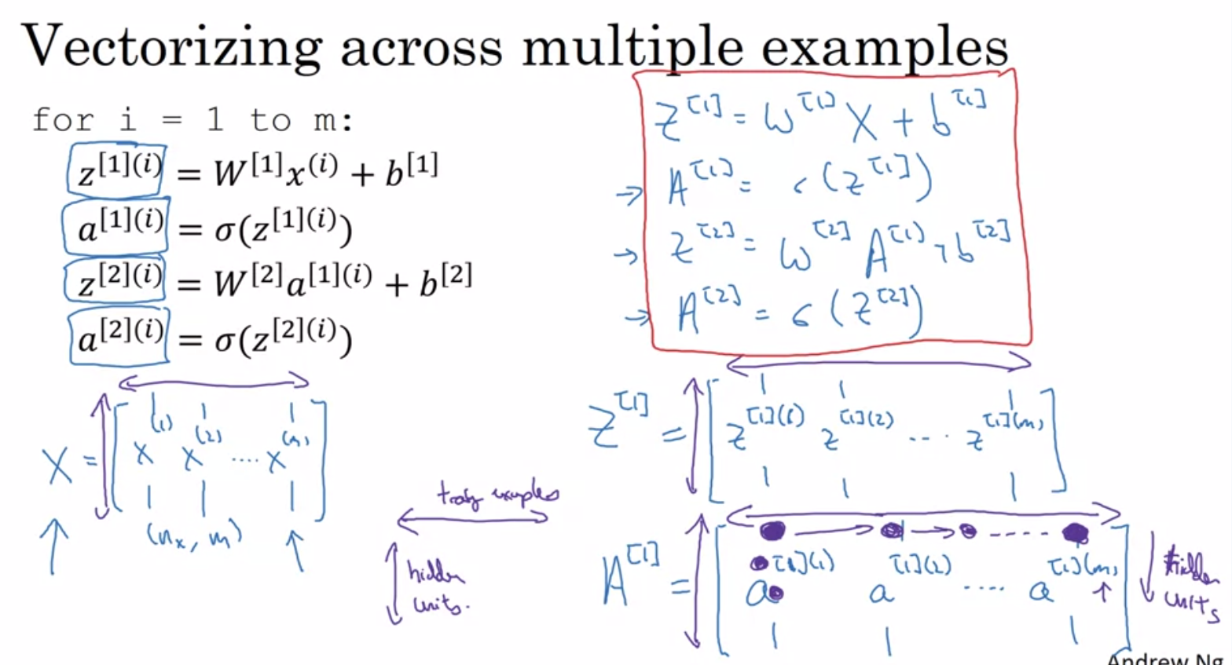

這是我們從前面投影片複製來的用迴圈經過所有m個訓練例子 記得我們定義矩陣X等於將我們訓練例子用列疊起來 拿這些訓練例子用列疊起來 這變成n或者說nx*m維度矩陣

|  |  |
| --- | --- |
| for i=1 to m  z[1](i) = W[1] x(i) + b[1]  a[1](i) =σ(z[1](i))  z[2](i) = w[2]a[1](i) + b[2]  a[2](i) =σ(z[2](i)) | Z[1] = W[1] X + b[1]  A[1] =σ(Z[1])  Z[2] = W[2]A[1] + b[2]  A[2] =σ(Z[2]) |

我將直接給您答案 告訴您需要建置什麼來完成取代這個迴圈的向量化 實際上您需要做的是計算Z[1]=W[1]X + b[1] A[1]=S形函數of Z[1]; Z[2]=W[2] A[1]+b[2] 然後 A[2] = S形函數 of Z[2] 如果您要比喻的話 我們從小寫向量x到大寫X矩陣 用小寫x疊在不同的列上 如果您對z做同樣的事 如果您拿z[1](1), z[1](2)等等 這些都是列向量 直到z[1](m) 這個是將第一個跟所有這些m個用列疊起來 這會給您矩陣Z[1] 同樣的您看這個量 拿a[1](1),a[1](2)…a[1](m) 然後用列疊起來 這個就像我們從小寫x到大寫X，小寫z到大寫Z 這個從小寫a一個向量到這個大寫A[1] 就在那裡 同樣的Z[2]跟A[2] 它們也是用這些向量水平疊起來。

為了得到Z[2]跟A[2]這個記號的一個屬性 可能可以幫助您的是想像這個矩陣Z跟A 我們水平的索引整個訓練例子 所以這是為什麼水平索引相對於不同的訓練例子 當您從左邊掃到右邊您 正好也掃過所有的訓練集 而垂直的這個垂直索引 相對於神經網路不同節點 舉個例子，這個點 這個在最左上的點 在矩陣上是相對於第一個訓練例子的第一個隱藏單元的啟動值 下面一項是相對於第一個訓練例子第二個隱藏單元的啟動值 然後是第一個訓練例子第三個隱藏單元等等 所以當您向下掃這是您索引的隱藏單元數字。而如果您往水平移動 您將從第一個隱藏單元第一個訓練例子 第一個隱藏單元第二個訓練例子 第三個訓練例子 等等直到這一個節點相對於最後訓練例子的的第一個隱藏單元第m個訓練例子。矩陣水平掃過每一個訓練例子 垂直方向不同的矩陣索引相對於不同的隱藏單元。

類似的直觀對於矩陣Z跟X也是一樣 水平相對於不同的訓練例子 垂直相對於不同的輸入特徵 其實是不同的輸入層節點在神經網路上。所以用這些方程式，您知道如何建置您的網路向量化，也就是用向量化來橫跨多重例子 在下一段影片，我想要給一點理由為什麼這種向量化是正確的建置 實際上會是類似於您看過的羅吉斯迴歸分析的理由 讓我們進入下一段影片。

#### Explanation for Vectorized Implementation

在先前的影片中，我們看到您個訓練例子水平疊成了矩陣X 您可以推導出向量化正向傳播在您的神經網路 讓我們給多一點理由為什麼這個我寫的方程式 是正確的方式來建置向量化跨越多重例子 讓我們先談一下部分的正向傳播計算在一些例子

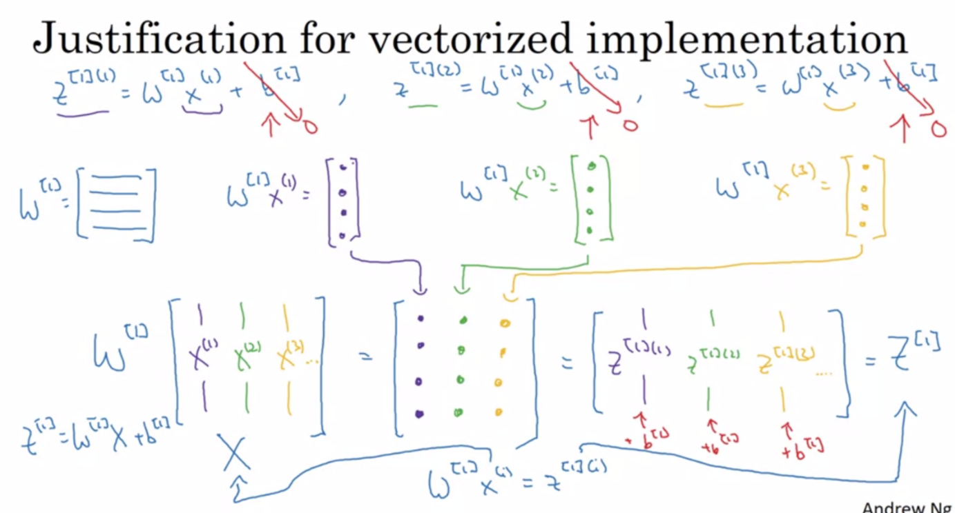

假設對於第一個訓練例子 您的計算為這個項目x1+b1，然後第二個訓練例子 您計算這個x2+b1 第三個訓練例子 您計算為這個x3+b1 所以為了簡化解釋在這個投影片，我先忽略b假設，簡化這個證明一點點設b=0 但以下我們將進行的議論還是可行 當b不為0時只要一點點改變 這只是為了要簡化這張投影片的描述而已 w1會是某個矩陣，是吧？我有一些行在這個矩陣，

* 如果您看這個x(1)的計算 您有的是w[1]*x(1) 給您一些列向量您可以這樣畫 同樣地，
* 如果您看向量x(2) 您有w[1]*x(2) 給您另一個列向量，是吧? 這會給您z[1](2)
* 最後您看x(3) 您有w[1]*x(3) 給您第三個列向量，也就是z[1](3)

如果您看這個訓練集大寫X 是我們用所有訓練例子疊起來 這個矩陣大寫X是拿向量x(1)跟x(2)還有x(3)垂直疊起來 這是假設總共有三個訓練例子 如果有更多，就像這樣繼續垂直疊起來 如果您拿這個矩陣X跟W相乘您會得到 如果您回想矩陣相乘如何作用 您會得到第一列是相等於我用紫色畫的這些值 第二列會是跟這四個值一樣 第三列會是這些橘色的值 最終會是這樣 但當然這只是=z[1](1)表示成列向量，接著是z[1](2)表示成列向量，接著是z[1](3)也是列向量 而這前提是您有三個訓練例子 您有更多例子，那您會有更多的列 這只是我們的矩陣大寫Z[1] 我希望這給您一些理由為什麼我們用前面的W[1]*X(i)=Z[1](i)，當我們只看單一訓練例子時 當您拿不同的訓練例子把它們疊在不同的列時 那這相對的結果是z也是疊在列上 我不證明但您可以說服您自己如果您用Python傳播 如果您加入這些b的值，這些值還是正確的 實際上會發生的是您用Python傳播 您最終會有一個個b[i]在這個矩陣的每個列上 在這個投影片，我只說明了z[1]=w[1]x加b[1] 是正確的向量化在前面的投影片四個步驟中的第一個步驟 但事實上同樣的分析讓您明白其他的步驟也是可以用相同的邏輯來作用，如果您將輸入疊成列在方程式中 您會得到相對的輸出也是疊在列上

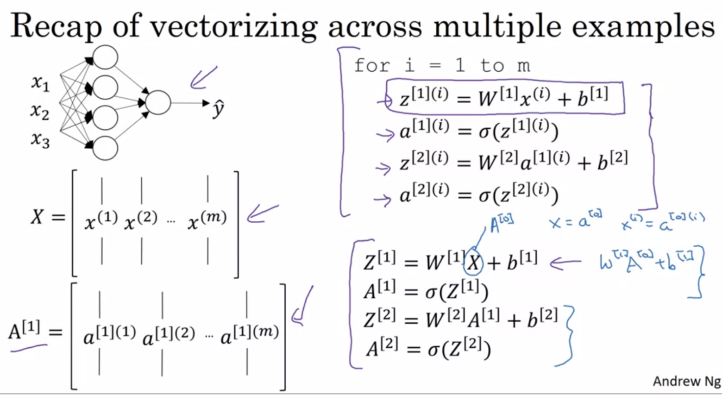

最後，讓我們回顧一下我們在這段影片中談過的 如果者是您的神經網路 我們說這是您要做的如果您在建置正向傳播 一次一個訓練例子從i=1到m，然後我們說，讓我們將訓練例子疊在列上像這樣，對於每個Z[1],A[1]; Z[2],A[2]讓我們疊在相對應的列上 這是A[1]的例子，但對於Z[1],A[1]; Z[2],A[2]也是相同 然後我們在前面的投影片說明了 這一行程式讓您向量化同時處理所有m個例子 同樣的原因 您也可以說明其他行的程式也是 正確的向量化對於這四行程式 只是要提醒一下 因為X也是=A0，因為記得輸入特徵向量X=A0，而xi=a[0](i) 那這實際上也一定的對稱性對於這些方程式，第一個方程式也可以寫成Z[1]=W[1]A[0]+b[1] 所以，您看這一對方程式跟這一對方程式實際上很類似，只是所有指標前進1 這也說明了神經網路的不同層 大約做同樣的事或者說做同樣的計算一再重複 這裡我們的是兩層神經網路而當我們用 更深入的神經網路在下一週的影片 您看到即使更深入的深度學習基本上也是用這兩個步驟只是比我們這裡做的更多次 所以這是您如何向量化您的神經網路跨多重的訓練例子 下一步是，我們目前使用S型函數在我們的神經網路 實際上這並不是最好的選擇 在下一段影片，我們更進一步我們如何使用，被稱為啟動函數 而S型函數只是其中一種選擇

|  |  |
| --- | --- |
| Z[1] = W[1] X + b[1]  A[1] =σ(Z[1])  Z[2] = W[2]A[1] + b[2]  A[2] =σ(Z[2]) | **正向傳播：**  Z[1] = W[1]A[0] + b[1]  A[1] =σ(Z[1])  Z[2] = W[2]A[1] + b[2]  A[2] =σ(Z[2]) |

#### Activation functions啟動函數

當你構建神經網路時，一個你要選擇的是,使用什麼啟動函數在隱藏層中，以及什麼是神經網路的輸出單位。到目前為止,我們只使用S型函數sigmoid啟動函數。但有時其他選擇可以作得更好。讓我們來看看一些其他選項。在神經網路正向傳播的步驟中，我們有兩個步驟 我們在這裡使用sigmoid函數。因此sigmoid被稱為啟動函數 這是您熟悉的S型sigmoid函數 =1/(1+e^-z) 所以在更一般的情況下，我們可以有不同的函數,

<https://zh.wikipedia.org/wiki/%E6%BF%80%E6%B4%BB%E5%87%BD%E6%95%B0> wiki翻譯為"激勵函數"

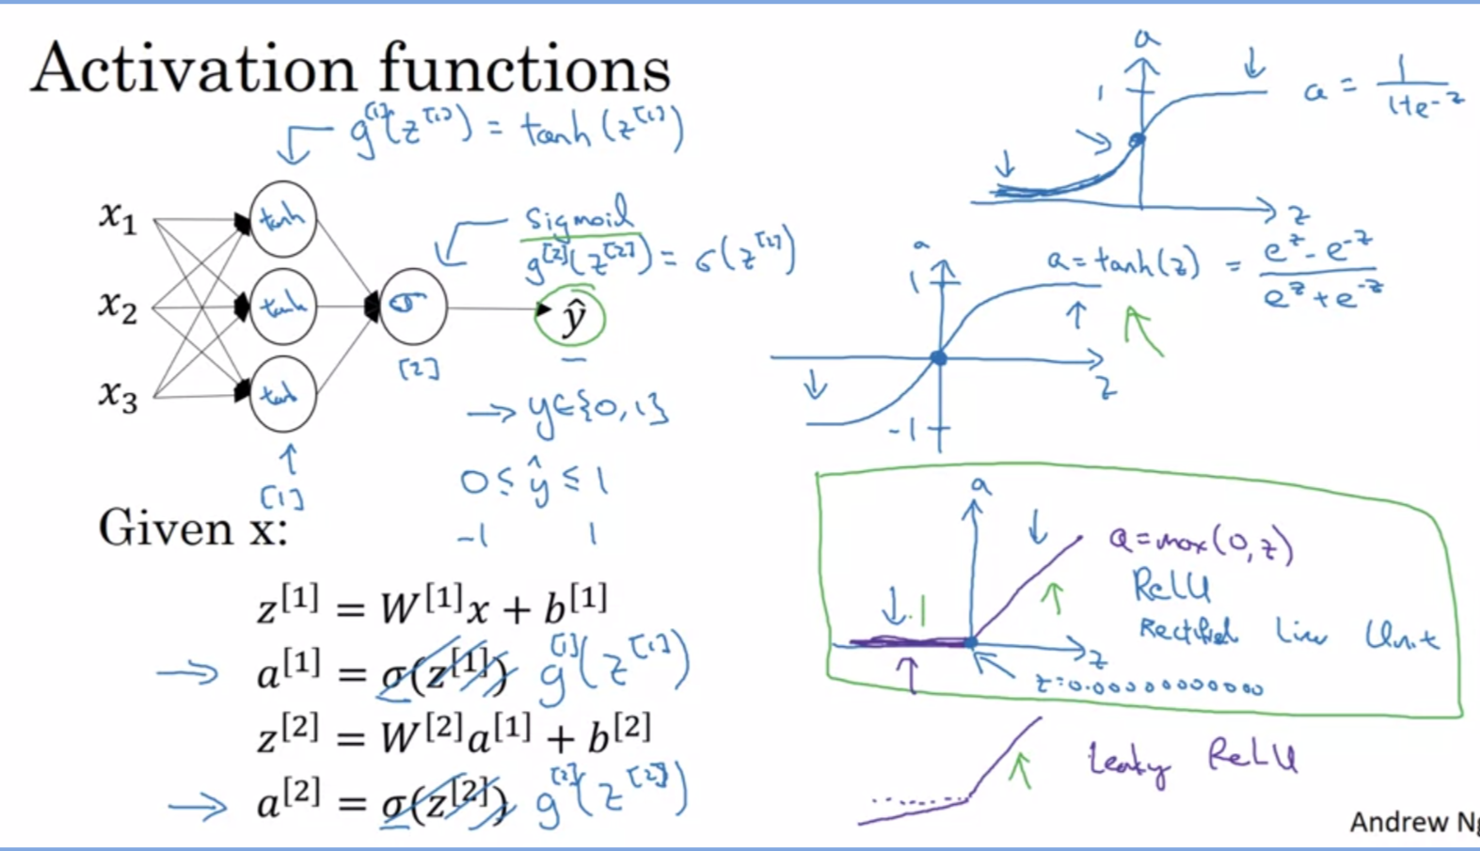

g(z) ,我寫在這裡,

g可以是一個非線性函數 但未必是sigmoid函數。例如,sigmoid函數在0和1之間，啟動函數幾乎總是比sigmoid函數效果更好的的是tanh函數 或者稱為雙曲線正切函數。所以這是z,這是a，這是一個a=tanh(z)，這介於+1和-1之間。tanh函數的公式為 e^z減去e^-z ,除以他們的總和。實際在數學上是sigmoid函數的移位版本。所以,作為一個sigmoid函數,就像這樣，但移位,所以它現在跨越(0,0)和重新調整 ,所以它介於+1和-1之間。實際上對於隱藏單元 如果您讓函數g(z)=tanh(z)，這個幾乎總是比sigmoid函數更好 因為在+1~-1之間,啟動的平均值 從隱藏層出來時,會更趨近于0的平均值 就像有時,當訓練一個學習演算法時 您可能選擇資料中間，使得資料具有0均值,使用一個tanh，而不是一個sigmoid函數。它有集中您的資料的效果,所以您的資料的平均值是接近0,而不是0.5。實際上,讓下一層的學習更容易一點。我們將在第二個課程談到這些 當我們談到優化演算法。但一個要點是,我幾乎不再用S型Sigmoid啟動函數。tanh函數幾乎總是更優越。

一個例外是在輸出層,因為如果y是0或1，那麼它y-hat比較合理，是一個數目介於0和1,而不是-1和+1之間。因此,一個例外，我會用Sigmoid啟動函數是當您正在使用二元分類，在這種情況下,您可以使用sigmoid在輸出層的啟動功能。因此，這裡g[2](z[2])=sigmoid of z[2]。所以,你在這個例子中看到的是在那裡,你可能會有一個tanh啟動函數在隱藏層，和sigmoid在輸出層。因此,啟動函數可以不同，在不同的層。有時要表示不同的啟動函數,在不同的層,我們會使用這些方括弧上標，以表示g[1]或許與g[2]不同。再次,上標方括弧[1]指的是在這一層,並且上標方括弧[2]指的是輸出層。

現在,一個缺點對於兩者，sigmoid函數和tanh函數是,如果z是要麼很大,要麼很小，它的梯度或導數或此函數的斜率變得非常小。因此,如果z是非常大或z非常小，函數的斜率非常接近0。所以這會讓梯度下降法慢下來.

所以另一個很受歡迎的選擇在機器學習,是什麼稱為'線性整流單元'。因此，ReLU函數像如下所示。

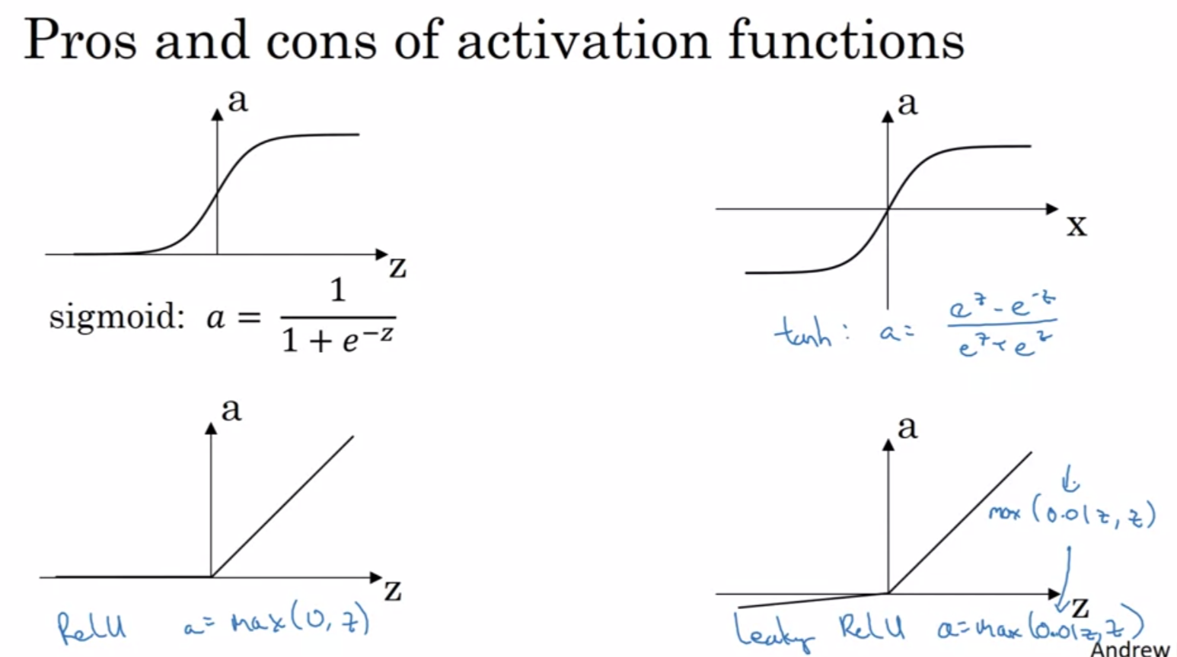

**Z**

$$ReLU: a=\left\{\begin{aligned}0 if z<0 斜率=0 \\ z if z≥0 斜率=1\end{aligned}\right.$$

公式為a=max(0,z)。因此,導數是1只要z是正數。導數值或者說這個函數的斜率為0當z為負時。如果你使用這個，技術上,導數在z正好為0時,沒有很好地定義。但是,當你建置在電腦裡，你得到的準確答案是z=00000000000000。它非常小,所以你不需要去擔心它。你可以假裝導數,當z=0時，你可以假裝它是1或0，那你的程式沒問題的。因此,事實上,它是不能微分的。所以這裡有一些準則來選擇啟動函數，如果輸出為0,1值，如果您使用的是二元分類，sigmoid啟動函數是一個在輸出層非常自然的選擇。然後,對於所有其他單位，ReLU線性整流函數(Rectified Linear Unit)日益成為公認的啟動函數選擇。所以,如果你不確定用什麼在你的隱藏層 我會直接使用ReLU啟動函數。這是你看到大多數的人使用的。雖然有時人們也使用tanh啟動函數。

ReLU的一個缺點是導數=零，當z為負數時。在實務上,這沒問題的。還有另一個版本的ReLU，稱為Leaky ReLU。會在下一張投影片，給您公式。但是,當z為負時它不是0，它只是有一個輕微的斜坡，因此,這被稱為leaky ReLU。它通常比ReLU啟動函數好，在實作上比較少用到。任何一個都是好的,雖然，如果你必須挑一個，我通常只使用ReLU。ReLU和leaky ReLU的優勢是,為在Z的很多領域空間，啟動函數的導數(斜率)非常不同於0。所以在實踐中，使用ReLU啟動函數，你的神經網路經常學習的快多了，比使用tanh或sigmoid啟動函數。主要原因是少了這些效果,當函數的斜率逼近0,這減慢了學習速度。我知道一半z的範圍ReLU的斜率為0，但在實踐中足夠的隱藏單位具有z大於0。因此,大多數學習示例學習仍然可以相當快。因此,讓我們快速回顧一下 不同啟動函數的優點和缺點。這是S型Sigmoid啟動函數 我會說永遠不要用這個除了輸出層，如果您正在做二元分類，或者幾乎從不用這個.

我幾乎從不使用這是因為tanh嚴格來說更優越，tanh啟動函數像這樣

然後是公認用的，最常用的啟動函數是ReLU,是這樣。

所以,如果你不確定還有什麼用的，使用這個,並高興的話也可以嘗試leaky ReLU。可能是(0.01z，z)。對？因此，a=max(0.01z，z) 所以給你這些函數中的一些彎曲。你可能會說為什麼是常數0.01?你也可以讓它成為另一個學習演算法的參數 有些人說這樣做會更好，但我很少看到人們這樣做。

但是,如果你想嘗試在你的應用程式,請隨時嘗試。你可以看到它是如何做的，以及它是如何做的好，堅持它,如果它給你一個好的結果。我希望這給你一種感覺,一些啟動函數的選擇,你可在神經網路中使用。我們會看到在深度學習的話題是 你經常有很多不同的選擇,在你如何為您的神經網路編寫程式 從隱藏單位的數量、到選擇啟動函數、如何初始化的方式，我們稍後會看到，很多這樣的選擇。事實證明,它有時很難得到良好的指南，究竟什麼最適合你的問題。因此,在這些課程,我繼續給你一些感覺有關我在行業中看到的什麼或多或少比較流行的。但對於您的應用程式，與應用程式的特點，其實很難事先確切知道，什麼將會最好。所以一條常見的建議是如果你不確定這些啟動函數工作最佳，嘗試所有的,並評估在保留驗證集,或開發集，我們將稍後討論，哪一種效果最好,然後就用它。我認為通過測試這些不同的選擇在您的應用，你會更好地在面向未來,你的神經網路架構 你問題的特質，以及演算法的演變。而不是如果我告訴你始終使用ReLU啟動和別用別的了。那只是可能或可能不適用，無論你最終解決什麼問題 在不久的將來,或在遙遠的未來。好吧,這是有關於啟動函數的選擇,和你見過的一些最流行的啟動函數。還有一個問題 有時候你可以問，這就是為什麼你甚至需要使用啟動函數?為什麼不使用呢? 因此,讓我們來在下一個影片中談談，為什麼神經網路需要非線性啟動函數.

#### Why do you need non-linear activation functions?

為什麼神經網路需要非線性啟動函數呢？實際上,為了使您的神經網路能計算有趣的函數 你確實需要選擇一個非線性啟動函數,讓我們來看看為什麼。所以,這裡是神經網路的四個正向傳播的方程式。我們為什麼不去掉這個? 去掉函數g?將a1設置為=z1。或者,你可以說g(z)=z,對嗎?有時這被稱為線性啟動函數。或者我們稱它為恆等啟動函數。因為它的輸出會是永遠等於輸入 為此,如果a2也正好=z2? 事實證明,如果你這樣做，那麼這個模型只是計算y或y-hat只作為線性函數,對於輸入x，拿前面兩個方程式如果你有那個a1=z1=w1x+b1,以及a2=z2=w2a1+b2 然後,如果您採取此a1定義,和取代它,你會發現a2=w2(w1x+b1)對嗎？所以這是a1,加b2,所以這可以簡化成: (w2w1)x + (w2b1 + b2)。

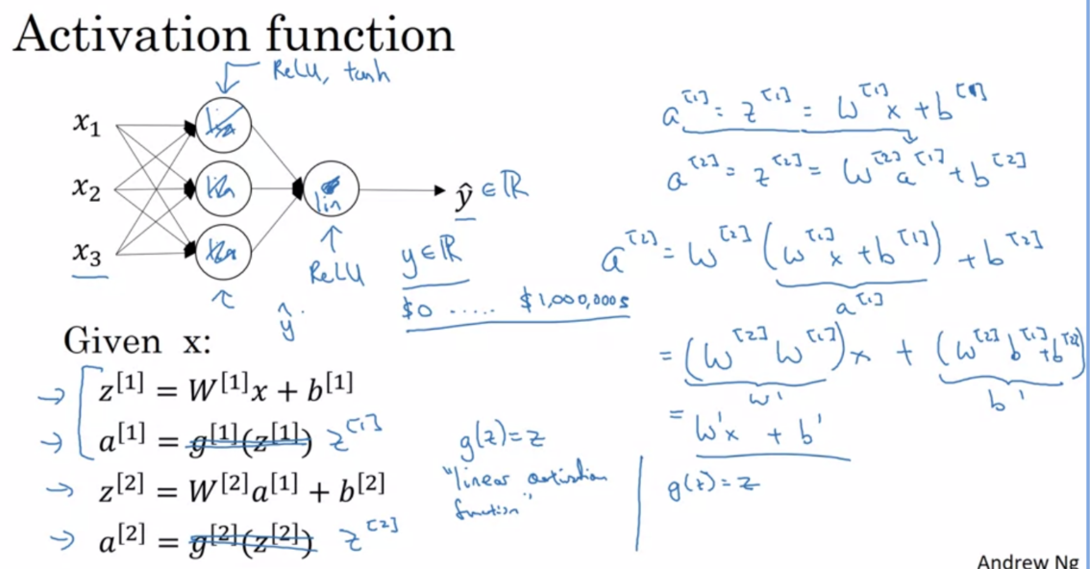

所以這只是讓我們稱這項為w',b' 因此,這僅=w'x + b'。如果您使用線性啟動函數或者我們稱它為恆等啟動函數 那這神經網路只是將輸入用線性函數輸出

稍後我們將討論深層網路，神經網路具有許多隱藏的層。事實證明如果使用線性啟動函數或者如果您沒有啟動功能，然後,不管你的神經網路有多少層 它只會計算線性啟動函數 所以您有隱藏層跟沒有一樣

提一些簡要的案例,實際上,如果你有線性啟動函數在這裡和sigmoid函數在這裡,然後此模型是沒有比任何沒有隱藏層的標準羅吉斯迴歸分析更有用。所以,我不會費心證明這一點,但如果你想的話,你可以嘗試這樣做。一個線性隱藏層幾乎是沒有用處的 因為兩個線性函數的組合還是線性函數

所以除非你用一個非線性的作用在那裡,那麼你不會計算更多更有趣的函數,即便您用了更深層網路。只有一個地方您或許會用到線性啟動函數g(z) = z。這是如果你正在做機器學習迴歸分析問題。如果y是實數 舉個例子，如果您試著預估房價 所以y不是0,1,而是一個真正的實數,任何地方 - 我不知道 - $0，是房子的價格,然而昂貴,對,房子,我猜。也許房子可能是數百萬美元,所以不管如何，有很多房價的資料在您的資料集 如果y用這些實數

也許這種情況下可以用線性啟動函數 您的輸出y-hat也是實數從負的無窮大到正的無窮大.

但這些隱藏單元,不應該用線性啟動函數 他們可以使用ReLU或tanh或Leaky ReLU或者其他函數。只有一個地方您或許會用到線性啟動函數 通常在輸出層。但除此之外,在隱藏層中使用線性的啟動函數，除了一些非常特殊的情況 與壓縮有關,我們要談論,使用線性啟動功能極為罕見。當然,如果我們實際預測房價，正如你看到在第一周的影片，因為房價都是非負值的，也許即使這樣,你還是可以使用ReLU啟動函數,因此您的輸出y-hat會>=0 所以,我希望這給你一些感覺 為什麼有非線性啟動啟動函數在神經網路很重要。接下來,我們將開始談論梯度下降和做到這一點,設置我們關於梯度下降的討論，在下一個影片中,我想告訴你如何估計-如何計算-斜率,或每種啟動函數的導數。讓我們進入下一段影片

#### Derivatives of activation functions

當您在您的神經網路建置反向傳播時，您需要能夠對於這些啟動函數計算斜率或者說導數 所以,讓我們來看看我們選擇的啟動函數,和您如何可以計算這些函數的斜率

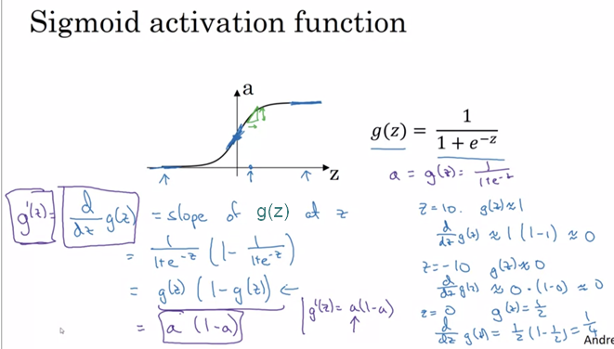

這是您熟悉的S型函數Sigmoid啟動函數 因此,對於任何給定的z值，也許這個z值。此函數在這將會有對應的一些斜率，或者導數，如果你在那裡畫一條小線 這個高除以寬的這個小三角形 所以,如果g(z)是sigmoid函數，函數的斜率為，d(g(z))/dz 從微積分我們知道這是g(z)在z的斜率 如果您熟悉微積分知道如何求導數 如果您求S狀函數的導數 這可以證明是這個公式 再次說明我不做這些微積分的步驟 但如果你熟悉微積分，歡迎隨時暫停影片試著自己證明 所以這也是=g(z)*(1-g(z)) 讓我們檢查這個公式是合理的

* 首先,如果z非常大，假設z=10，g(z)將接近1，這個公式告訴我們d/dz g(z)趨近於g(z)(1-g(z)) 也就是=1*(1-1)也就是趨近於0 這是正確的，因為當z很大時，斜率會趨近於0。
* 相反的，,如果z=-10，所以它在那裡，然後g(z)接近0。這個公式告訴我們d/dz g(z)趨近於g(z)(1-g(z)) 這是0*(1-0)也是趨近於0 這個也是正確的
* 最後,如果z=0，然後g(z)=1/2，這就是sigmoid函數在這兒 所以導數=1/2*(1-1/2)=1/4，而這個實際上是正確的 導數值或者說這個函數的斜率,當z=0

最後，再介紹一個符號 有時候，與其寫這個東西，導數的簡寫是g一撇 of z 所以,在微積分中z的g prime of z，g'(z)上面的小破折號叫做prime，g'(z)一個微積分的簡寫，是g函數的導數相對於輸入變數z。在神經網路中，我們有a=g(z)，等於這個,那麼這個公式也簡化為a(1-a)。有時候在建置時，您或許會看到g'(z)=a(1-a) 而指的是這g'(z)，它的導數等於這一個項目。這個公式的好處是，如果你已經計算了a值，然後使用此運算式，您可以非常快速地計算斜率值g'(z)。好的,這是有關於S型啟動函數Sigmoid。

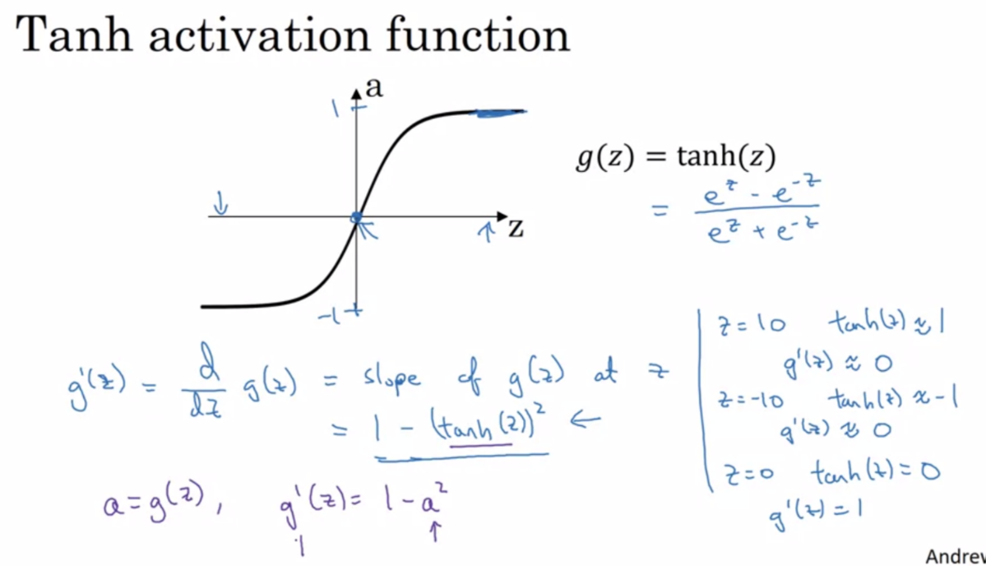

讓我們看tanh啟動函數。類似於我們前面做的，d(g(z))/dz的定義是g(z)的斜率在一個特定點z，如果您看這個tanh雙曲正切函數公式，如果你知道微積分，你可以取導數和這簡化成為這個公式,和使用我們之前的簡寫 我們再次用g'(z)。如果您要的話，您可以檢查這個公式是不是合理的。例如,如果z=10，Tanh(z)將非常接近1。這個從+1到-1，然後g'(z)，根據這個公式，大約是1-12，所以非常接近0。所以,這是z是非常大時，斜率接近0。相反的，如果z很小 假設z=-10，然後Tanh(z)將接近-1，所以g'(z)將是接近1- (-1)2。所以,它接近1-1，也接近0。最後,如果z=0，然後Tanh(z)=0，然後斜率是實際上=1，也正是當z=0時的斜率 總結一下，如果a=g(z)，所以,如果a=Tanh(z)，然後導數是g'(z)=1-a2。再一次如果您已經計算a的值 您可以用這個公式很快的計算導數

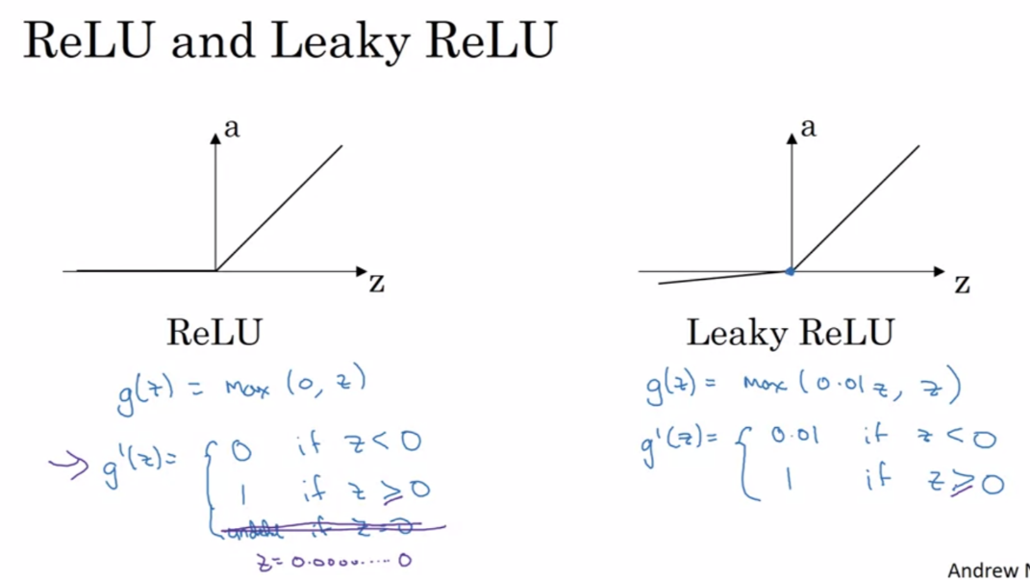

最後,下面是你如何計算導數應用ReLU或Leaky ReLU啟動函數 對於ReLU，g(z)=max(0,z) 因此,導數=，是0如果z<0 ; 是1如果z>0。實際上g'(z)是未定義如果z剛好為0 但如果您在軟體中建置也許不是百分之百正確的數學，但還是可以運作，如果z真的是0 - 如果您設置導數=1。或您設置導數=0，都沒關係。如果您是優化專家,技術上，g'(z),成為所謂的g(z)啟動函數的子梯度，這就是為什麼梯度下降仍然有效。但是你也可以這樣想，z正好是0.0000.....00，它太小了,幾乎沒關係,你在哪裡 將導數設置為=,當z=0時。在實踐上，這是人們一般用來建置g(z)的導數。

最後,如果您在訓練神經網路 利用Leaky ReLU啟動函數，g(z)會是max(0.01z，z) g'(z)=0.01如果z<0; g'(z)=1如果z>0。再次,技術上,梯度是未定義，當z完全=0，但如果您建置一些程式，設這個導數或設g'(z)為0.01或1，無論哪種方式,這並不重要。當z正好為0時，您的程式將正常工作。所以,根據這些公式，您需要能夠對於這些啟動函數計算斜率或者說導數。現在您有了這些建構基石，你已經準備好如何實現神經網路的梯度下降。讓我們繼續看下一段影片

|  |
| --- |
| Sigmoid g'(z)=a(1-a) |
| tanh g'(z)=1-a2 |
| ReLU g'(z)=0 if z<0  =1 if z>=0 |
| LeakyRelU g'(z)=0.01 if z<0  =1 if z>=0 |

#### Gradient descent for Neural Networks

好的，我認為這段影片會很令人激動 在這個影片中，您將看到如何對於有一隱藏層的神經網路建置梯度下降法於此影片，我只給你需要的方程式來建置反向傳播，使得梯度下降法起效果 並且，在下一段影片中我會給出直覺，關於為什麼這些特定的方程式是精確的、正確的方程當你需為你的神經網路計算梯度時

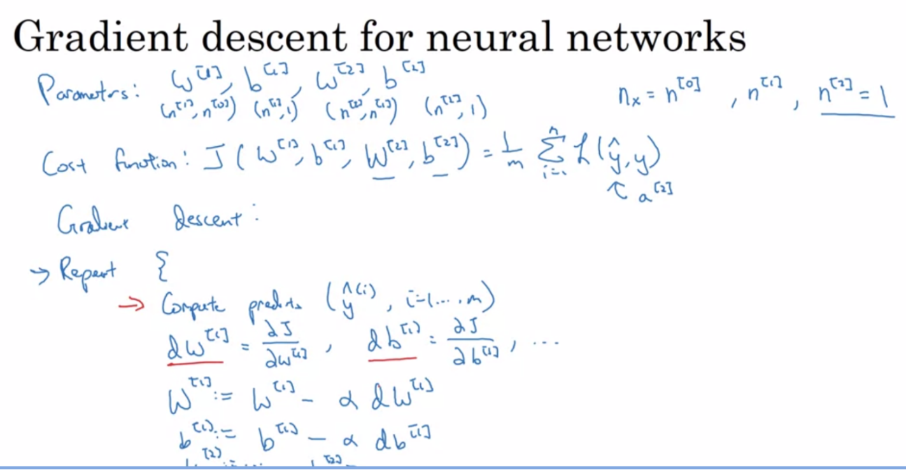

所以，你的神經網路現在只有一個隱藏層的話 會有參數w[1] b[1],w[2] b[2] 所以作為提醒，如果您有nx或換句話說n[0]個輸入特徵、n[1]個隱藏單元、n[2]個輸出單元在我們的例子中 到目前為止，我只有n[2]=1 那麼矩陣w[1]=(n[1]*n[0])，b[1]會是N[1]維度向量 所以我們將他寫作(n[1]*1)維矩陣 實際上是一個列向量，w[2]的維度是(n[2],n[1]), b[2]的維度是(n[2],1) 好的，目前我們只看到n[2]=1的例子 其中你只有一個隱藏單位 所以，對於一個神經網路，你也有一個成本函數 從現在開始，我將假設你在做二元分類 所以，這樣子的話 您的參數的成本將是1/m的成本函數求平均值 所以，在這裡的L是成本，當你的神經網路預測y-hat 實際上這裡是a[2]當梯度標籤=y時 如果您要做二元分類，損失函數會恰好等於之前用的羅吉斯迴歸分析的損失函數 所以，為了訓練您的演算法的參數 你需要執行梯度下降 當訓練神經網路時 隨機初始化這些權重而不是全部設為0是很重要的 我們之後就會看見為什麼會這樣 但是經過初始參數為某些值的話 每個迴圈或梯度下降計算出的預測 所以，你基本上計算y-hat(i),i=1...m，然後 你需計算導數 所以你需要計算dw[1] 這是成本函數對於w[1]參數的導數 你可以計算另外一個變數 我把它稱作db[1] 它等於你的成本函數的導數或者說斜率相對於變數b[1]... 對於w[2]和b[2]的計算很相似 那麼最後，梯度下降更新會更新w[1]:=w[1]-alpha學習率*dw[1]  b[1]:=b[1]-學習率(alpha)*db[1]，同樣對w[2]和b[2]計算相似的過程 有時我使用:=或=兩者都可使用 所以，這會是梯度下降的一次迭代 並且你重複這個迭代幾次直到您的參數看到來收斂了 所以，在上一段影片中 我們討論如何計算預測 如何計算輸出之類的 並且我們看到在向量形式的表示法下如何做這些事 所以重點是如何計算這些偏導數dw[1],db[1]和導數dw[2],db[2] 所以，我想做的只是給您您需要的方程式來計算導數 請不要忘記看下段影片，下段是選看影片 更深入的了解我們如何導出了這些公式。

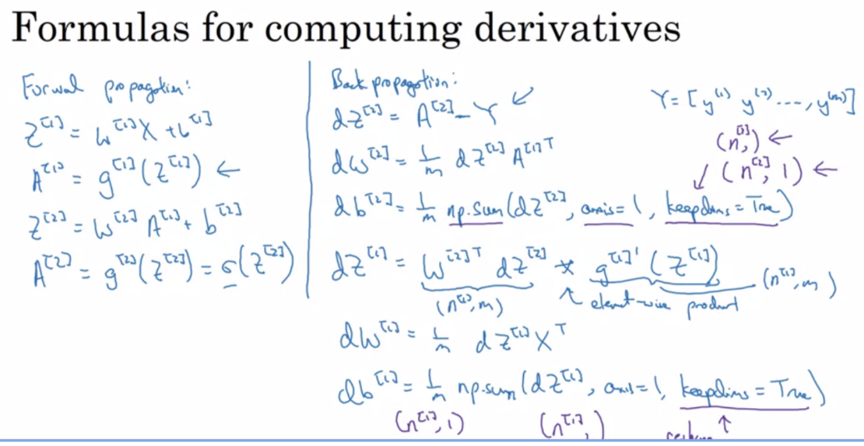

所以,讓我再總結一遍傳播的公式。所以,你有Z[1]=W[1]*X+b[1]，然後A[1]=啟動函數應用在該層應用元素Z[1]（A[1]=g[1](Z[1])），然後Z[2]=W[2]*A[1] +b[2]，最後所有的訓練集都一樣的向量化,對嗎? A[2]=g[2](Z[2]) 再次,現在,如果我們假設我們在做二元分類分類，這裡的啟動函數應該是S型函數(sigmoid) 只是作為結束。所以,這是向前傳播或左向右給你的神經網路做的運算 接下來,讓我們計算導數。所以,這是反向傳播步驟。然後,我計算dZ[2]=A[2] – Y(基本真值)，只是要提醒一下，所有這些例子都已向量化。因此,矩陣Y=[y(1),y(2)….y(m)] 是這個1 by m的矩陣,所有您的例子水平的堆放 原來實際上dw[2]=這個，事實上,這前面三個方程 非常類似于羅吉斯迴歸分析的梯度下降。

db[2]=1/m(np.sum(dZ[2], axis=1, keepdims=True), 這個np.sum是個 Python NumPy的指令 用於求和於所有的一維矩陣。在這個例子是水平的總和 而keepdims做的是避免Python產生奇怪的等級1的數列,維度是(n,)。所以，通過保持keepdims=True，Python輸出db[2]是一個(n*1)向量，事實上,從技術上講,我想這將是(n[2]*1)。

在這種情況下,它只是一個數字，所以也許沒關係。但稍後,我們將看到它何時變成真正重要。所以,到目前為止,我們所做的是非常類似于羅吉斯迴歸分析 但現在,當你繼續反向傳播，您需要計算這個(dZ[1] = ...)dZ[2]*g'[1](z[1])。 所以,這個數量 g'[1]是用於隱藏層的啟動函數的導數對於輸出層，我假設你在進行二元分類使用S型函數sigmoid。這已經包括到dZ[2]的公式中 提醒一下，這個"乘"是"逐元素乘積" 所以,這裡將是一個(n1,m)矩陣,在這裡，這個逐元素的導數也將是(n1,m)矩陣，所以這個乘那個是兩個矩陣逐元素相乘的積。

最後，dW[1]=這個，和dB[1]=這個，和np.sum (dZ[1],axis=1,keepdims=True)。所以,而以前如果n[2]=1，keepdims可能就不那麼重要了。結果只是(1,1)的項目,只是一個實數。在這裡,db[1]將是一個(n[1],1)的向量，所以你想要Python,你想要np.sum功能正常。我會放個維度keepdims的東西，而不產生一個奇怪的等級1的數列 同樣的維度,可能最終搞砸了一些資料的計算。另一種方法是,不用keepdims參數，但明確的用reshape參數,將np.sum的輸出到此維度，您希望db的維度。所以,這是向前傳播,有四個方程式，和反向傳播,有六個方程式。我知道我只是寫下了這些方程式，但在下一個選修的影片中，讓我們用一些直覺的方式去導出反向傳播演算法的六個方程式。隨您意看或不看。不管如何，如果您建置這些演算法，您要知道如何正確的建置正向傳播跟反向傳播 您要能夠計算你需要的導數來應用梯度下降，來學習神經網路的參數。您可以運用這個演算法，有成果,而沒有深入理解微積分。很多成功的深度學習從業者是這樣做。但是,如果你想，您也可以觀看下一段影片 會得到多一點這些方程式推導的直覺。

|  |  |
| --- | --- |
| **正向傳播** | **反向傳播** |
| Z[1]=W[1]*X+b[1]  A[1]=g[1](Z[1]) | dZ[2]=A[2] – Y  dw[2]=1/m* dZ[2]A[1]T  db[2]=1/m*np.sum(dZ[2], axis=1, keepdims=True) |
| Z[2]=W[2]*A[1] +b[2]  A[2]=g[2](Z[2]) =α(Z[2]) | dZ[1] = W[2]TdZ[2]*g'[1](Z[1])  dw[1]=1/m* dZ[1]XT  db[1]= 1/m*np.sum(dZ[1], axis=1, keepdims=True) |

#### (×)Backpropagation intuition (optional)反向傳播

在上一段影片中，您看到 反向傳播的方程式。 在本影片中,讓我們仔細看看一些直覺，使用計算圖型 來看這些方程式是如何推導出來的。這段影片是可選的 隨您意看或不看，不管如何您都能夠做作業。

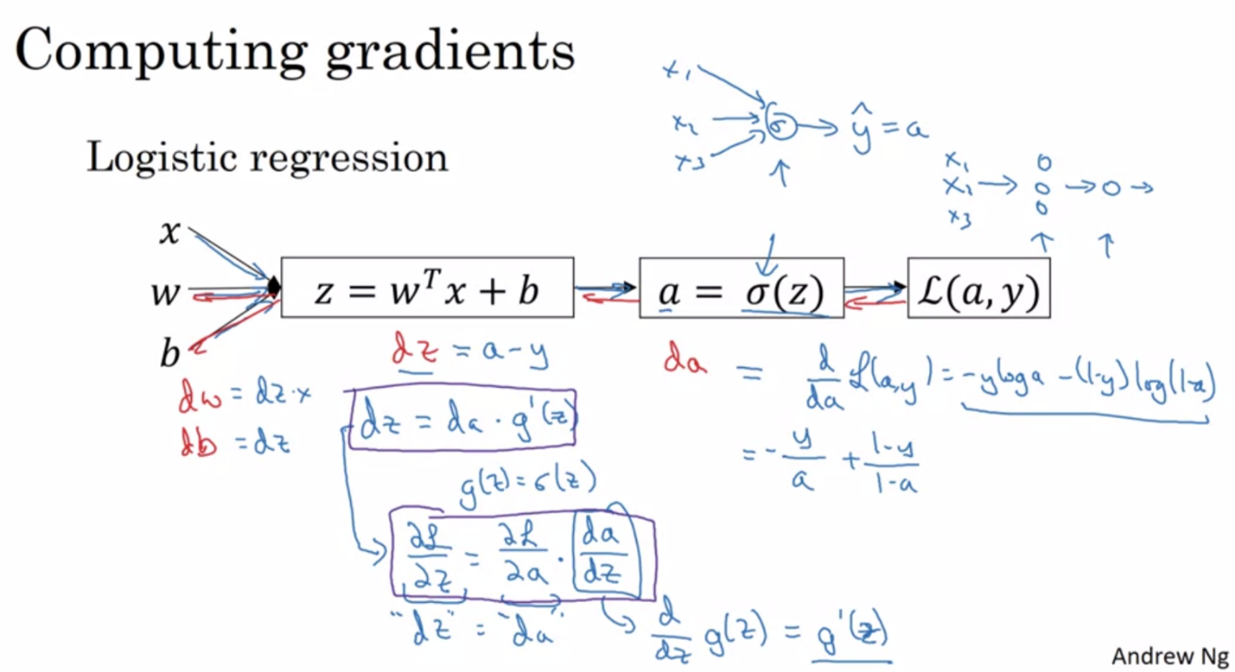

所以回想一下,當我們談到羅吉斯迴歸分析我們有這個正向通行 我們將計算z 然後a ,然後損失L，和我們有這導數，用反向通行來首先計算da 然後繼續計算dz，然後繼續計算dw和db。所以,損失的定義是L(a,y) = -ylog(a) - (1-y)log(1-a) 所以如果你熟悉微積分,你計算這個損失的導數相對於a，這會給您da的公式 所以da=這個。如果你真的計算微積分,你可以算出,這da = -y/a + (1-y)/(1-a) 只是用微積分來取這的導數。實際上,當你採取下一步反向計算dz，我們計算出，dz = a-y 我之前確實解釋了原因，實際上使用微積分的連鎖率(chain rule)，dz=(da)(g'(z)) 這裡g(z)=S型函數z，是我們的啟動函數用在羅吉斯迴歸分析的輸出單元。所以請記住這仍然是羅吉斯迴歸分析 我們有x1,x2,x3，跟一個S型函數單元，然後,這給了我們一個a 給我們y-hat。這裡的啟動函數是S型Sigmoid函數 對那些熟悉微積分的連鎖率(chain rule)的，這裡的原因是因為a=S型函數of z,所以偏微of L相對於z ,=偏微of L相對於a，乘上da/dz 但因為a是=z的sigmoid，這=，d(g(z)) / dz，也就是g'(z) 這就是為什麼這個運算式，就是我們的程式中的dz，等於此運算式，是da在程式中，乘g'(z) 所以這就是那個。最後這個推導,你是否能夠理解，在於如果您熟悉微積分，特別是微積分的連鎖率(chain rule)，但如果您不熟悉,也不用擔心。當需要時.我會試著解釋這些直覺 最後,計算完dz 對於這個羅吉斯迴歸分析 我們將計算dw，實際上是dz乘上x，db這只是dz,是你用單一的連鎖率 這就是羅吉斯迴歸分析 我們將要做的是當計算神經網路的反向傳播 是一種計算，很像這樣,只是我們會做兩次,因為現在我們沒有x去輸出單位,而是x去一個隱藏的層,然後去輸出單位 所以與其像這樣只用一個步驟的計算 我們將有兩個步驟在這裡 我們會有這種兩層的神經網路。所以在這兩層的神經網路，有輸入層，隱藏層,和輸出層 請記得計算的步驟。首先,計算z[1] 使用這個方程式 然後計算a[1]，然後計算z[2]。注意z[2]還取決於參數w[2]和b[2]。然後基於z[2] 計算a[2] 最後計算損失L。所以反向傳播的作法是，它會倒退到計算da[2],然後計算dz[2]。然後回到計算dw[2]和db[2]，向後計算da[1]、dz[1]等。我們不用求導數相對於輸入x ,因為輸入x在監督學習是固定的。所以我們沒有嘗試優化x。所以我們不用去求這個導數，至少相對應於x ,在監督性學習時 所以我要跳過計算da[2]細節。

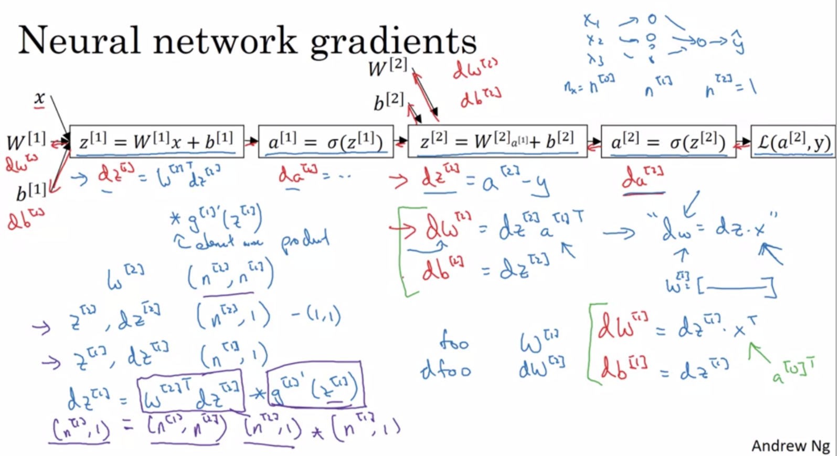

如果您要的話您可以計算 計算da[2],然後用它來計算dz[2],但在實際上你可以合併兩個步驟成一個步驟,所以你最終在dz[2]是= a[2] - y 跟以前一樣。我將dw[2]跟db[2]寫在下面 您有dW[2]=dz[2]*a[1]的轉置，db[2]=dz[2]。所以這一步很類似用於羅吉斯迴歸分析,在那裡我們有dw=dz*x。除了現在,a[1]扮演x的角色,有額外的轉置有,因為之間的關係介於大寫矩陣W和我們各自的參數w，那裡會有轉置。因為w等於是行向量，在羅吉斯迴歸分析的情況下 單個輸出dw[2] 就是那樣，而這裡W是列向量。所以這就是為什麼有額外的轉置a[1],而x這裡,為羅吉斯迴歸分析,我們沒有轉置。因此,這完成了一半的反向傳播。然後，同樣的，您可以計算da[1] 如果您要的話,雖然在實作時da[1]的計算和dz[1]通常合併成一個步驟,所以你可以實做是dz[1] = w[2]轉置 乘dz[2] 和然後這是逐元素乘g[1]'(z[1]) 我們來檢查一下維度，如果你有一個神經網路,看起來像這樣 輸出y像這樣。如果您有n[0]，和x = n[0]個輸入特徵和一個隱藏的單元n[1],和n[2]。到目前為止，n[2]在我們的例子裏,只有一個輸出單元 矩陣W[2]為(n[2],n[1])維度，z[2] ,因此和dz[2]將是(n[2],1)維度。它將是(1,1)的維度 當我們用二元分類時Z[1],也因此，dz[1]將是(n[1],1)維度。請注意,對於任何變數foo，foo跟d foo永遠是一樣的維度。這是為什麼w跟dw有相同的維度，同樣的,對於b和db，和z和dz,等等。為了確定這些維度都對了，我們有dz[1]=w[2]轉置,乘dz[2] 然後，這個是逐元素的乘積 g[1]'(z[1])對應上面的維度，這將是(n[1],1)的維度，= w[2]轉置，我們轉置這個。所以,它只會是(n[1],n[2])維度。dz_2 將是(n[2],1)維度。然後這個,這個與z[1]相同的維度。所以這也是(n[1],1)維度,用在逐元素乘積。這個維度是合理的,對吧?(n[1],1) 維度向量可以從由(n[1],n[2])維度矩陣，乘(n[2],1)，因為這兩矩陣乘積給你(n[1],1)維度矩陣。所以這個是逐元素相乘的積。從兩個，(n[1],1)維度的向量，所以維度相符合。一個技巧用在建置反向傳播:如果你是能夠確認了您的矩陣的維度都對了，您確認過了這些維度在您的各種矩陣 包括w[1]、w[2]、z[1]、z[2]、a[1]、a[2]等等,只要確認這些維度的這些矩陣的運算維度都對了。有時,這已經去除了很多在反向傳播中的錯誤 好吧。因此,這給了我們dz[1]。最後，完結dw[1]和db[1]，我們應該寫在這裡，因為我的空間不多了，我會把它們寫在投影片的右側。dw[1]和db[1]由以下公式。這個是= dz[1]乘x的轉置。這個將是等於dz[1] 你可能會注意到之間的相似性 這些方程式和這些方程式 這真的不是巧合,因為x扮演a[0]的角色。因此,x轉置是一個a[0]的轉置。所以這些方程式實際上是非常相似。好吧。因此,這給了一點感覺反向傳播是如何演算的。我們有六個主要的方程式，dz[2]，dw[2]、db[2]、dz[1]、dw[1]和db[1]。所以,讓我來抄下這六個方程式到下一張投影片。他們在這裡。到目前為止,我們已經導出反向傳播 透過一次訓練一個單一訓練例子 但應該毫意外的是，與其一次作用一個訓練例子 我們想要向量化 同時做整個訓練例子 我們記得在正向傳播 當我們運作於一次一個例子時 我們有這樣的方程式 就像我們說的，a[1]=g[1](z[1])。為了向量化我們拿z's 並堆疊在一起像這樣的列，z[11] ....z[1 m],並用此大寫Z。

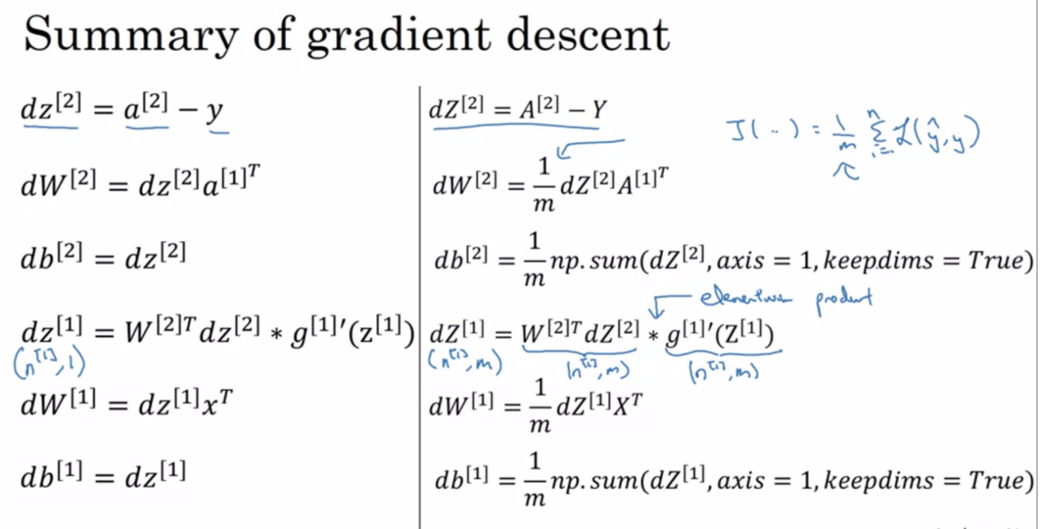

然後我們發現把它們用列疊起來 然後定義大寫版本 然後,我們有Z[1]=W[1]*X和A[1]=G[1](Z[1]) 我們非常小心的定義符號 在本課程中,確保將例子堆疊到不同的列的矩陣,使所有這些運作得很好。因此實際上如果您仔細的透過數學 同樣的技巧也可以用於反向傳播。因此,向量化方程式如下: 首先，如果你採取這些d_z's用於不同的訓練例子堆疊他們到不同的列的矩陣,這個一樣相同和這個一樣相同，這是向量化的建置。然後這是定義或這是您如何計算dW[2] 有這個額外的1/m因為成本函數J是有一個1/m乘總和 從i=1有m的損失。所以在計算導數時 我們有這個額外的1/m項目，就像我們在計算重量w的更新在羅吉斯迴歸分析 這是您得到db[2]的更新 再次，d_z's的總和,然後我們有1/m 然後dz[1]是計算如下。提醒一下，這個是逐元素乘積 而以前,我們看到上一張投影片,這是一個(n[1],1)維度的向量。現在則是(n[1],m)維度的矩陣 而這兩種也是(n[1],m)維度 所以,這就是為什麼星號是逐元素乘積。好吧。最後,剩餘的兩個更新。也許這不應該太意外。我希望能給你一些概念反向傳播是如何演算的。在所有機器學習中 我想反向傳播演算法的推導 真的是我看過最複雜的數學之一。它需要知道線性代數以及矩陣導數,真正能夠從第一個定理開始推導。如果您是矩陣微積分的專家 用這個程序,您自己可能可以導出演算法 但我認為實際上有很多的的深學習實作者 看過這樣的推導過程,像您在這個影片中看到的水準，已經能夠有所有正確的直覺，並能夠實現非常有效演算法。如果您是微積分的專家看看是否能從零開始推導這些。這是最難的數學之一，最難的推導 在我見過的所有機器學習。不管如何，如果您建置這個 這將會有成果的,而我相信您有足夠直觀來調整它讓它可行。最後一個細節我想要在您建置您的神經網路之前跟您分享，也就是如何初始您神經網路的權值 實際上初始化您的參數不要為零,要用隨機數值 在您訓練神經網路時變得很重要，在下一段影片，您會看到為什麼

#### Random Initialization

當您訓練您的神經網路怎樣隨機初始這些權重是很重要的 對於羅吉斯迴歸分析，初始這些權重為0是可以的 但對於神經網路初始這些參數權重都為0 然後應用到梯度下降這樣是不可行的 讓我們看看為什麼

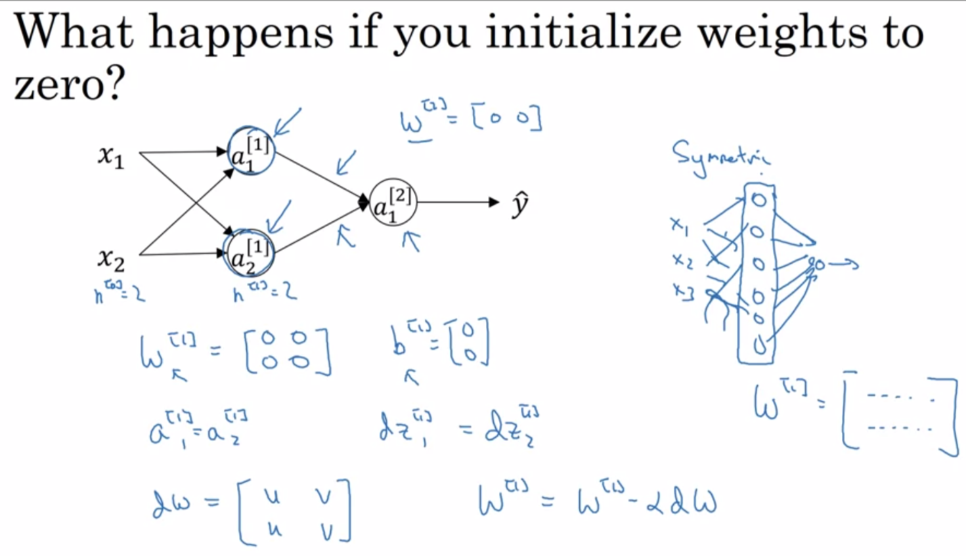

您有兩個輸入特徵n[0]=2，兩個隱藏單元n[1]=2 相關於隱藏層的矩陣w[1]將會是2*2 假設您初始化它們都為0，[0 0; 0 0]，2*2矩陣 假設b1也是=0 實際上初始這個偏差值b設為0是可以的 但初始w全為0是個問題 這種樣子的初始化的問題是對於任何例子您給予 您會有a[1]1跟a[1]2會是相等的，對吧? 這個啟動跟這個啟動會一樣 因為這兩個隱藏單元用同樣的函數來計算 然後當您計算反向傳播時 會變成dz[1]1跟dz[1]2會是ㄧ樣 像是對稱般 兩個隱藏單元用一樣的方式初始 技術上來說 我假設輸出權重也是相同 也就是w[2]=[0 0] 但如果您用這樣初始神經網路 這個隱藏單元跟這個隱藏單元是完全相等 有時候您說它們完全對稱 也就是說它們完全相同的函數 然後用數學歸納法證明 實際上經過單一遞迴的訓練您的兩個隱藏單元還是計算完全一樣的函數 因為這是可以證明 dw會是一個矩陣像這樣 每一個行的值都相同 我們在執行權重更新時w[1]:=w[1]-α*dw 您發現到 w1經過每次遞迴都會是第一行等於第二行 所以這是可以用數學歸納法證明如果您初始所有w的值為0 因為兩個隱藏單元開始於一樣的函數計算 兩個隱藏單元有同樣的影響到輸出單元 經過一次的遞迴 同樣的情況 兩個隱藏單元還是對稱 所以用數學歸納法，經過兩次遞迴，三次遞迴等等 不管您訓練您個神經網路多久 兩個隱藏單元還是用同樣的函數計算 這種情況下，真的沒有意義使用一個以上的隱藏單元 因為它們都計算同樣的東西 當然對於大型的神經網路 假設說有三個特徵跟也許很多個隱藏單元 同樣的議論顯示像這樣的神經網路 [聽不清]畫所有的線 如果您初始權重為0 那所有您的隱藏單元是對稱的 不管您跑多久的梯度下降 還是持續的計算同樣的函數 這並沒有幫助 因為您要不同的隱藏單元來計算不同函數

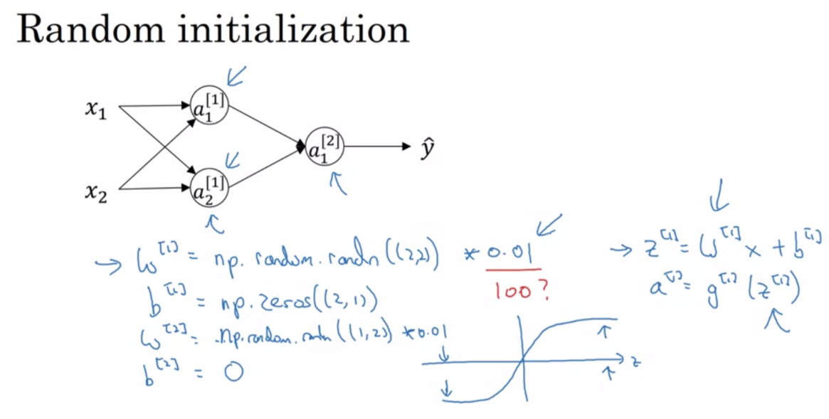

解決方式是隨機初始您的參數 您可以這樣做 您可以設w[1]=np.random.randn 這會產生一個高斯隨機變數(2,2) 然後通常您會乘上一個很小的數字，比如說0.01 所以您初始它們為很小的隨機值 然後對於b，實際上b並沒有對稱問題 稱為對稱斷裂問題 初始b都為0是沒有關係的 因為只要w隨機初始 您開始用不同的隱藏單元計算不同的事 您不再有這種對稱斷裂問題 同樣地，對於w2您將它們隨機初始b2 您可以初始為0 您也許會疑惑，這個常數來自何方，為什麼是0.01？為什麼不是100或是1000？

實際上我們通常喜歡初始這些權重為很小的隨機值 因為如果您使用tanh或S型啟動函數或者其他S型函數 即使只在輸出層 如果權重太大 當您計算啟動值 記得z[1]=w[1]x+b[1] 然後a[1]是用啟動函數應用到z1 如果w值很大 z也會很大，或者說至少 z的值不是很大就是很小 在這種情況下，您大概會在這個平坦的部分在tanh函數或者S型函數，而那裡的斜率或者說梯度會很小 意思是梯度下降會很慢 所以學習會很慢

|  |
| --- |
| w[1]=np.random.randn((2,2)) * 0.01  b[1]=np.zeros((2,1))  w[2]=np.random.randn((1,2)) * 0.01  b[2]=0 |

總結一下，如果w很大 您很可能在開始學習時有很大的z值 會使得您的tanh或者sigmoid啟動函數卡住 因此放慢學習 如果您不用S型函數或tanh啟動函數在您的神經網路這比較不會是問題 但如果您處理二元分類問題 您的輸出單元是sigmoid函數，那您不希望這些初始參數的值太大 這是為什麼乘上0.01會是合理的值試試看 或者其他小的數字w2也是一樣，對吧? 這個可以是random.randn 我猜這會是1乘2在這個例子，乘上0.01 這裡少了個s 最後，實際上有時候有可能比0.01有更好的常數 當您訓練神經網路只有一個隱藏層時 這真的是淺層的神經網路 並沒有很多的隱藏層 設這個為0.01也許是可行的 但當您訓練一個很深的神經網路時 您也許需要選不同的常數而不是0.01 在下一個禮拜的課程 我們將會提到一點點如何跟何時您需要選擇不同於0.01的常數 但不管如何，通常這都會是一個很小的數字 所以這是這一週的影片 您現在知道了如何去設定一個神經網路有一層的隱藏層初始化參數 使用正向傳播做預估 跟計算導數及建置梯度下降使用反向傳播 所以您應該可以做測驗 跟這個禮拜的程式練習 祝您幸運 我希望您覺得程式練習很好玩 期望在第四週的課程再見到您

### ●Quiz

<https://github.com/Kulbear/deep-learning-coursera/blob/master/Neural%20Networks%20and%20Deep%20Learning/Week%203%20Quiz%20-%20Shallow%20Neural%20Networks.md>

1. Which of the following are true? (Check all that apply.)

*a*[2](12) denotes activation vector of the 12*th* layer on the 2*nd* training example.

*a*4[2]​ is the activation output of the 2*nd* layer for the 4*th* training example

X is a matrix in which each row is one training example.

*a*[2] denotes the activation vector of the 2*nd* layer.

X is a matrix in which each column is one training example.

*a*4[2]​ is the activation output by the 4*th* neuron of the 2*nd* layer

*a*[2](12) denotes the activation vector of the 2*nd* layer for the 12*th* training example.

2. The tanh activation is not always better than sigmoid activation function for hidden units because the mean of its output is closer to zero, and so it centers the data, making learning complex for the next layer. True/False?

True

False

3. Which of these is a correct vectorized implementation of forward propagation for layer l*l*, where 1≤*l*≤*L*?

*Z*[*l*]=*W*[*l*]*A*[*l*]+*b*[*l*]

*A*[*l*+1]=*g*[*l*+1](*Z*[*l*])

*Z*[*l*]=*W*[*l*−1]*A*[*l*]+*b*[*l*−1]

*A*[*l*]=*g*[*l*](*Z*[*l*])

*Z*[*l*]=*W*[*l*]*A*[*l*]+*b*[*l*]

*A*[*l*+1]=*g*[*l*](*Z*[*l*])

*Z*[*l*]=*W*[*l*]*A*[*l*−1]+*b*[*l*]

*A*[*l*]=*g*[*l*](*Z*[*l*])

4. You are building a binary classifier for recognizing cucumbers (y=1) vs. watermelons (y=0). Which one of these activation functions would you recommend using for the output layer?

ReLU

Leaky ReLU

tanh

sigmoid

5. Consider the following code:

A = np.random.randn(4,3)B = np.sum(A, axis = 1, keepdims = True)

What will be B.shape? (If you’re not sure, feel free to run this in python to find out).

(4, )

(1, 3)

(, 3)

(4, 1)

6.Suppose you have built a neural network. You decide to initialize the weights and biases to be zero. Which of the following statements is true?

Each neuron in the first hidden layer will perform the same computation in the first iteration. But after one iteration of gradient descent they will learn to compute different things because we have “broken symmetry”.

Each neuron in the first hidden layer will compute the same thing, but neurons in different layers will compute different things, thus we have accomplished “symmetry breaking” as described in lecture.

Each neuron in the first hidden layer will perform the same computation. So even after multiple iterations of gradient descent each neuron in the layer will be computing the same thing as other neurons.

The first hidden layer’s neurons will perform different computations from each other even in the first iteration; their parameters will thus keep evolving in their own way.

7.Logistic regression’s weights w should be initialized randomly rather than to all zeros, because if you initialize to all zeros, then logistic regression will fail to learn a useful decision boundary because it will fail to “break symmetry”, True/False?

True

False

8.You have built a network using the tanh activation for all the hidden units. You initialize the weights to relative large values, using np.random.randn(..,..)*1000. What will happen?

It doesn’t matter. So long as you initialize the weights randomly gradient descent is not affected by whether the weights are large or small.

This will cause the inputs of the tanh to also be very large, thus causing gradients to be close to zero. The optimization algorithm will thus become slow.

This will cause the inputs of the tanh to also be very large, causing the units to be “highly activated” and thus speed up learning compared to if the weights had to start from small values.

This will cause the inputs of the tanh to also be very large, thus causing gradients to also become large. You therefore have to set \alpha*α* to be very small to prevent divergence; this will slow down learning.

9.Consider the following 1 hidden layer neural network:

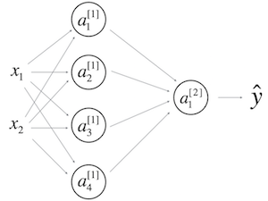

Which of the following statements are True? (Check all that apply).

*b*[1] will have shape (2, 1)

*b*[1] will have shape (4, 1)

*W*[2] will have shape (4, 1)

*W*[1] will have shape (4, 2)

*W*[1] will have shape (2, 4)

*b*[2] will have shape (4, 1)

*b*[2] will have shape (1, 1)

*W*[2] will have shape (1, 4)

10.In the same network as the previous question, what are the dimensions of *Z*[1] and *A*[1]?

*Z*[1] and *A*[1] are (4,2)

*Z*[1] and *A*[1] are (1,4)

*Z*[1] and *A*[1] are (4,m)

*Z*[1] and *A*[1] are (4,1)

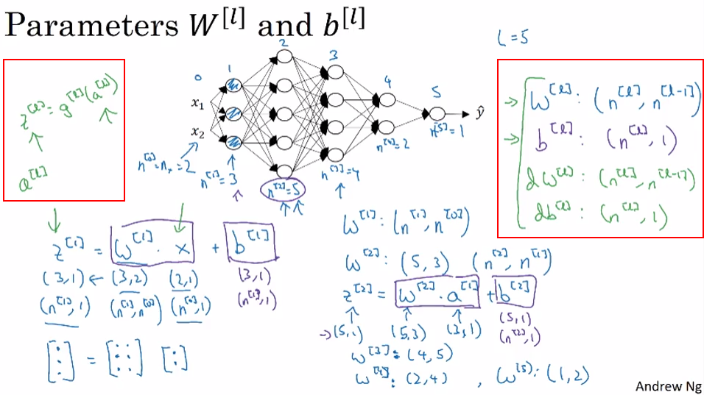

### ●Programming Assignment

UPDATE:

This assignment was last updated on 28 April 2021, 12:00 PM PST (San Francisco Time).

Change Log:

* R​evision of unit tests (exercise tests for update_parameters & forward_propagation function) in the assignment file.
* R​evised test_utils.py .

If you are opening the assignment after this date and time for the first time:

If you had previously worked on the assignment, you'll now have the latest version with the name Planar_data_classification_with_one_hidden_layer.ipynb and the version you were working on named with date and time of the update appended at the end, Planar_data_classification_with_one_hidden_layer_date_time.ipynb.

* If you didn't work on the assignment before then you'll see only one assignment version, which will be the latest, with the name, Planar_data_classification_with_one_hidden_layer.ipynb.
* You'll have the updated version of test_utils.py.

Welcome to the second required programming assignment of Course 1 of the Deep Learning Specialization! It's time to build your first neural network, which will have one hidden layer. You'll notice a big difference between this model and the one you implemented previously using logistic regression.

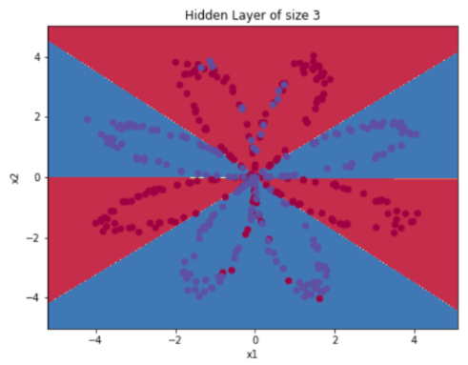

IInstructions:

- Do not use loops (for/while) in your code, unless the instructions explicitly ask you to do so.

- Some code blocks contain graded functions, where you’ll be expected to write some code. These are marked at the top of the block by a #GRADED FUNCTION comment, and you’ll write your code in between the ### START SOLUTION HERE ### and ###END SOLUTION HERE### comments. Also, look for another comment that indicates roughly how many lines of code it will take to complete. After coding your function, run the cell right below it. This cell checks whether your results are correct, and cannot be modified.

When you run that cell and see the following:

"All tests passed."

...You’re in good shape. :)

Take your time to complete this assignment! After you are done, submit your work and check your results. You need to score 70% to pass. Good luck! :)

Click on "My Submission" above to see your grades. It might take up to one minute for the graders to process your submission. You will see the point breakdown of your assignment, along with the grader feedback.

**Planar data classification with one hidden layer**

Welcome to your week 3 programming assignment! It's time to build your first neural network, which will have one hidden layer. Now, you'll notice a big difference between this model and the one you implemented previously using logistic regression.

By the end of this assignment, you'll be able to:

* Implement a 2-class classification neural network with a single hidden layer
* Use units with a non-linear activation function, such as tanh
* Compute the cross entropy loss
* Implement forward and backward propagation

**Table of Contents**

[1 - Packages](https://glfkxeco.labs.coursera.org/notebooks/release/W3A1/Planar_data_classification_with_one_hidden_layer.ipynb#1)

[2 - Load the Dataset](https://glfkxeco.labs.coursera.org/notebooks/release/W3A1/Planar_data_classification_with_one_hidden_layer.ipynb#2)

[Exercise 1](https://glfkxeco.labs.coursera.org/notebooks/release/W3A1/Planar_data_classification_with_one_hidden_layer.ipynb#ex-1)

[3 - Simple Logistic Regression](https://glfkxeco.labs.coursera.org/notebooks/release/W3A1/Planar_data_classification_with_one_hidden_layer.ipynb#3)

[4 - Neural Network model](https://glfkxeco.labs.coursera.org/notebooks/release/W3A1/Planar_data_classification_with_one_hidden_layer.ipynb#4)

[4.1 - Defining the neural network structure](https://glfkxeco.labs.coursera.org/notebooks/release/W3A1/Planar_data_classification_with_one_hidden_layer.ipynb#4-1)

[Exercise 2 - layer_sizes](https://glfkxeco.labs.coursera.org/notebooks/release/W3A1/Planar_data_classification_with_one_hidden_layer.ipynb#ex-2)

[4.2 - Initialize the model's parameters](https://glfkxeco.labs.coursera.org/notebooks/release/W3A1/Planar_data_classification_with_one_hidden_layer.ipynb#4-2)

[Exercise 3 - initialize_parameters](https://glfkxeco.labs.coursera.org/notebooks/release/W3A1/Planar_data_classification_with_one_hidden_layer.ipynb#ex-3)

[4.3 - The Loop](https://glfkxeco.labs.coursera.org/notebooks/release/W3A1/Planar_data_classification_with_one_hidden_layer.ipynb#4-3)

[Exercise 4 - forward_propagation](https://glfkxeco.labs.coursera.org/notebooks/release/W3A1/Planar_data_classification_with_one_hidden_layer.ipynb#ex-4)

[4.4 - Compute the Cost](https://glfkxeco.labs.coursera.org/notebooks/release/W3A1/Planar_data_classification_with_one_hidden_layer.ipynb#4-4)

[Exercise 5 - compute_cost](https://glfkxeco.labs.coursera.org/notebooks/release/W3A1/Planar_data_classification_with_one_hidden_layer.ipynb#ex-5)

[4.5 - Implement Backpropagation](https://glfkxeco.labs.coursera.org/notebooks/release/W3A1/Planar_data_classification_with_one_hidden_layer.ipynb#4-5)

[Exercise 6 - backward_propagation](https://glfkxeco.labs.coursera.org/notebooks/release/W3A1/Planar_data_classification_with_one_hidden_layer.ipynb#ex-6)

[4.6 - Update Parameters](https://glfkxeco.labs.coursera.org/notebooks/release/W3A1/Planar_data_classification_with_one_hidden_layer.ipynb#4-6)

[Exercise 7 - update_parameters](https://glfkxeco.labs.coursera.org/notebooks/release/W3A1/Planar_data_classification_with_one_hidden_layer.ipynb#ex-7)

[4.7 - Integration](https://glfkxeco.labs.coursera.org/notebooks/release/W3A1/Planar_data_classification_with_one_hidden_layer.ipynb#4-7)

[Exercise 8 - nn_model](https://glfkxeco.labs.coursera.org/notebooks/release/W3A1/Planar_data_classification_with_one_hidden_layer.ipynb#ex-8)

[5 - Test the Model](https://glfkxeco.labs.coursera.org/notebooks/release/W3A1/Planar_data_classification_with_one_hidden_layer.ipynb#5)

[5.1 - Predict](https://glfkxeco.labs.coursera.org/notebooks/release/W3A1/Planar_data_classification_with_one_hidden_layer.ipynb#5-1)

[Exercise 9 - predict](https://glfkxeco.labs.coursera.org/notebooks/release/W3A1/Planar_data_classification_with_one_hidden_layer.ipynb#ex-9)

[5.2 - Test the Model on the Planar Dataset](https://glfkxeco.labs.coursera.org/notebooks/release/W3A1/Planar_data_classification_with_one_hidden_layer.ipynb#5-2)

[6 - Tuning hidden layer size (optional/ungraded exercise)](https://glfkxeco.labs.coursera.org/notebooks/release/W3A1/Planar_data_classification_with_one_hidden_layer.ipynb#6)

[7- Performance on other datasets](https://glfkxeco.labs.coursera.org/notebooks/release/W3A1/Planar_data_classification_with_one_hidden_layer.ipynb#7)

##### 1 - Packages

First import all the packages that you will need during this assignment.

* [numpy](https://www.numpy.org/) is the fundamental package for scientific computing with Python.
* [sklearn](http://scikit-learn.org/stable/) provides simple and efficient tools for data mining and data analysis.
* [matplotlib](http://matplotlib.org/) is a library for plotting graphs in Python.
* testCases provides some test examples to assess the correctness of your functions
* planar_utils provide various useful functions used in this assignment

|  |
| --- |
| # Package imports  import numpy as np  import matplotlib.pyplot as plt  from testCases_v2 import *  from public_tests import *  import sklearn  import sklearn.datasets  import sklearn.linear_model  from planar_utils import plot_decision_boundary, sigmoid, load_planar_dataset, load_extra_datasets  %matplotlib inline  np.random.seed(2) # set a seed so that the results are consistent  %load_ext autoreload  %autoreload 2 |

##### 2 - Load the Dataset

Now, load the dataset you'll be working on. The following code will load a "flower" 2-class dataset into variables X and Y.

|  |
| --- |
| X, Y = load_planar_dataset() |

Visualize the dataset using matplotlib. The data looks like a "flower" with some red (label y=0) and some blue (y=1) points. Your goal is to build a model to fit this data. In other words, we want the classifier to define regions as either red or blue.

|  |
| --- |
| # Visualize the data:  plt.scatter(X[0, :], X[1, :], c=Y, s=40, cmap=plt.cm.Spectral); |

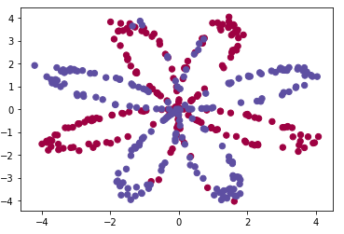

You have:

* a numpy-array (matrix) X that contains your features (x1, x2)
* a numpy-array (vector) Y that contains your labels (red:0, blue:1).

First, get a better sense of what your data is like.

**Exercise 1**

How many training examples do you have? In addition, what is the shape of the variables X and Y?

Hint: How do you get the shape of a numpy array? [(help)](https://docs.scipy.org/doc/numpy/reference/generated/numpy.ndarray.shape.html)

|  |
| --- |
| shape_X = X.shape  shape_Y = Y.shape  m = X.shape[1]  print ('The shape of X is: ' + str(shape_X))  print ('The shape of Y is: ' + str(shape_Y))  print ('I have m = %d training examples!' % (m)) |
| The shape of X is: (2, 400)  The shape of Y is: (1, 400)  I have m = 400 training examples! |

##### 3 - Simple Logistic Regression

Before building a full neural network, let's check how logistic regression performs on this problem. You can use sklearn's built-in functions for this. Run the code below to train a logistic regression classifier on the dataset.

|  |
| --- |
| # Train the logistic regression classifier  clf = sklearn.linear_model.LogisticRegressionCV();  clf.fit(X.T, Y.T); |

You can now plot the decision boundary of these models! Run the code below.

|  |
| --- |
| # Plot the decision boundary for logistic regression  plot_decision_boundary(lambda x: clf.predict(x), X, Y)  plt.title("Logistic Regression")  # Print accuracy  LR_predictions = clf.predict(X.T)  print ('Accuracy of logistic regression: %d ' % float((np.dot(Y,LR_predictions) + np.dot(1-Y,1-LR_predictions))/float(Y.size)*100) +  '% ' + "(percentage of correctly labelled datapoints)") |

**Accuracy** of logistic regression: 47 % (percentage of correctly labelled datapoints)

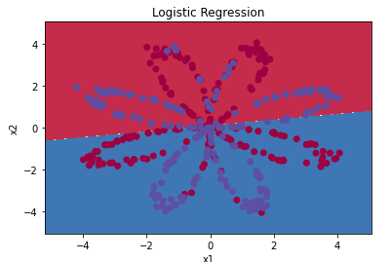

**Interpretation**: The dataset is not linearly separable, so logistic regression doesn't perform well. Hopefully a neural network will do better. Let's try this now!

##### 4 - Neural Network model

Logistic regression didn't work well on the flower dataset. Next, you're going to train a Neural Network with a single hidden layer and see how that handles the same problem.

**The model:**

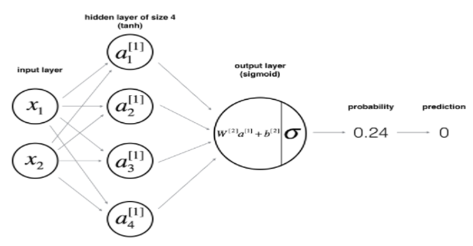

**Mathematically:**

For one example $x^{(i)}$: $$z^{[1] (i)} = W^{[1]} x^{(i)} + b^{[1]}\tag{1}$$ $$a^{[1] (i)} = \tanh(z^{[1] (i)})\tag{2}$$ $$z^{[2] (i)} = W^{[2]} a^{[1] (i)} + b^{[2]}\tag{3}$$ $$\hat{y}^{(i)} = a^{[2] (i)} = \sigma(z^{ [2] (i)})\tag{4}$$ $$y^{(i)}_{prediction} = \begin{cases} 1 & \mbox{if } a^{[2](i)} > 0.5 \\ 0 & \mbox{otherwise } \end{cases}\tag{5}$$

Given the predictions on all the examples, you can also compute the cost $J$ as follows: $$J = - \frac{1}{m} \sum\limits_{i = 0}^{m} \large\left(\small y^{(i)}\log\left(a^{[2] (i)}\right) + (1-y^{(i)})\log\left(1- a^{[2] (i)}\right) \large \right) \small \tag{6}$$

**Reminder**: The general methodology to build a Neural Network is to:

1. Define the neural network structure ( # of input units, # of hidden units, etc).
2. Initialize the model's parameters
3. Loop:
   * Implement forward propagation
   * Compute loss
   * Implement backward propagation to get the gradients
   * Update parameters (gradient descent)

In practice, you'll often build helper functions to compute steps 1-3, then merge them into one function called nn_model(). Once you've built nn_model() and learned the right parameters, you can make predictions on new data.

###### 4.1 - Defining the neural network structure

**Exercise 2 - layer_sizes**

Define three variables:

- n_x: the size of the input layer

- n_h: the size of the hidden layer (set this to 4)

- n_y: the size of the output layer

Hint: Use shapes of X and Y to find n_x and n_y. Also, hard code the hidden layer size to be 4.

|  |
| --- |
| # GRADED FUNCTION: layer_sizes  def layer_sizes(X, Y):  """  Arguments:  X -- input dataset of shape (input size, number of examples)  Y -- labels of shape (output size, number of examples)    Returns:  n_x -- the size of the input layer  n_h -- the size of the hidden layer  n_y -- the size of the output layer  """  n_x = X.shape[0]  n_h = 4  n_y = Y.shape[0]    # YOUR CODE ENDS HERE  return (n_x, n_h, n_y)  t_X, t_Y = layer_sizes_test_case()  (n_x, n_h, n_y) = layer_sizes(t_X, t_Y)  print("The size of the input layer is: n_x = " + str(n_x))  print("The size of the hidden layer is: n_h = " + str(n_h))  print("The size of the output layer is: n_y = " + str(n_y))  layer_sizes_test(layer_sizes) |
| X=  [[ 1.62434536 -0.61175641 -0.52817175]  [-1.07296862 0.86540763 -2.3015387 ]  [ 1.74481176 -0.7612069 0.3190391 ]  [-0.24937038 1.46210794 -2.06014071]  [-0.3224172 -0.38405435 1.13376944]]  Y=  [[-1.09989127 -0.17242821 -0.87785842]  [ 0.04221375 0.58281521 -1.10061918]]  The size of the input layer is: n_x = 5  The size of the hidden layer is: n_h = 4  The size of the output layer is: n_y = 2  All tests passed. |

###### 4.2 - Initialize the model's parameters

**Exercise 3 - initialize_parameters**

Implement the function initialize_parameters().

Instructions:

* Make sure your parameters' sizes are right. Refer to the neural network figure above if needed.
* You will initialize the weights matrices with random values.
  + Use: np.random.randn(a,b) * 0.01 to randomly initialize a matrix of shape (a,b).
* You will initialize the bias vectors as zeros.
  + Use: np.zeros((a,b)) to initialize a matrix of shape (a,b) with zeros.

|  |
| --- |
| # GRADED FUNCTION: initialize_parameters  def initialize_parameters(n_x, n_h, n_y):  """  Argument:  n_x -- size of the input layer  n_h -- size of the hidden layer  n_y -- size of the output layer    Returns:  params -- python dictionary containing your parameters:  W1 -- weight matrix of shape (n_h, n_x)  b1 -- bias vector of shape (n_h, 1)  W2 -- weight matrix of shape (n_y, n_h)  b2 -- bias vector of shape (n_y, 1)  """    np.random.seed(2) # we set up a seed so that your output matches ours although the initialization is random.    W1 = np.random.randn(n_h, n_x) * 0.01  b1 = np.zeros((n_h, 1))  W2 = np.random.randn(n_y, n_h) * 0.01  b2 = np.zeros((n_y, 1))    parameters = {"W1": W1,  "b1": b1,  "W2": W2,  "b2": b2}    return parameters  n_x, n_h, n_y = initialize_parameters_test_case()  parameters = initialize_parameters(n_x, n_h, n_y)  print("W1 = " + str(parameters["W1"]))  print("b1 = " + str(parameters["b1"]))  print("W2 = " + str(parameters["W2"]))  print("b2 = " + str(parameters["b2"]))  initialize_parameters_test(initialize_parameters) |
| W1 = [[-0.00416758 -0.00056267]  [-0.02136196 0.01640271]  [-0.01793436 -0.00841747]  [ 0.00502881 -0.01245288]]  b1 = [[0.]  [0.]  [0.]  [0.]]  W2 = [[-0.01057952 -0.00909008 0.00551454 0.02292208]]  b2 = [[0.]]  All tests passed. |

###### 4.3 - The Loop

**Exercise 4 - forward_propagation**

Implement forward_propagation() using the following equations:

Z[1]=W[1]X+b[1]

A[1]=tanh(Z[1])

Z[2]=W[2]A[1]+b[2]

Y^=A[2]=σ(Z[2])

Instructions:

* Check the mathematical representation of your classifier in the figure above.
* Use the function sigmoid(). It's built into (imported) this notebook.
* Use the function np.tanh(). It's part of the numpy library.
* Implement using these steps:

1. Retrieve each parameter from the dictionary "parameters" (which is the output of initialize_parameters() by using parameters[".."].
2. Implement Forward Propagation. Compute 𝑍[1],𝐴[1],𝑍[2]Z[1],A[1],Z[2] and 𝐴[2]A[2] (the vector of all your predictions on all the examples in the training set).

* Values needed in the backpropagation are stored in "cache". The cache will be given as an input to the backpropagation function.

|  |
| --- |
| # GRADED FUNCTION:forward_propagation  def forward_propagation(X, parameters):  """  Argument:  X -- input data of size (n_x, m)  parameters -- python dictionary containing your parameters (output of initialization function)    Returns:  A2 -- The sigmoid output of the second activation  cache -- a dictionary containing "Z1", "A1", "Z2" and "A2"  """  W1 = parameters["W1"]  b1 = parameters["b1"]  W2 = parameters["W2"]  b2 = parameters["b2"]    # Implement Forward Propagation to calculate A2 (probabilities)  Z1 = np.dot(W1,X)+b1  A1 = np.tanh(Z1)  Z2 = np.dot(W2,A1)+b2  A2 = sigmoid(Z2)    assert(A2.shape == (1, X.shape[1]))    cache = {"Z1": Z1,  "A1": A1,  "Z2": Z2,  "A2": A2}    return A2, cache  t_X, parameters = forward_propagation_test_case()  A2, **cache** = forward_propagation(t_X, parameters)  print("A2 = " + str(A2))  forward_propagation_test(forward_propagation) |
| {'W1': array([[-0.00416758, -0.00056267],  [-0.02136196, 0.01640271],  [-0.01793436, -0.00841747],  [ 0.00502881, -0.01245288]]), 'W2': array([[-0.01057952, -0.00909008, 0.00551454, 0.02292208]]), 'b1': array([[ 1.74481176],  [-0.7612069 ],  [ 0.3190391 ],  [-0.24937038]]), 'b2': array([[-1.3]])}  A2 = [[0.21292656 0.21274673 0.21295976]]  All tests passed. |

###### 4.4 - Compute the Cost

Now that you've computed 𝐴[2]A[2] (in the Python variable "A2"), which contains 𝑎[2](𝑖)a[2](i) for all examples, you can compute the cost function as follows:

𝐽=−1/𝑚∑𝑖=1𝑚(𝑦(𝑖)log(𝑎[2](𝑖))+(1−𝑦(𝑖))log(1−𝑎[2](𝑖)))

**Exercise 5 - compute_cost**

Implement compute_cost() to compute the value of the cost J.

Instructions:

* There are many ways to implement the cross-entropy loss. This is one way to implement one part of the equation without for loops: −∑𝑖=1𝑚𝑦(𝑖)log(𝑎[2](𝑖))−∑i=1my(i)log⁡(a[2](i)):
  + logprobs = np.multiply(np.log(A2),Y)

cost = - np.sum(logprobs)

* + Use that to build the whole expression of the cost function.

Notes:

* You can use either np.multiply() and then np.sum() or directly np.dot()).
* If you use np.multiply followed by np.sum the end result will be a type float, whereas if you use np.dot, the result will be a 2D numpy array.
* You can use np.squeeze() to remove redundant dimensions (in the case of single float, this will be reduced to a zero-dimension array).
* You can also cast the array as a type float using float().

|  |
| --- |
| # GRADED FUNCTION: compute_cost  def compute_cost(A2, Y):  """  Computes the cross-entropy cost given in equation (13)    Arguments:  A2 -- The sigmoid output of the second activation, of shape (1, number of examples)  Y -- "true" labels vector of shape (1, number of examples)  Returns:  cost -- cross-entropy cost given equation (13)  """    m = Y.shape[1] # number of examples  logprobs = np.multiply(np.log(A2),Y)+np.multiply(np.log(1-A2),1-Y)  cost = -1/m* np.sum(logprobs)    cost = float(np.squeeze(cost)) # makes sure cost is the dimension we expect.  # E.g., turns [[17]] into 17  return cost  A2, t_Y = compute_cost_test_case()  cost = compute_cost(A2, t_Y)  print("cost = " + str(compute_cost(A2, t_Y))) |
| cost = 0.6930587610394646  All tests passed. |

###### 4.5 - Implement Backpropagation

Using the cache computed during forward propagation, you can now implement backward propagation.

**Exercise 6 - backward_propagation**

Implement the function backward_propagation().

Instructions: Backpropagation is usually the hardest (most mathematical) part in deep learning. To help you, here again is the slide from the lecture on backpropagation. You'll want to use the six equations on the right of this slide, since you are building a vectorized implementation.

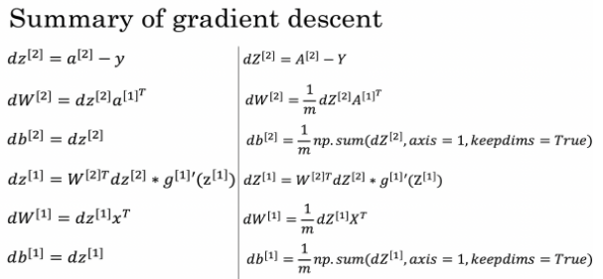

Figure 1: Backpropagation. Use the six equations on the right.

Tips: To compute dZ1 you'll need to compute 𝑔[1]′(𝑍[1])g[1]′(Z[1]). Since 𝑔[1](.)g[1](.) is the tanh activation function, if 𝑎=𝑔[1](𝑧)a=g[1](z) then 𝑔[1]′(𝑧)=1−𝑎2g[1]′(z)=1−a2. So you can compute 𝑔[1]′(𝑍[1])g[1]′(Z[1]) using (1 - np.power(A1, 2)).

|  |
| --- |
| # GRADED FUNCTION: backward_propagation  def backward_propagation(parameters, cache, X, Y):  """  Implement the backward propagation using the instructions above.    Arguments:  parameters -- python dictionary containing our parameters  cache -- a dictionary containing "Z1", "A1", "Z2" and "A2".  X -- input data of shape (2, number of examples)  Y -- "true" labels vector of shape (1, number of examples)    Returns:  grads -- python dictionary containing your gradients with respect to different parameters  """  m = X.shape[1]    # First, retrieve W1 and W2 from the dictionary "parameters".  W1 = parameters["W1"]  W2 = parameters["W2"]    # Retrieve also A1 and A2 from dictionary "cache".  A1 = cache["A1"]  A2 = cache["A2"]    # Backward propagation: calculate dW1, db1, dW2, db2.  dZ2 = A2-Y  dW2 = 1/m*np.dot(dZ2,A1.T)  db2 = 1/m*np.sum(dZ2, axis=1, keepdims=True)  dZ1 = np.dot(W2.T, dZ2)*(1-np.power(A1,2))  dW1 = 1/m*np.dot(dZ1,X.T)  db1 = 1/m*np.sum(dZ1, axis=1, keepdims=True)    grads = {"dW1": dW1,  "db1": db1,  "dW2": dW2,  "db2": db2}    return grads  parameters, cache, t_X, t_Y = backward_propagation_test_case()  grads = backward_propagation(parameters, cache, t_X, t_Y)  print ("dW1 = "+ str(grads["dW1"]))  print ("db1 = "+ str(grads["db1"]))  print ("dW2 = "+ str(grads["dW2"]))  print ("db2 = "+ str(grads["db2"]))  backward_propagation_test(backward_propagation) |
| W1=[[-0.00416758 -0.00056267]  [-0.02136196 0.01640271]  [-0.01793436 -0.00841747]  [ 0.00502881 -0.01245288]]  W2=[[-0.01057952 -0.00909008 0.00551454 0.02292208]]  dZ2=[[-0.4997693 0.49985831 -0.49976037]]  dZ1=[[ 0.00528712 -0.00528824 0.00528716]  [ 0.00453054 -0.00454038 0.00453968]  [-0.00275488 0.00275645 -0.00275366]  [-0.01145044 0.01145559 -0.0114478 ]]  dW1=[[ 0.00301023 -0.00747267]  [ 0.00257968 -0.00641288]  [-0.00156892 0.003893 ]  [-0.00652037 0.01618243]]  db1=[[ 0.00176201]  [ 0.00150995]  [-0.00091736]  [-0.00381422]]  dW2 = [[ 0.00078841 0.01765429 -0.00084166 -0.01022527]]  db2 = [[-0.16655712]]  All tests passed. |

###### 4.6 - Update Parameters

**Exercise 7 - update_parameters**

Implement the update rule. Use gradient descent. You have to use (dW1, db1, dW2, db2) in order to update (W1, b1, W2, b2).

General gradient descent rule: 𝜃=𝜃−𝛼*∂𝐽/∂𝜃 where 𝛼 is the learning rate and θ represents a parameter.

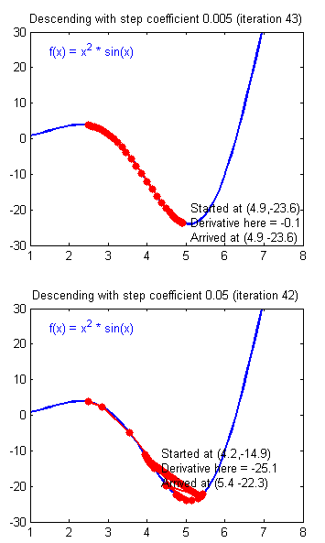

|  |
| --- |
| # GRADED FUNCTION: update_parameters  def update_parameters(parameters, grads, learning_rate = 1.2):  """  Updates parameters using the gradient descent update rule given above    Arguments:  parameters -- python dictionary containing your parameters  grads -- python dictionary containing your gradients    Returns:  parameters -- python dictionary containing your updated parameters  """  # Retrieve each parameter from the dictionary "parameters"  W1 = parameters["W1"]  b1 = parameters["b1"]  W2 = parameters["W2"]  b2 = parameters["b2"]    # Retrieve each gradient from the dictionary "grads"  dW1 = grads["dW1"]  db1 = grads["db1"]  dW2 = grads["dW2"]  db2 = grads["db2"]    # Update rule for each parameter  W1 = W1 - learning_rate*dW1  b1 = b1 - learning_rate*db1  W2 = W2 - learning_rate*dW2  b2 = b2 - learning_rate*db2    parameters = {"W1": W1,  "b1": b1,  "W2": W2,  "b2": b2}  return parameters  parameters, grads = update_parameters_test_case()  parameters = update_parameters(parameters, grads)  print("W1 = " + str(parameters["W1"]))  print("b1 = " + str(parameters["b1"]))  print("W2 = " + str(parameters["W2"]))  print("b2 = " + str(parameters["b2"]))  update_parameters_test(update_parameters) |
| W1 = [[-0.00643025 0.01936718]  [-0.02410458 0.03978052]  [-0.01653973 -0.02096177]  [ 0.01046864 -0.05990141]]  b1 = [[-1.02420756e-06]  [ 1.27373948e-05]  [ 8.32996807e-07]  [-3.20136836e-06]]  W2 = [[-0.01041081 -0.04463285 0.01758031 0.04747113]]  b2 = [[0.00010457]]  All tests passed. |

###### 4.7 - Integration

Integrate your functions in nn_model()

**Exercise 8 - nn_model**

Build your neural network model in nn_model().

Instructions: The neural network model has to use the previous functions in the right order.

|  |
| --- |
| # GRADED FUNCTION: nn_model  def nn_model(X, Y, n_h, num_iterations = 10000, print_cost=False):  """  Arguments:  X -- dataset of shape (2, number of examples)  Y -- labels of shape (1, number of examples)  n_h -- size of the hidden layer  num_iterations -- Number of iterations in gradient descent loop  print_cost -- if True, print the cost every 1000 iterations    Returns:  parameters -- parameters learnt by the model. They can then be used to predict.  """    np.random.seed(3)  n_x = layer_sizes(X, Y)[0]  n_y = layer_sizes(X, Y)[2]    # Initialize parameters  parameters = initialize_parameters(n_x, n_h, n_y)    # Loop (gradient descent)  for i in range(0, num_iterations):    A2, cache = forward_propagation(X, parameters)  cost = compute_cost(A2, Y)  grads = backward_propagation(parameters, cache, X, Y)  parameters = update_parameters(parameters, grads)    # Print the cost every 1000 iterations  if print_cost and i % 1000 == 0:  print ("Cost after iteration %i: %f" %(i, cost))  return parameters  t_X, t_Y = nn_model_test_case()  parameters = nn_model(t_X, t_Y, 4, num_iterations=10000, print_cost=True)  print("W1 = " + str(parameters["W1"]))  print("b1 = " + str(parameters["b1"]))  print("W2 = " + str(parameters["W2"]))  print("b2 = " + str(parameters["b2"])) |
| X=  [[ 1.62434536 -0.61175641 -0.52817175]  [-1.07296862 0.86540763 -2.3015387 ]]  Y=  [[ True False True]]  {'W1': array([[-0.00416758, -0.00056267],  [-0.02136196, 0.01640271],  [-0.01793436, -0.00841747],  [ 0.00502881, -0.01245288]]), 'b1': array([[0.],  [0.],  [0.],  [0.]]), 'W2': array([[-0.01057952, -0.00909008, 0.00551454, 0.02292208]]), 'b2': array([[0.]])}  W1=[[-0.00416758 -0.00056267]  [-0.02136196 0.01640271]  [-0.01793436 -0.00841747]  [ 0.00502881 -0.01245288]]  W2=[[-0.01057952 -0.00909008 0.00551454 0.02292208]]  dZ2=[[-0.4997693 0.49985831 -0.49976037]]  dW2=[[ 0.00078841 0.01765429 -0.00084166 -0.01022527]]  db2=[[-0.16655712]]  dZ1=[[ 0.00528712 -0.00528824 0.00528716]  [ 0.00453054 -0.00454037 0.00453968]  [-0.00275488 0.00275645 -0.00275366]  [-0.01145044 0.01145559 -0.0114478 ]]  dW1=[[ 0.00301023 -0.00747267]  [ 0.00257968 -0.00641288]  [-0.00156892 0.003893 ]  [-0.00652037 0.01618243]]  db1=[[ 0.00176201]  [ 0.00150995]  [-0.00091736]  [-0.00381422]]  Cost after iteration 0: 0.692739 |

##### 5 - Test the Model

###### 5.1 - Predict

**Exercise 9 - predict**

Predict with your model by building predict(). Use forward propagation to predict results.

Reminder: predictions = 𝑦𝑝𝑟𝑒𝑑𝑖𝑐𝑡𝑖𝑜𝑛=𝟙{activation > 0.5}={10if 𝑎𝑐𝑡𝑖𝑣𝑎𝑡𝑖𝑜𝑛>0.5otherwiseyprediction=1{activation > 0.5}={1if activation>0.50otherwise

As an example, if you would like to set the entries of a matrix X to 0 and 1 based on a threshold you would do: X_new = (X > threshold)

|  |
| --- |
| # GRADED FUNCTION: predict  def predict(parameters, X):  """  Using the learned parameters, predicts a class for each example in X    Arguments:  parameters -- python dictionary containing your parameters  X -- input data of size (n_x, m)    Returns  predictions -- vector of predictions of our model (red: 0 / blue: 1)  """    # Computes probabilities using forward propagation, and classifies to 0/1 using 0.5 as the threshold.  A2, cache = forward_propagation(X, parameters)  predictions = (A2>0.5)    return predictions  parameters, t_X = predict_test_case()  predictions = predict(parameters, t_X)  print("Predictions: " + str(predictions))  predict_test(predict) |
| {'W1': array([[-0.00615039, 0.0169021 ],  [-0.02311792, 0.03137121],  [-0.0169217 , -0.01752545],  [ 0.00935436, -0.05018221]]), 'W2': array([[-0.0104319 , -0.04019007, 0.01607211, 0.04440255]]), 'b1': array([[-8.97523455e-07],  [ 8.15562092e-06],  [ 6.04810633e-07],  [-2.54560700e-06]]), 'b2': array([[9.14954378e-05]])}  Predictions: [[ True False True]]  All tests passed. |

###### 5.2 - Test the Model on the Planar Dataset

It's time to run the model and see how it performs on a planar dataset. Run the following code to test your model with a single hidden layer of 𝑛ℎnh hidden units!

|  |
| --- |
| # Build a model with a n_h-dimensional hidden layer  parameters = nn_model(X, Y, n_h = 4, num_iterations = 10000, print_cost=True)  # Plot the decision boundary  plot_decision_boundary(lambda x: predict(parameters, x.T), X, Y)  plt.title("Decision Boundary for hidden layer size " + str(4)) |
| X=  [[ 1.20444229e+00 1.58709904e-01 9.52471960e-02 3.49178475e-01  6.94150378e-01 1.62065038e+00 1.53856225e+00 3.63085641e-02  4.74591109e-01 1.65695828e-01 1.66446249e+00 8.40285720e-01  2.61695163e-01 2.31614896e-01 1.58013020e+00 6.35509950e-03  6.80610419e-01 1.21400432e-01 1.13281261e+00 1.61505892e+00  1.66454441e-01 1.72438241e+00 1.88667246e+00 1.72327227e+00  1.54661332e+00 9.84590400e-01 1.45313345e+00 7.49043388e-01  1.45048341e+00 1.64287865e+00 1.28141487e+00 1.59574104e+00  1.46298294e+00 1.46629048e+00 1.54348961e+00 1.57013416e+00  1.22995404e+00 1.31142345e+00 -1.99364553e+00 3.94564752e-01  1.51715449e+00 1.69169139e+00 1.74186686e+00 -2.91373382e+00  7.52150898e-01 1.68537303e+00 3.71160238e-01 -3.73033884e+00  3.52484080e-01 -1.48694206e+00 -7.45290416e-01 5.63807442e-01  1.27093179e+00 5.35133607e-01 -1.71330375e-01 -2.50197293e+00  -2.63275448e+00 -3.15561550e+00 -2.11022490e+00 -3.51303563e+00  -3.52018155e-02 -3.99843114e+00 -3.08095445e+00 -1.79023024e+00  -3.37520544e+00 -2.38578575e+00 -3.54741267e+00 -2.92344384e+00  -1.01009705e+00 -3.02185838e-01 -1.47947199e-01 -2.41113498e+00  -3.52065970e+00 -3.09762480e+00 -3.86453574e+00 3.46287902e-02  -3.81297733e+00 -2.54941164e+00 -3.61833546e+00 -2.31720968e+00  -3.85843301e+00 -3.77182528e+00 -3.22643424e+00 -2.49748107e+00  -2.94157976e+00 -2.91391859e+00 -3.70623964e+00 -1.95265709e+00  -2.66020434e+00 8.17304141e-01 1.21768512e+00 -1.66246175e+00  -2.75111411e+00 -3.31873701e+00 -2.14063182e-01 -1.09902222e+00  -1.94767785e+00 -4.99991014e-01 -2.52618507e+00 1.96360773e+00  -1.02715843e+00 3.03248341e+00 1.51559027e+00 2.21864283e+00  -2.40385821e+00 2.00630521e+00 3.17911628e+00 -1.45188351e+00  1.21496393e+00 2.04613301e+00 -1.62182614e+00 3.17993200e+00  3.96799188e+00 3.29897728e-01 4.07816588e+00 -3.17566012e-01  3.31129113e+00 -9.52809386e-01 3.03768998e+00 3.55052992e+00  3.55990775e+00 2.33663285e+00 2.31352433e+00 2.79495212e-01  1.51862547e-01 1.96155941e+00 5.47353260e-01 3.49044034e+00  2.72566042e+00 2.13606508e+00 3.67042248e+00 3.92260947e+00  3.08862031e+00 1.92948433e+00 1.38946995e+00 3.51428218e+00  1.13035696e+00 3.33545460e+00 9.15905230e-03 1.68097254e+00  2.30710971e+00 2.21404832e+00 -5.31842726e-01 -3.45874829e-01  -9.83826601e-02 6.55029428e-01 5.83612433e-01 -7.68172854e-01  -5.52725703e-02 -1.25961956e+00 9.42805936e-01 3.77681531e+00  -1.70922458e+00 -1.08169517e+00 -1.40307039e+00 -6.43634519e-01  -6.32543454e-01 -8.53713550e-01 -1.22772526e+00 9.50740231e-01  -5.97375125e-01 5.01933176e-01 -1.88988467e+00 -1.23602220e+00  -1.74861600e+00 -1.48828262e+00 -1.27810421e+00 -1.99338361e+00  -6.80758371e-02 1.07968241e+00 -1.49733014e+00 -1.02248497e+00  -6.88068627e-02 -1.77284297e+00 -1.42903599e+00 -1.63191608e+00  -1.57413453e-01 -1.69732959e+00 -7.20691107e-01 -1.49836618e+00  -1.53285135e+00 -7.83079289e-01 -5.65545945e-01 -4.28247557e-03  -9.54816172e-01 -1.43027299e+00 -1.99139039e-01 -3.93228458e-01  -3.13917579e-01 -5.55629383e-01 -5.61729204e-02 -5.84257606e-02  -8.07037000e-01 -1.86016879e-01 -9.65590226e-03 -1.52664558e+00  -2.32543323e-02 -2.11665124e-02 -2.37912887e-01 -5.85846410e-01  -1.07049581e+00 -2.32905994e-03 -9.27980849e-02 -9.24081181e-01  -4.27415411e-02 -7.88306156e-02 -1.35471230e+00 -9.64506801e-02  -4.88903965e-01 -1.40428145e+00 -1.03032194e-01 -1.76823043e+00  -1.81435331e+00 -4.03453231e-01 -1.13007684e+00 -3.30143778e-01  -1.03592948e-01 -1.62823990e+00 -1.27072988e+00 -3.24165041e-01  -8.31515613e-01 -1.15541550e+00 -8.81319474e-01 -5.14135967e-01  -3.41907953e-01 -1.50008474e+00 -1.09546543e+00 -1.71840632e+00  -1.68448953e+00 -1.23608462e+00 -8.06782295e-01 -1.06026703e+00  -1.25449646e+00 -1.71040125e+00 -4.54245598e-01 -1.78717499e+00  -1.26536725e+00 -2.93821146e-01 -4.04645730e-01 2.03128629e+00  -1.02564465e+00 -1.07882287e+00 -1.48728331e+00 1.52973464e+00  -1.39893030e+00 -3.67322611e-01 -1.53385549e+00 1.75371064e+00  -1.15897743e+00 2.94968569e+00 -1.38165997e+00 2.41200118e+00  1.48331333e+00 -1.29300070e+00 3.02838862e+00 -1.14374794e+00  -1.06870636e+00 2.70728746e+00 -2.29022863e-01 1.80385877e-01  7.87999977e-01 -1.65291432e-01 3.73979818e+00 3.48775653e+00  2.08377776e+00 2.36553487e+00 3.47039369e+00 2.42914859e+00  3.90210781e+00 2.03812322e+00 4.04388429e+00 3.15341019e+00  3.09441731e+00 1.00077505e+00 3.22109077e+00 3.03895157e+00  -1.10566174e-01 1.45338553e+00 3.42704770e+00 3.16377425e+00  3.06435279e+00 2.97153034e+00 3.66817242e+00 1.81576373e+00  -6.52056092e-01 2.39565436e+00 -1.83495474e-02 -1.85426248e+00  -7.55084589e-02 3.68327360e+00 3.01854545e+00 6.67169560e-01  3.21959504e+00 6.71420203e-01 3.62660798e+00 3.41692475e+00  -4.99555802e-01 2.82564692e+00 3.67261725e+00 7.88007167e-01  3.86155325e+00 -2.85587710e-01 2.28420287e+00 2.81396650e-01  3.13503544e-01 -1.43368358e+00 9.57195160e-01 -1.85436896e+00  3.81805817e-01 -2.78967630e+00 -3.28548806e+00 -2.22349866e+00  -2.78061591e+00 8.26303188e-01 -3.72885115e+00 -1.23292968e+00  -9.58935652e-01 -3.85811062e+00 -3.59301074e+00 -3.19689248e+00  -2.12766839e+00 -2.96424870e+00 -3.60274154e+00 -1.17472896e+00  -2.58752094e+00 -3.16293962e+00 -1.72757867e+00 -3.45341213e+00  -2.81273166e+00 -1.03553265e+00 -3.15675590e-01 -3.70141041e+00  -4.21189811e+00 -2.46094977e+00 -3.43569797e+00 -3.34469058e+00  -1.38193635e+00 -3.17949403e+00 -2.42119633e+00 -1.33643509e+00  -3.06299272e+00 -3.56504553e+00 -3.34451075e+00 7.77655270e-01  -2.98030710e+00 -3.55225078e+00 -1.82974404e+00 1.46532816e+00  1.56688198e+00 -2.96543364e+00 -9.60755845e-01 -3.37890943e+00  1.47135345e+00 -3.02829566e+00 7.50982262e-03 1.79730919e+00  3.91077683e-01 1.63881069e+00 -8.84278418e-01 1.56546135e+00  1.59529239e+00 1.27139537e+00 1.40701977e+00 1.58125802e+00  -1.72159327e+00 5.68722722e-01 1.60960641e+00 1.70849761e+00  3.77494361e-02 1.77885147e+00 1.57017560e+00 1.31626221e+00  1.45580659e+00 9.95670227e-02 1.49806312e+00 1.19805866e+00  1.30759534e+00 1.69066279e+00 1.54457758e+00 3.36164302e-01  4.71520896e-01 1.79332637e+00 1.75802645e+00 1.11059510e+00  2.25410298e-02 1.03402966e+00 1.46010385e-01 1.50301824e+00  5.29563078e-01 7.23526086e-01 1.24444151e+00 7.11308695e-01  3.65824427e-02 5.96719268e-01 1.77160218e-01 4.50367941e-01  3.75726453e-02 2.13641164e-01 3.24386893e-01 7.30780825e-01]  [ 3.57611415e+00 -1.48217090e+00 -1.27995533e+00 -2.06437997e+00  …  Y=  [[0 0 0 0 0 0 0 0 0 0 0 0 0 0 0 0 0 0 0 0 0 0 0 0 0 0 0 0 0 0 0 0 0 0 0 0  0 0 0 0 0 0 0 0 0 0 0 0 0 0 0 0 0 0 0 0 0 0 0 0 0 0 0 0 0 0 0 0 0 0 0 0  0 0 0 0 0 0 0 0 0 0 0 0 0 0 0 0 0 0 0 0 0 0 0 0 0 0 0 0 0 0 0 0 0 0 0 0  0 0 0 0 0 0 0 0 0 0 0 0 0 0 0 0 0 0 0 0 0 0 0 0 0 0 0 0 0 0 0 0 0 0 0 0  0 0 0 0 0 0 0 0 0 0 0 0 0 0 0 0 0 0 0 0 0 0 0 0 0 0 0 0 0 0 0 0 0 0 0 0  0 0 0 0 0 0 0 0 0 0 0 0 0 0 0 0 0 0 0 0 1 1 1 1 1 1 1 1 1 1 1 1 1 1 1 1  1 1 1 1 1 1 1 1 1 1 1 1 1 1 1 1 1 1 1 1 1 1 1 1 1 1 1 1 1 1 1 1 1 1 1 1  1 1 1 1 1 1 1 1 1 1 1 1 1 1 1 1 1 1 1 1 1 1 1 1 1 1 1 1 1 1 1 1 1 1 1 1  1 1 1 1 1 1 1 1 1 1 1 1 1 1 1 1 1 1 1 1 1 1 1 1 1 1 1 1 1 1 1 1 1 1 1 1  1 1 1 1 1 1 1 1 1 1 1 1 1 1 1 1 1 1 1 1 1 1 1 1 1 1 1 1 1 1 1 1 1 1 1 1  1 1 1 1 1 1 1 1 1 1 1 1 1 1 1 1 1 1 1 1 1 1 1 1 1 1 1 1 1 1 1 1 1 1 1 1  1 1 1 1]]  {'W1': array([[-0.00416758, -0.00056267],  [-0.02136196, 0.01640271],  [-0.01793436, -0.00841747],  [ 0.00502881, -0.01245288]]), 'b1': array([[0.],  [0.],  [0.],  [0.]]), 'W2': array([[-0.01057952, -0.00909008, 0.00551454, 0.02292208]]), 'b2': array([[0.]])}  W1=[[-0.00416758 -0.00056267]  [-0.02136196 0.01640271]  [-0.01793436 -0.00841747]  [ 0.00502881 -0.01245288]]  W2=[[-0.01057952 -0.00909008 0.00551454 0.02292208]]  dZ2=[[ 0.4996522 0.50018609 0.50015804 0.50026729 0.49970121 0.5005812  … |

|  |
| --- |
| # Print accuracy  predictions = predict(parameters, X)  print ('Accuracy: %d' % float((np.dot(Y, predictions.T) + np.dot(1 - Y, 1 - predictions.T)) / float(Y.size) * 100) + '%') |
| {'W1': array([[ 0.14446393, -9.68521094],  [-11.1325251 , 3.33887355],  [-11.46577807, -13.41878991],  [ 9.25562709, -10.19789627]]), 'b1': array([[ 0.01580498],  [-0.40865004],  [-0.06494202],  [ 0.01701561]]), 'W2': array([[-11.98542084, 3.44411301, 6.15129287, 10.52107236]]), 'b2': array([[-0.06602497]])}  Accuracy: 90% |

Accuracy is really high compared to Logistic Regression. The model has learned the patterns of the flower's petals! Unlike logistic regression, neural networks are able to learn even highly non-linear decision boundaries.

### Congrats on finishing this Programming Assignment!

Here's a quick recap of all you just accomplished:

* Built a complete 2-class classification neural network with a hidden layer
* Made good use of a non-linear unit
* Computed the cross entropy loss
* Implemented forward and backward propagation
* Seen the impact of varying the hidden layer size, including overfitting.

You've created a neural network that can learn patterns! Excellent work. Below, there are some optional exercises to try out some other hidden layer sizes, and other datasets.

##### 6 - Tuning hidden layer size (optional/ungraded exercise)

Run the following code(it may take 1-2 minutes). Then, observe different behaviors of the model for various hidden layer sizes.

|  |
| --- |
| # This may take about 2 minutes to run  plt.figure(figsize=(16, 32))  hidden_layer_sizes = [1, 2, 3, 4, 5, 20, 50]  for i, n_h in enumerate(hidden_layer_sizes):  plt.subplot(5, 2, i+1)  plt.title('Hidden Layer of size %d' % n_h)  parameters = nn_model(X, Y, n_h, num_iterations = 5000)  plot_decision_boundary(lambda x: predict(parameters, x.T), X, Y)  predictions = predict(parameters, X)  accuracy = float((np.dot(Y,predictions.T) + np.dot(1 - Y, 1 - predictions.T)) / float(Y.size)*100)  print ("Accuracy for {} hidden units: {} %".format(n_h, accuracy))  會跑很久, 而且記憶體不足 |

**Interpretation**:

* The larger models (with more hidden units) are able to fit the training set better, until eventually the largest models overfit the data.
* The best hidden layer size seems to be around n_h = 5. Indeed, a value around here seems to fits the data well without also incurring noticeable overfitting.
* Later, you'll become familiar with regularization, which lets you use very large models (such as n_h = 50) without much overfitting.

**Note**: Remember to submit the assignment by clicking the blue "Submit Assignment" button at the upper-right.

**Some optional/ungraded questions that you can explore if you wish**:

* What happens when you change the tanh activation for a sigmoid activation or a ReLU activation?
* Play with the learning_rate. What happens?
* What if we change the dataset? (See part 5 below!)

##### 7- Performance on other datasets

If you want, you can rerun the whole notebook (minus the dataset part) for each of the following datasets.

|  |
| --- |
| # Datasets  noisy_circles, noisy_moons, blobs, gaussian_quantiles, no_structure = load_extra_datasets()  datasets = {"noisy_circles": noisy_circles,  "noisy_moons": noisy_moons,  "blobs": blobs,  "gaussian_quantiles": gaussian_quantiles}  # (choose your dataset)  dataset = "noisy_moons"  X, Y = datasets[dataset]  X, Y = X.T, Y.reshape(1, Y.shape[0])  # make blobs binary  if dataset == "blobs":  Y = Y%2  # Visualize the data  plt.scatter(X[0, :], X[1, :], c=Y, s=40, cmap=plt.cm.Spectral); |
|  |

References:

<http://scs.ryerson.ca/~aharley/neural-networks/>

<http://cs231n.github.io/neural-networks-case-study/>

### (×)Heroes of Deep Learning (optional)

#### Ian Goodfellow Interview

嗨, 伊恩，謝謝您今天的參與 謝謝您的邀請 Andrew. 我很高興能在這裡 今天, 您是世界上最引人注目的深度學習研究人員之一 跟大家分享一下您個人的故事 您怎麼會從事這項工作？ 是的。這聽起來很棒 我想我開始對機器學習有興趣是在剛遇見您之前 在此之前我一直從事於神經科學, 我的大學導師 Jerry Cain, 在史丹佛鼓勵我去上您的 AI 課程 喔， 我並不知道 所以在那之前我想 AI 是個好主意 但在實用上, 主要 的觀念會像是遊戲 AI 人們有很多寫死的規則對於 遊戲中非玩家角色說著 不同的腳本在不同的時間點 然後，當我上了您的 AI 入門課程， 涵蓋了像 線性迴歸分析跟線性迴歸分析的誤差變異分解 我開始意識到這是真的科學我真的可以 有科學職涯在 AI 而不是神經科學 好的, 然後發生了什麼事？ 後來我回來成為您的助教 對了, 我的助教 所以對我來說真的很大的轉捩點是在我當助教那個時候 一位學生 我的朋友 Ethan Dreifuss 對於 Geoff Hinton 的深度信念網路論文有興趣 瞭解 我們兩個人建立了第一個 GPU CUDA環境的機器在 史丹佛為了跑華生機器在我們寒假的空閒時間裡 瞭解 在那個時候, 我開始有 很強的直覺認為深度學習會是未來要走的路 我做過的很多其他的演算法 像是支援向量機 似乎不是正確的漸進 您加入更多的資料它們會變慢 或者相同的資料量 很難透過改變設定來讓它們的表現好很多 從那個時候起我開始盡可能專注在深度學習 我記得 Richard Reyna 很老的 GPU 論文 認可您在早期做了很多工作 是的, 那篇論文使用一些我們建立的機器 是的.是的. 第一台機器我們建立在 Ethan 媽媽家用我們自己的錢 然後, 我們用史丹佛實驗室的錢建了第二跟第三個 哇, 真棒, 我不知道這個故事 在今天, 有一件 事真的掀起 深度網路世界的風暴是您發明了 GANs (生成對抗網路) 所以您怎麼產生這種想法的? 長久以來我一直在研究生成模型 所以 GAN 是一種方式來做 生成模型, 您有很多訓練資料您想要 去學習去製造更多的資料來像是訓練資料， 但它們是想像的資料 它們從未被用這種方式見過 有好幾種其他方式來產生模型 在我有 GAN 的主意之前好幾年 在我使用所有這些方式在我的博士研究時 我知道所有其他架構像是 玻爾茲曼機跟稀疏編碼的優缺點 跟所有其他已經好幾年很熱門的方向 我在尋找一種方式來一次避免所有的缺點 最後, 當我在酒吧跟我的朋友爭論有關生成模型的時候 一些事情被點到了 我開始談到您要做這個 這個跟這個然後我發誓這可行 我的朋友不相信這樣可行 我應該是要寫深度學習教科書在那個時候 瞭解 但我強烈的相信這個可行 我回到家, 在同一晚寫完程式, 而它的確可行 所以您花了一個晚上來建置第一個 GAN ? 我在半夜建置它 在我從酒吧回來那一晚, 我的朋友的離別聚會 瞭解 而第一個版本就成功 真的很幸運 我並不用去搜尋超參數或是其他的 在某個地方我讀過一個故事說 您有一次瀕死經驗讓您更堅定承諾於 AI 告訴我們這個故事 是, 我實際上並不是瀕死而是我覺得如此 我有很嚴重的頭痛, 一些 醫生認為我可能腦內出血 就在我等著 我的 MRI 報告是否有腦內出血的結果時 我發現我大部分的想法是在 確認其他人最終會 嘗試我那時候的的研究觀點 瞭解 現在回想起來, 其實是很傻的研究觀點 瞭解 但在那時候 我覺得我人生最重要的優先事項 是完成我機器學習的研究工作 是的, 真棒 當您覺得您可能很快死掉 您只是想如何完成您的研究 是的.是的. 是的。這是承諾 是的.是的. 在今天, 您依然是很多 GAN 活動的核心 也就是生成對抗網路 告訴我們您如何看 GAN 的未來 現在, GAN 被用在很多不同的東西上, 像是半監督式學習 為其他模型產生訓練資料甚至模擬科學實驗 理論上, 所有這些東西可以用其他生成模型產生 我想 GAN 在一個很重要的十字路口上 現在, 它們有時候作用得很好 但這可能是一種藝術而不是科學來真的讓它表現 它有點像深度學習在十年前 那時候, 我們使用 深度信念網路像是玻爾茲曼機當作建置礎石 而他們是很挑剔的 隨著時間推移, 我們換成像線性整流函數跟批次正常化 而深度學習變得更可靠 如果我們可以讓 GAN 變得像深度學習一樣可靠 我想我們會看到 GAN 用在 所有今天用到的地方而更加成功 如果我們無法找出如何穩定 GAN 的方式 我想它對深度學習歷史的貢獻 是它會告訴人們如何做 所有這些事情涉及生成模型 最後我們會用其他種生成模型來取代它 所以我也許花大約 40% 的時間在試著穩定 GAN 瞭解, 很酷, 很多的人們 參與深度學習已經 10 年了, 就像您 變成是先鋒 也許人們今天參與 GAN 如果成功了, 就會是先鋒 有很多人已經是 GAN 的先鋒 我想如果您要瞭解目前為止 GAN 的歷史 您真的需要提及其他團體像是 Indico 跟臉書及柏克萊對於他們做過的不同事情 除了您做的研究外 您也合著了一本深度學習的書， 情況如何? 是的, 跟 Yohua Bengio 及 Aaron Courville 是我的博士聯合顧問 我們寫了第一本現代版本深度學習的教科書 一直很受歡迎 無論是在英文版和中文版 我想我們兩個語言加起來賣了約 7萬本 有很多的學生反應他們從中學習了很多 我們跟其他書的不同點是我們是從 很注重在您需要在深度學習用得到的數學開始 我想從您在史丹佛的課程學到的是 線性代數跟機率是很重要的 人們對於機器學習演算法很興奮 但如果您要變成真正優秀的從業者 您首先需要掌握基本的數學基礎這是整個方法的基石 我們確定先給予 很聚集的數學基礎在這本書的開端 這樣,您不需要再去學整個線性代數 您可以獲得 很快的速成課程 對於深度學習最有用的線性代數 所以即使有人的數學基礎不太穩固，或好幾年沒碰過數學 也是可以從您的書開始 得到一些背景知識來進入深度學習? 所有您需要知道的事實都在書中 肯定需要花一些功夫來練習它們 是的.是的. 是的.是的. 太棒了 如果有人真的很怕數學 這可能會是有點痛苦的經驗 但如果您準備好來學經驗且您相信您可以掌握它 我想您所需要的工具都在那裡 當作一位長期在深度學習工作的人 我很好奇, 如果您回頭看這些年 告訴我們您如何看 AI 跟深度學習這些年的演進 十年前，我覺得這個社群 最大的挑戰來自於如何讓 機器學習或者 AI 真的可行 我們有很棒的工具用在簡單任務上 我們想在識別模式中如何萃取特徵 設計這些的人們可以做很多 工作來建立這些特徵然後交給電腦跑 這是很棒的對於不同的事情 像是當使用者點擊時的預測 或者不同的基本科學分析 但我們很難去做一些牽涉到百萬像素的圖像或者 原始音訊波型這些 系統需要從頭開始來建立它的理解 我們也許在五年前終於跨越了一些障礙 而現在, 我們在這一點上是 有很多不同的路徑開放給想要進入 AI 的人 也許他們面對最難的問題是他們要走哪條路 您要做強化學習還是監督式學習? 您要做非監督式學習或是監督式學習? 您要確認機器學習演算法是公平的且 不反應我們希望避免的偏差? 您要確認 AI 圍繞的社會議題是好的 就是確認 AI 對每個人都有益 而不是引起社會動盪跟失業的問題? 我認為現在 真的有很驚人數量的不同事情可以做 既要防止 AI 的負面影響，還要確保 我們利用它帶給我們所有的好處 所以在今天很多人想要進入 AI 您會給這些人什麼建議? 我想很多想進入 AI的人想說 他們絕對需要博士學位或者類似的憑證 我不覺得這是絕對必要的 您可以得到關注的一種方式是寫一些好程式把他們放在 GitHub 上 如果您有一個有趣的專案解決了 一些在上層工作的人想要解決的問題 當他們發現您在 GitHub 的資料庫 他們會找到您邀請您去幫他們工作 我雇用了很多人 去年在 OpenAI , 今年在 Google 我有興趣跟他們一起工作因為 我看到了他們在開源論壇發佈的東西 撰寫論文然後將它們放在 Archive 也是很好 很多時候 比較難達到您有閃亮到足以 對於科學文獻來講新的學術貢獻 但通常您可以早一點做到一些有用的軟體 所以讀您們的書 練習一些東西放在 GitHub 上或者也許 Archive 上 我想如果您用讀書的方式來學習 同時做一個專案也是很重要的 也許選擇一些 您已經感興趣的領域應用機器學習 像是如果您是野外生物學家您像進入深度學習 也許您可以用來辨識鳥類 如果在您的生活中您沒有任何應用機器學習的想法 您可以選擇像是街道住址號碼分類器 所有個資料集已經都設置了讓您用起來很直接 這樣, 您可以練習所有 基本技巧當您讀這本書的時候或者當 您看 Coursera 影片在解釋一些概念時 在過去幾年 我看到您也做一些工作在對抗例子上 告訴我們吧 我想對抗例子是 新興的領域我稱為機器學習安全 在過去, 我們看到電腦安全問題 攻擊者可以騙電腦來跑一些錯誤的程式 這稱為應用程式級安全 然後有一種攻擊是人們可以騙電腦相信 網路的訊息是從一個人其實並不是他們宣稱的那個人來的 這是稱為網路級安全 我們現在開始看到您可以騙 機器學習演算法做他們不該做的事 即使跑在機器學習演算法的程式是正確的程式 即使跑在 機器學習的程式認識 真的從網路來的訊息的來源 我想建立安全性在 於新的科技在開發階段的一開始是很重要的 我們發現先建立一個可行的系統以後再加上安全管制很難 我對於這個觀念很興奮如果 我們現在栽進去開始參與機器學習的安全性 我們可以確定這些演算法從頭開始是安全 與其過幾年後回溯再來修補它 謝謝, 真棒 有很多很迷人的您個人的故事 儘管已經認識您好幾年 我真的不知道, 謝謝您跟我們分享 不客氣, 謝謝您邀請我, 真的很棒 Okay? Thank you.謝謝. 不客氣

## Week 4 - Deep Neural Network

### Deep L-layer neural network

歡迎來到這個課程的第四週 您已經看過正向傳播跟反向傳播在使用一個隱藏層的神經網路跟羅吉斯迴歸分析 您學過向量化跟隨機初始權值是很重要的 如果您做了前幾個星期個作業, 您已經建置且自己看過這些觀念是可行的 所以, 現在您已經看了大部分個觀念 您需要建置一個深度學習網路 我們這一週要做的是, 把這些觀念放在一起 您可以建置您自己的深度學習網路 因為這個禮拜的程式作業比較長也比較多工作 我將會讓這個禮拜的影片短一點您可以比較快看完這些影片然後有更多的時間花在最後的重大的問題練習, 我希望會讓您建置一個讓您驕傲的深度學習網路 什麼是深度學習網路

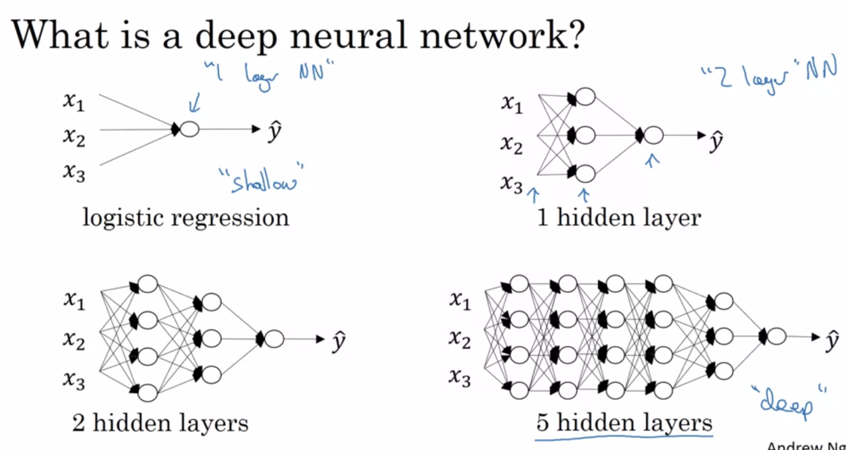

您看過這個羅吉斯迴歸分析的圖形 您也看過神經網路用一個單一隱藏層 這個例子是神經網路用兩個隱藏層 五個隱藏層的神經網路 我們說羅吉斯迴歸分析是很淺層的模型 而這個模型是更深層的模型 淺跟深的差別在於幾層神經網路 用一個隱藏層這會是兩層的神經網路 記得當我們數神經網路幾層時，我們不算輸入層 我們只算隱藏層跟輸出層 所以這會是兩層神經網路還是很淺 但不像羅吉斯迴歸分析那樣淺 技術上來講羅吉斯迴歸分析是一層的神經網路 過去這些年來在AI在機器學習社群了解到這項功用 亦即在很深的神經網路可以學的比較淺的通常沒辦法做到 雖然對於一件問題很難事前去預估幾層的網路是您需要的 以下這樣做是合理, 先試羅吉斯迴歸分析, 試一個兩個隱藏層, 然後將多少層當作是超參數(hyper parameter)您可以試不同的數字, 然後用交叉驗證資料來評估或者用您的開發集 我們以後會談到

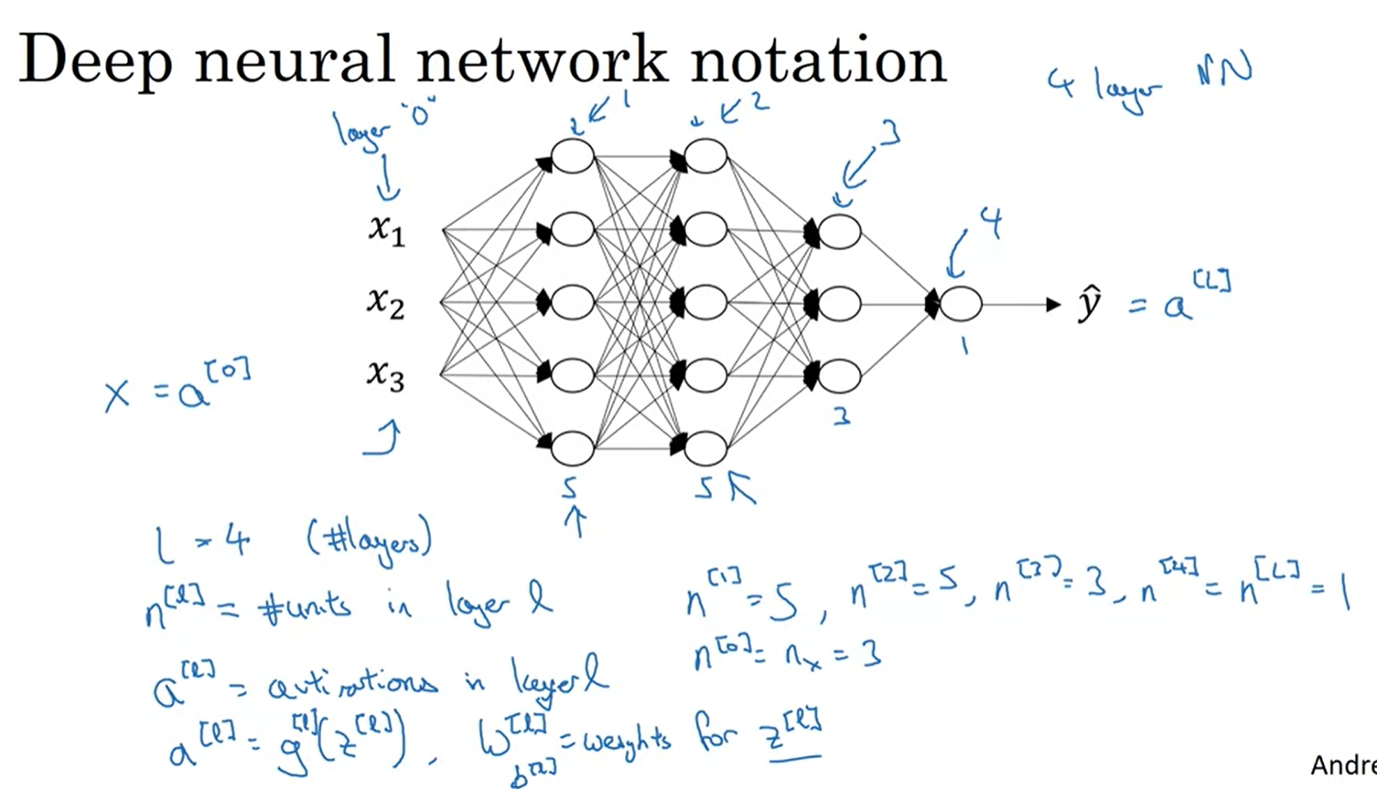

現在讓我們看一下我們用來描述深度神經網路的記號 這是一個一,二,三,四層的神經網路

有三層隱藏層 而這些隱藏層的單元數目是 我猜 5,5,3 然後一個輸出單元 我們要用的記號是用大寫L來記為網路的層數 在這個例子, L=4也就是幾層的數字 我們將用n上標[l]來記為節點的數目 或者說單元的數目 在小寫l層上 如果我們指標這個輸入層是"0"層 這是層1,層2,這是層3,這是層4 然後我們用這個。舉個例子 n[1], 會是這個 第一個, 會是等於5 因為有五個隱藏單元 對於這一個我們說n[2]單元數目在第二隱藏層 也是等於5, n[3]=3 n[4]=n[L] 輸出單元的數目是1 因為您的大寫L=4 我們同樣也對於輸入層設為n[0]=nx=3 這是我們用來描述節點的數目在我們不同層上 對於每一層L, 我們將使用a[l]記為l層的啟動值 我們稍後會看到正向傳播時您計算a[l]是啟動值 g[l](z[l]) 也許啟動函數也標上l層 然後我們用w[l]來表示權重對於計算z[l]的值在l層 同樣的b[l]是用來計算z[l] 最後, 總結一下這些記號 輸入特徵稱為x 但x也是第0層的啟動值, 所以a[0]=x 而最後一層的啟動值a[L]=y-hat 所以a[L]等於預估值 預估y-hat在這個神經網路 您現在知道深度神經網路的樣子 跟這些記號來描述 跟計算深度網路 我知道我引進了很多記號在這段影片中，但如果您忘記了一些符號的意義，我們也放在課程網站裡, 記號表或記號導引, 您可以查表來看這些不同符號的意義 下一個，我要描述正向傳播在這樣網路的樣子 讓我們進入下一段影片

### Forward Propagation in a Deep Network

在上一段影片中,我們描述了深度L層神經網路 並談了關於我們用的符號來描述這樣的網路。在本影片中,您可以看到如何執行正向傳播在深層網路中。像往常一樣,我們先復習正向傳播會是什麼樣子, 對於單一個訓練例子x, 然後,稍後我們將談論向量化版本, 你用來執行正向傳播 同時使用整個訓練集 給定一個訓練例子x,

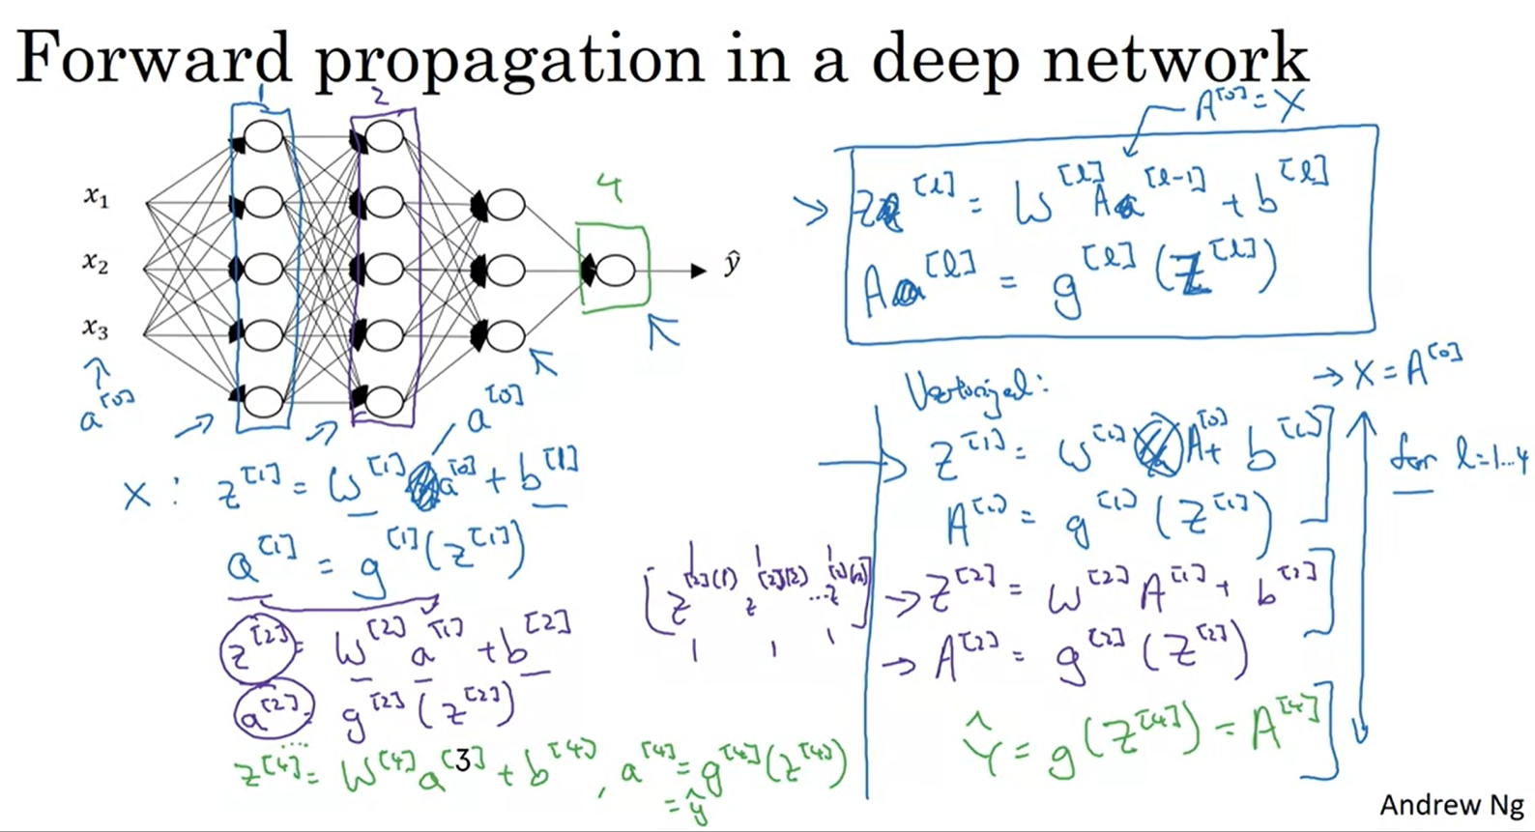

下面是您如何計算第一層的啟動。因此,對於這第一層, 計算z[1]=w[1]*x+b[1] 因此w[1]和b[1]是參數, 影響第1層中的啟動。這是神經網路的第一層, 那一層的啟動值等於g[1](z[1]). 啟動函數g取決於你處於那一層, 或許加入索引設定為第一層啟動函數 因此,如果您這樣做,您現在已計算了第一層的啟動。第二層又是如何呢? 您會這樣計算z[2]=w[2]*a[1]+b[2]。然後,因此第二層的啟動是權重矩陣乘以第一層的輸出。所以,就是這個值, 加上第二層的偏差向量。然後a[2]等於啟動函數g[2]應用於z[2]。好的，這就是第二層, 等等...直到你到達輸出層, 這是第四層 在那裡,你會有z[4]是等於該層的參數, 乘以來自上一層的啟動, 加上偏差向量。然後類似地,a[4]=g[4](z[4])。所以,這就是你計算的估計值y-hat。一件事情要提醒, x這裡也等於a[0], 因為輸入特徵向量x, 也是0層的啟動。因此,我們塗掉x 當我劃掉x,把a[0]放在這裡, 那所有這些方程式 基本上看起來一樣。一般的通則是, z[l]=w[l]*a[l-1]+b[l]. 那裡是一個1,然後那一層的啟動值會是啟動函數應用於z的值。

|  |  |
| --- | --- |
|  | 向量化版本的正向傳播 |
| z[l]=w[l]*a[l-1]+b[l]  a[l]=g[l]*(z[l]) | Z[l]=w[l]*A[l-1]+b[l]  A[l]=g[l]*(Z[l]) |

所以,這是一般正向傳播的方程式。所以,我們已經做了這一些單一訓練例子 怎麼樣以向量化的方式做它? 同時進行整個訓練集? 方程式看起來和之前非常相似。對於第一層,您將有大寫字母Z[1]=w[1]*X+b[1]. 然後你有A[1]=g[1](Z[1]) 請記住, X等於A[0]。這些只是訓練例子堆疊在不同的列中。你可以拿這個,讓我塗掉X, 他們可以把A[0]放在那裡. 然後對於下一層,看起來相似, Z[2=w[2]A[1]+b[2], 和A[2]=g[2](Z[2])。我們只是拿這些向量z或a等, 並堆疊起來。這是z向量第一個訓練例子, z向量第二個訓練例子, 等等,下到第n個訓練例子, 堆疊這些成列並叫這個大寫Z。同樣,對於大寫A, 大寫X一樣. 所有訓練例子都是列向量從左至右堆疊。在此過程中,您最終會Y-hat等於g[4](Z[4]), 這也等於A[4]。這是你的預測, 水平的堆疊所有的訓練例子 所以,總結一下符號, 我要在這裡修改這個。標記法讓我們替換小寫z和a對應的大寫字母, 已經看起來像一個大寫Z。這個是向量化版本的正向傳播, 同時進行整個訓練集. 其中A[0]為X。

現在,如果你看這個向量化的實施, 它看起來像將有一個for loop在這裡。因此, l等於1…4。對於L等於1到大寫L。然後你必須計算第一層的啟動, 然後第二層,然後第三層,然後是第四層. 所以,這裡似乎要用一個for loop。我知道,當實施神經網路, 我們通常想避免明確的使用for loop。但是,這是一個例子,我不認為有任何方法來實現不使用明顯的for loop 因此,當執行正向傳播時, 是完全可以有一個for loop來計算第一層的啟動, 然後第二層,然後是第三層,然後第四層。沒有人知道,但我不認為有辦法沒有用一個for loop, 從1到大寫L, 從1到總層數的神經網路。所以,在這個地方, 可以有一個明顯的for loop。所以,這就是深度神經網路的表示符號, 以及如何進行正向傳播 在這些網路中。如果到目前為止我們所看到的片斷看起來有點熟悉, 那是因為我們所看到的是一段非常類似于你所看到的一個隱藏層的神經網路, 只是重複更多次。實際上當您建置一個神經網路, 一個增加您實現無錯誤機率的方法, 是非常系統化的思考, 仔細小心處理矩陣的維度。所以,當我嘗試改正我自己的程式時, 我經常拿一張紙, 仔細想想, 我使用的矩陣的維度. 我們在下一段影片看你怎麼做到.

### Getting your matrix dimensions right

當建置深度神經網路時 一個我常用的除錯工具來檢查我的程式 是拿一張紙一一檢查我用的矩陣的維度 讓我向您展示如何做到 因為我希望這會讓您建置您的深度網路容易一點

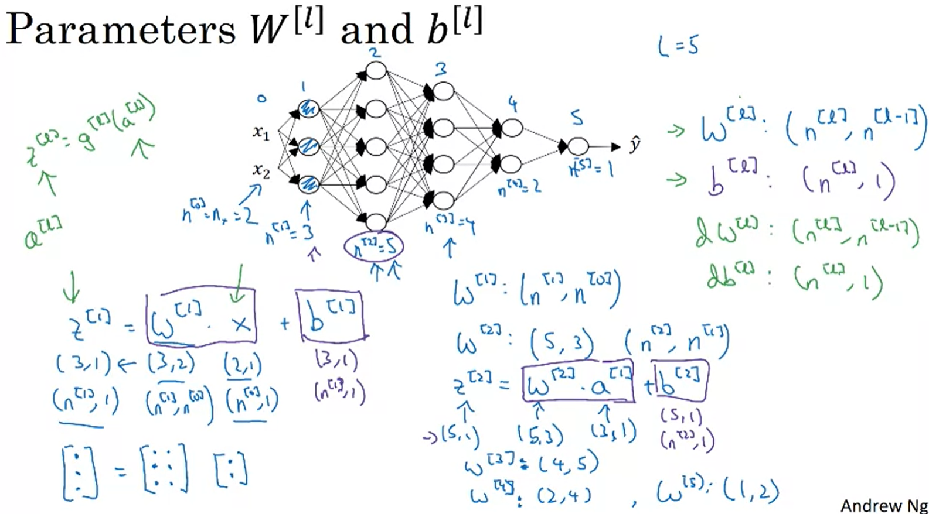

大寫L等於5, 很快的算 不算輸入層 這個有五層,四層隱藏層跟一層輸出層 所以當您建置正向傳播時 第一步會是z[1]=w[1]x+b[1] 讓我們先忽略偏差值b 先將注意力放在參數w 第一個隱藏層有三個隱藏單元, 這是第0層, 第一層, 第二層, 第三層, 第四層, 第五層 用我們之前的記號 我們有n[1]也就是第一層的隱藏單元數目等於3 這裡我們有n[2]=5, n[3]=4, n[4]=2, n[5]=1 目前為止我們看過的神經網路 只有一個輸出單元, 但在以後課程裡, 我們會談到神經網路也有多個輸出單元 最後對於輸入層 我們有n[0]=nx=2 現在, 讓我們想想看z,w,跟x的維度 z是啟動向量對於第一個隱層層, 所以z會是(3*1)這會是維度3向量 我將它寫成(n[1]*1)維度向量(矩陣) 所以是(3*1) 在這個例子 那有關輸入特徵x呢 我們有兩個輸入特徵 所以x在這個例子是(2*1) 一般而言會是n[0]*1 我們需要矩陣w[1] 是某些當我們乘上n[0]*1向量時 我們會得到(n[1]*1)向量, 是吧? 您會有3維向量等於某項乘上一個2維向量 所以用矩陣相乘規則 這應該會是(3*2)矩陣 因為(3*2)矩陣乘上(2*1)矩陣(向量) 會給您(3*1)向量 一般化以後, 這會是一個(n[1]*n[0]) 維度的矩陣 所以我們發現w[1]的維度會是(n[1]*n[0]) 而更一般化, w[l]的維度會是(n[l]*n[l-1]) 舉個例子, w[2]的維度會是(5*3) 或者說(n[2]*n[1] )因為我們將計算z[2]為w[2]*a[1], 再一次 讓我們先忽略偏差值 所以這會是(3*1) 而我們需要這個為(5*1), 所以這個應該是(5*3) 同樣的, w[3]是下一層的維度 逗號, 前一層的維度 所以這會是(4*5), w[4]會是(2*4), 而w[5]會是(1*2)對吧?

|  |  |  |
| --- | --- | --- |
|  | 維度 |  |
| z[1] | n[1]*1 | 3*1 |
| w[0] | n[0]*1 | 2*1 |
| w[1] | n[1]*n[0] | 3*2 因z=w*x反推 |
| w[l] | n[l]*n[l-1] | dw[l] |
| b[l] | n[l]*1 | db[l] |

所以一般公式來檢查當您建置l層矩陣時 這個矩陣維度會是n[l]*n[l]-1 現在讓我們看看向量b的維度 這個會是(3*1)向量 所以您需要加另一個(3*1)向量，為了要得到(3*1)向量的結果 或者在這個例子, 我們需要這個會是(5*1) 所以這會是另一個(5*1)向量 為了要將這兩項我用框框畫起來相加 它也是(5*1)向量 所以一般化的規則 在左邊這個例子b[1]是(n[1]*1), 也就是(3*1) 在第二個例子這是(n[2]*1) 所以更一般化後b[l]應該是(n[l]*1)維度 希望這兩個方程式幫助您再次檢查您個矩陣w維度跟您的向量b是正確的維度 當然 如果您建置反向傳播dw的維度應該跟w維度一樣 所以dw跟w維度一樣 db應該跟b維度一樣 其他重要的變數 也需要檢查維度的是z,x,跟a of l 我們並沒多談 因為z of l等於g of l用逐元素運算 所以z跟a應該是同一維度在這樣的網路 現在我們來看看當您向量化建置同時在多重例子上 即使是向量化建置 當然w, b, dw跟db的維度會是一樣 但是z,a,x的維度會在向量化建置時改變

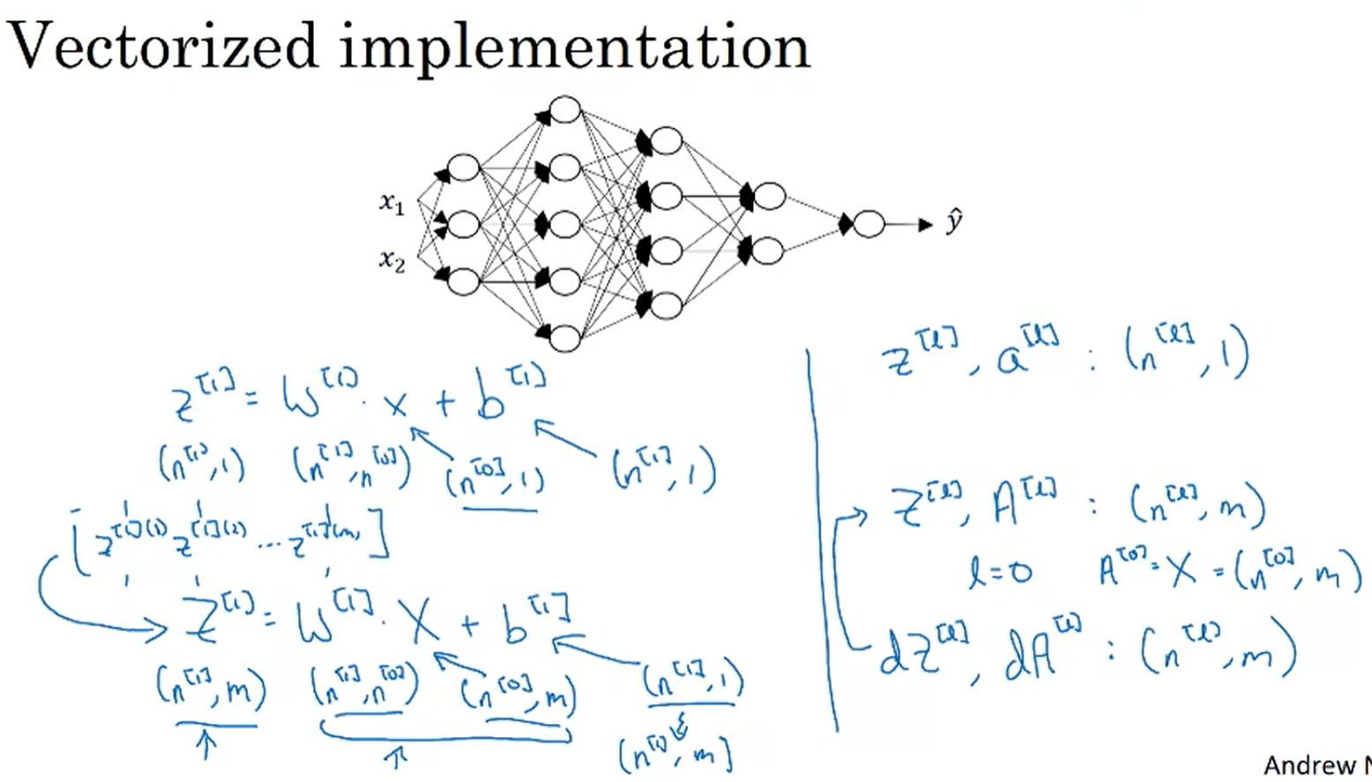

前面我們用z[1]=w[1]x+b[1] 而這是(n[1]*1) 也就是(n[1]*n[0]), x是(n[0]*1), b是(n[1]*1) 在向量化建置您有Z[1]=W[1]X+b[1] 現在Z[1]是拿每一個單獨的例子 所以[z[1](1), z[1](2)直到z[1](m)]疊起來 這給您Z[1] 所以Z[1]的維度不再是(n[1]*1) 它會是(n[1]*m) m是您訓練集的大小 W[1]的維度不變 所以還是(n[1]*n[0])，而X不再是(n[0]*1) 所有您的訓練例子水平疊起來 現在是(n[0]*m) 您注意到當您用(n[1]*n[0])矩陣乘上一個(n[0]*m)矩陣 它們一起會給您一個預期中的(n[1]*m)維度矩陣 最後一個細節是b[1]還是(n[1]*1), 但是當您用這個加上b 應用Python傳播 這會複製成為(n[1]*m)矩陣, 然後逐元素相加 在前面的影片中, 我們談到w,b,dw跟db維度 這裡我們看到z[l]跟a[l]的維度是(n[l]*1) 我們現在的Z[l]跟A[l]是(n[l]*m) 而特別情況是當l等於0 這種情況下A[0], 也就是等於您的訓練集輸入特徵X 是等於期望中的(n[0]*m)。當然當您建置這個在反向傳播時 我們晚點會看到計算dZ跟dA 這些當然是跟Z跟A同維度

|  |  |  |
| --- | --- | --- |
| z[l] | n[l]*1 | a[l] |
| w[0]=x | n[0]*1 |  |
| w[l] | n[l]*n[l-1] | dw[l] |
| b[l] | n[l]*1 | db[l] |
| Z[l] | n[l]*m | A[l] |
| W[0]=X | n[0]*m |  |

我希望這段小小的練習 幫助您釐清您使用矩陣的維度 當您建置反向傳播對於一個神經網路時，記得當您寫您的程式時請確認所有這些矩陣的維度是一致的 這通常會有幫助 這會某種程度消除一些造成錯誤的原因 我希望這個練習來找出不同矩陣的維度 您會覺得有幫助 當您建置一個深度學習網路 如果您確保了這些您使用的矩陣跟向量的維度 希望會幫助您去除一些可能的錯誤形成 這當然幫助我使得我的程式正確 下一段, 我們已經看過一些正向傳播如何作用的機制在一個神經網路 但為什麼深度學習網路如此有效率 為什麼它們比淺層做得更好 讓我們花幾分鐘在下段影片來討論它

### Why deep representations?

我們已經聽過深度神經網路作用得很好對於很多的問題，這不僅僅是需要大型的神經網路 具體來說，需要的是深層或者說很多隱藏層的 為什麼會這樣?我們來看一些例子 試著得到一些直觀 為什麼深度網路作用得很好 首先什麼是深度網路計算?

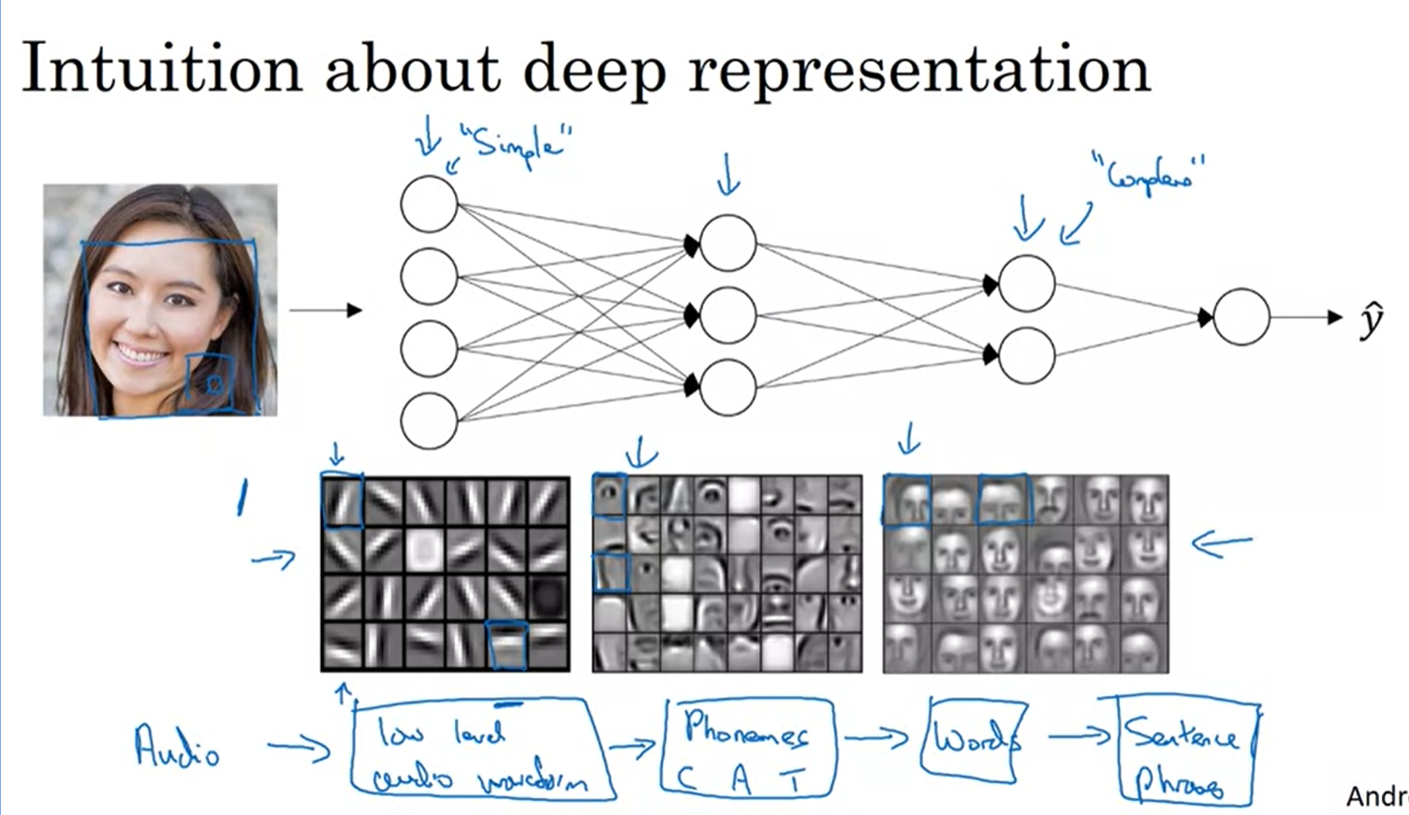

如果您建立一個系統來人臉辨識或人臉偵測，這是深度神經網路可以做的，或許您可以輸入一個人臉的照片，那第一層的神經網路，您可以想成也許是特徵偵測或者邊緣偵測 在這個例子我畫一個神經網路也許有20個隱藏單元，可能正在嘗試計算這個圖形。所以這20個隱藏單元想像成這些小小的正方盒 舉個例子，這小小的視覺化代表一個隱藏單元正試圖找出在圖像中那個方向的邊緣線的位置。也許這個隱藏的單位可能試圖找出是否有水平邊緣線，在這個影像當我們在以後課程談到卷積網路，這個特別的視覺化會比較有感覺 直觀上，您可以想像第一層的神經網路是查看這個圖形,試著找出這個圖形的邊緣在那裡. 想像這個圖形的邊緣是集合一些像素成為邊緣，它可以偵測這些邊緣線然後匯集這些邊緣線成為部分人臉 舉個例子，您也許有一些神經元試著看是否可以找到眼睛或者不同的神經元試著找出部分的鼻子將很多的邊緣放在一起，它可以開始來偵測人臉不同的部位，最後將人臉不同的部分放在一起，像是眼睛或者鼻子或者下巴，它可以試著辨識或偵測不同的人臉。直觀上，您可以想像這些神經網路前面幾層是偵測簡單函數，像是邊緣，然後組合在一起在這些神經網路的後面幾層，它就可以學越來越複雜的函數，這些視覺化會比較合理 當我們談到卷積網路，而視覺化的一個技術細節，邊緣偵測是看著影像中很小的區域，以許很小的區域像這樣，然後,由面部探測器你可以看在圖像的更大區域。

但這裡主要的重點是，首先發現很簡單的東西，像是邊緣然後將他們建立起來，將它們組合在一起以檢測更複雜的東西,如眼睛或鼻子，然後再將它們組合來找尋更複雜的東西. 而這種簡單到複雜階層表現或者組合表現也應用到其他類型，而不僅是影像跟人臉辨識 舉個例子，如果您試著建立一個語音辨識系統很難將語音視覺化，但如果您輸入一段語音或許第一層神經網路也許學著偵測低階語音波型特徵，像是這音調上升或是下降，它是噪音雜訊或者嘶聲像是[聲音]? 音階是如何 當在這個階層偵測低階音波特徵像這些，然後結合低階音波樣式，您會學習偵測聲音基本單元，在語言學他們叫音位 舉個例子，cat這個字c是音位、a是音位、t是另一個音位，學著尋找或許是聲音的基本單元組合在一起或許學習辨識音訊中的單字，也許將這些組合在一起，為了辨識整個短句或者句子 所以有很多隱藏層的深度學習網路，也許能夠在早先的層學著低階簡單的特徵，然後在比較深層時將這些簡單的東西放在一起偵測，為了偵測更複雜的東西，像是辨識特別字或者甚至是短句或句子，最終是為了語音辨識 我們看的是在早期的階層計算的似乎是相對簡單的輸入功能，如邊緣在哪裡,等到您進到深一點網路您真的會驚訝它們做的複雜事情，像是偵測人臉或者偵測單字或短句或句子，一些人喜歡做一種比喻介於深度神經網路跟人類的大腦，我們相信或者說神經學家相信人腦也是開始偵測簡單的東西像是您眼睛看到的邊緣然後建立成偵測更複雜的東西像是您看到的人臉，我想這種比喻介於深度學習跟人腦有時候有一點點危險，但有很多的理由相信，這是我們認為人腦如此工作，人腦可能先檢測簡單的東西,如邊緣，然後將他們放在一起變成更複雜的東西所以這也對於一些深度學習，一種鬆散的啟發. 我們會看到多一些有關人腦或者關於生物大腦在這個星期晚些時候的影片

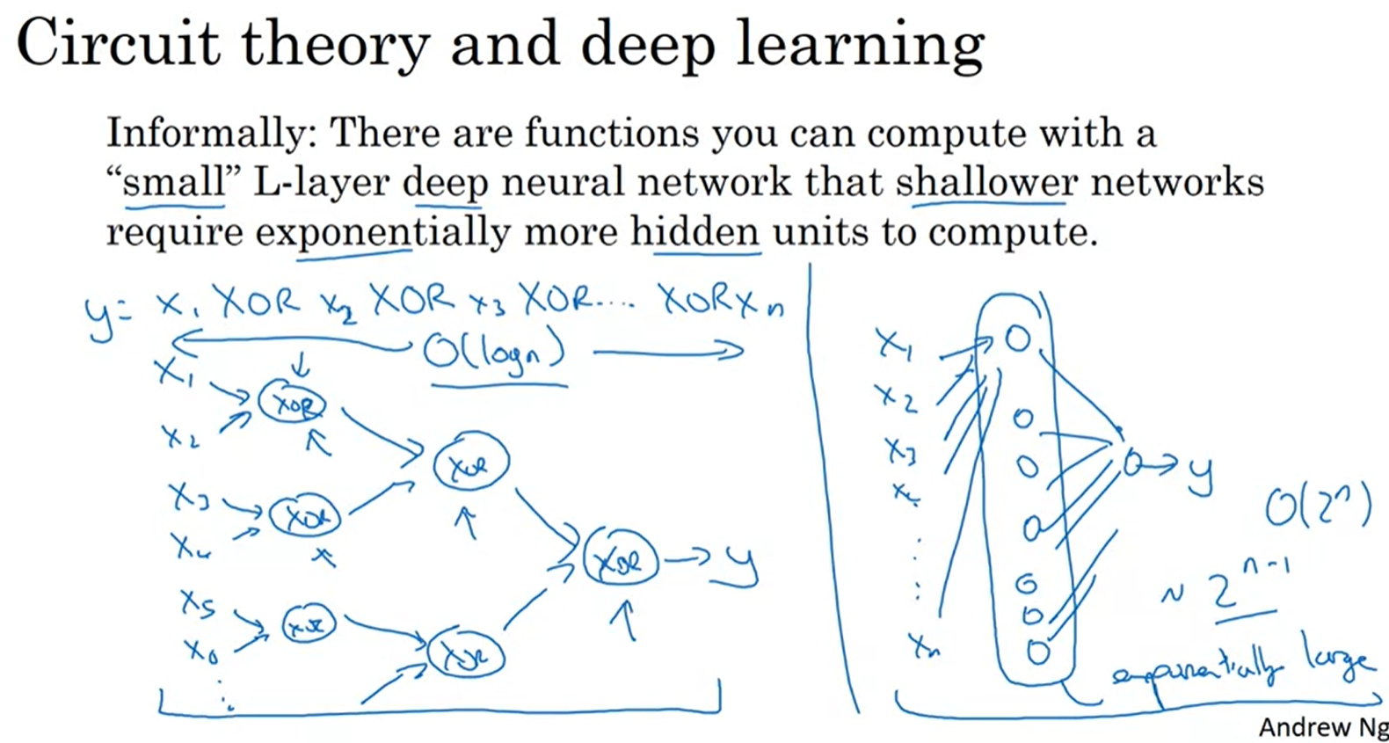

其他直觀，有關於深度網路似乎作用得很好如下這個結果來自於電路理論，屬於一種思考關於哪些類型的函數，您可以計算，利用不同的AND閘,OR閘,NOT閘，基本的邏輯閘. 非正式而言，它們這些函數相對的"小"深度神經網路，小的意思是隱藏單元的數目很小，但如果您計算同樣函數用一個淺的網路 所以如果沒有足夠的隱藏層，那您需要指數般多的隱藏單元來做計算 讓我用一個例子，來一點點非正式的解釋 假設您試著計算互斥或(XOR),或者您輸入特徵的同位，您試著計算x1 XOR x2 XOR x3 XOR 一直到xn，如果您有n或者nx特徵，如果您建一個XOR樹像這樣，我們用它來計算XOR of x1跟x2, 然後x3跟x4 計算它們的XOR 技術上來說如果您只用AND,OR,或NOT閘您或許需要幾層來計算，XOR函數而不只一層，但是相對小的電路，您可以計算XOR等等 然後您可以建，真的, XOR樹像這樣，直到最後您有一個電路輸出，我們稱為y輸出為y-hat等於y，這個XOR對於所有輸入位元的奇偶校驗.

為了計算XOR，左邊網路的深度是O(log N)的等級，我們用一個XOR樹節點的數目或者電路元件的數目或者閘的數目在這個網路，並不是很大，您並不需要很多閘 為了要計算互斥或現在，如果您不允許神經網路使用多重隱藏層，在這個例子log n層的隱藏層 如果您強迫計算這個函數只用一層隱藏層，您讓所有這些東西都進入隱藏層，然後這個東西輸出y，然後為了計算這個XOR函數，這個隱藏層會需要指數般大 因為基本上，您需要詳盡列舉我們2的n次方可能組合，所以2的n次方等級，可能的組合的輸入位元，導致互斥或XOR的結果是1或0。您最終需要隱藏層 是指數般大的 總共的位元，我想技術上您可以做到2的n-1次方，但這也是2的n次方等級，仍然是相當大的位元數目

我希望這給您一點感覺，用數學函數比較容易用深度網路計算 比起淺層網路 實際上，我個人認為用電路理論的結果比較不能獲得直覺,但這一結果是人們經常引用的來解釋用深層網絡表達的效益 現在，除了這個理由比較喜歡深度神經網路，老實說，我想其它這個深度學習名詞起飛的理由只是品牌效應，這個我們只是稱之為有很多隱藏層的神經網路，但這個名稱"深度學習"就是一個好品牌，它是如此之深，我想一旦這個名詞變得流行，將神經網路重塑品牌,或者將有很多隱藏層的神經網路重塑品牌，幫助捕捉大眾的想像 但不管公關品牌如何，深度網路還是工作效能很好。有時候人們玩過火堅持用一大堆隱藏層，但當我開始新的問題時，我真的通常開始於，甚至僅僅用羅吉斯迴歸分析函數，然後嘗試一些一個或兩個隱藏層，用此當超參數，用這個當作參數或者超參數來調整為了試著找到正確的深度對於您的神經網路 但過去幾年有一種趨勢人們發現對於一些應用很深很深神經網路也許 數打的層級有時候是最佳的模型對於那些問題 所以這是一些直觀對於為什麼深度學習似乎作用很好 現在讓我們來看一下如何建置不只正向傳播，還有反向傳播的機制

### Building blocks of deep neural networks

在本周的早先的影片中，以及前面幾個禮拜的影片 你已經看到了基本的建構基石，正向傳播和建置深度神經網路時您需要的關鍵元件 我們來看您如何將這些元件 放在一起來建立深度網路

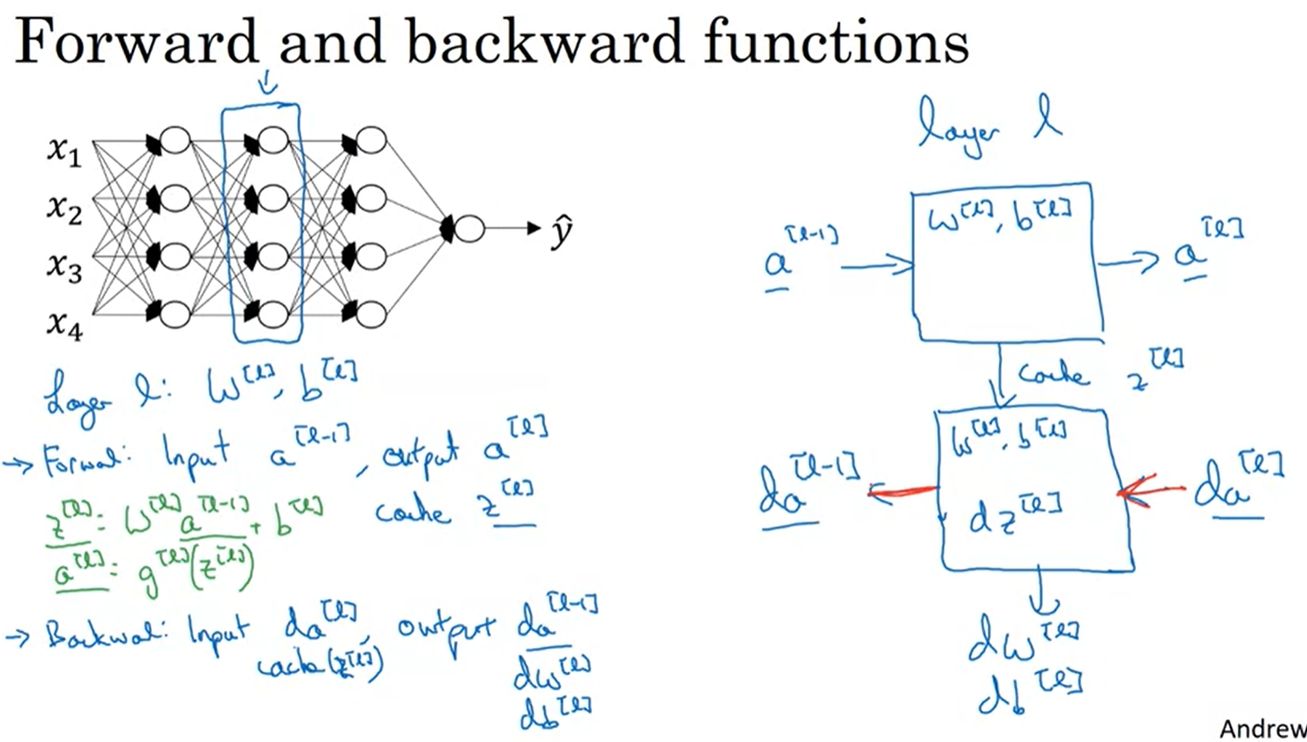

這是一個包含幾層的網路。讓我們選擇一個層。

讓我們選一層,只集中注意到這一層的計算. 因此,對於l層，你有一些參數w[l]和b[l]和正向傳播,您將輸入你前一層的啟動a[l-1],和輸出a[l]。所以,我們之前做的方式是你計算z[l]=w[l]*a[l-1]+b[l].然後是a[l]=g[l](z[l])。所以,這就是你如何從輸入a[l-1]到輸出a[l]。而且,實際上,為了以後的使用，也可儲存有用的z[l]值。所以,讓我在快取中包括這個 ,因為儲存值z[l]在稍後的反向傳播步驟中會用到的 對於反向傳播步驟，再一次注意力集中在計算這個l層 你要建置一個函數,輸入da[l],和輸出da[l-1],以及為了照顧一些細節 輸入實際上是da[l]跟快取,所以裡面存放您計算過的z[l]值，然後,除了輸出da[l-1]，您還輸出了所需的梯度來實現梯度下降的學習,好嗎? 這是基本的架構您如何建置這個正向步驟我們稱為正向函數以及反向步驟我們稱它為反向函數. 總結一下，在l層你會有正向步驟或正向的正向傳播函數。輸入a[l-1]和輸出a[l], 和為了進行這種計算 你需要使用w[l]和b[l]，並輸出快取,包含z[l],對嗎? 然後是反向函數,使用反向傳播步驟, 會是另一個函數,輸入da[l]和輸出da[l-1]。這個告訴您, 給予相對於這個的啟動值的導數 那是da[l],導數是多少? 我的希望是多少? 你知道, a[l-1] 更改了計算了的啟動值導數從上一層。 在這個方盒子裡,對嗎? 你需要使用w[l]和b[l], 實際上,在此過程中你最終計算dz[l] ,然後這個方盒, 這個向後函數也可以輸出dw[l]和db[l],但我有時使用紅色箭頭表示向後反覆運算。所以,如果你喜歡,我們可以用紅色畫這些箭頭.

|  |
| --- |
| Forward(正向傳播): Input: a[l-1], Output: a[l]  z[l]=w[l]*a[l-1]+b[l].  a[l]=g[l](z[l])  Backward(反向傳播): Input: da[l], cache(z[l]), Output: da[l-1], dw[l], db[l], |

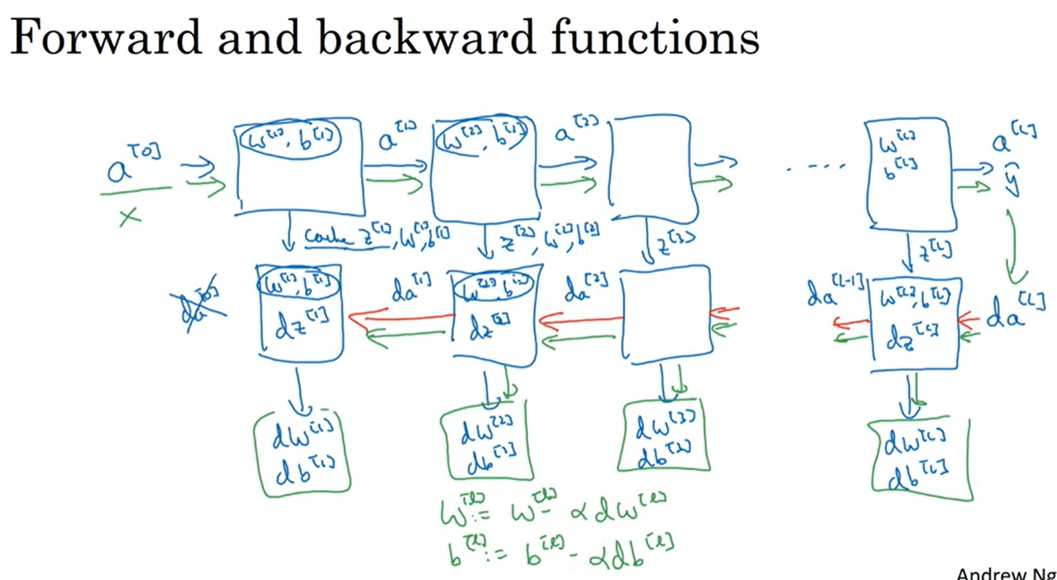

所以,如果你能建置這兩個函數 那基本的神經網路計算如下 你將接受輸入特徵a[0], 輸入將計算第一層啟動,讓我們用a[1]和為了做這個, 您需要w[1]跟b[1] 你知道,快取z[1],對不對?這樣做之後,你輸入第二層,然後使用w[2]和b[2], 您將計算出下一層啟動值a[2],等等。直到最後,你最終輸出a[L]等於y-hat。一路上我們快取了所有這些值z。所以這是正向傳播步驟.

現在,對於反向傳播步驟, 我們要做的 將是一個向後的反覆運算序列。我們反向的計算梯度,像這樣.所以,你要在這裡輸入da[L] 然後這個盒子將給我們da[l-1], 等等..直到我們得到da[2],da[1]。你實際上可以再得到一個輸出,計算da[0],但導數相對於輸入特徵是沒有用的,至少對於在監督神經網路裏訓練這些權重 所以您可以停在這裡.但一路下來,反向傳播也輸出了dw[l],db[l] 我只是用這個提示為w[l]和b[l]。這將輸出dw[3]、db[3]等。您最終會計算到所有您所需要的導數.

也許多填一點東西到這個架構上, 這些盒子也會用到這些參數,w[l], b[l],實際上, 稍後我們將看到,在這些盒子內 我們最終會計算dz的。因此,一個反覆運算的神經網路訓練包含了:開始從a[0]也就是x 經歷像這樣的正向傳播. 計算y-hat和然後使用它來計算這個和然後反向傳播這樣做, 現在你有所有這些導數等等,你知道,w[l]將更新為w[l] 減 學習率乘上dw[l],對不對? 對於每一層和b[l]也類似的,對不對?。計算反向傳播來得到所有這些導數. 所以這是一個神經網路的梯度下降的反覆運算。現在,在繼續之前, 還有一個建置細節。概念上，可以將快取儲存想像成儲存z的值,用來反向函數時用到. 但是當你實現這個, 你會在程式設計練習中看到了這一點, 當您實現此時, 你會發現快取cache可能是一個方便的方式來獲得w[1]、b[1]的值用在反向函數上. 所以對於這個練習,你實際上儲存z以及w在你的快取上以及b.因此,這儲存z[2],w[2],b[2]. 從實現的角度來看, 我只是發現到這是一個方便的方式將這些參數複製到以後需要使用它們的地方當你計算反向傳播。這只是一個建置上的細節 您會在您的程式練習中看到. 所以您現在己經見過基本的架構基石建置深度神經網路。在每一層都有正向傳播步驟,和有一個相應的反向傳播步驟。並且有一個要通過快取來傳遞資訊從一個到另一個。在下一個影片中我們會談到您如何實際上來建置這些建構基石 讓我們進入下一段影片

### Forward and Backward Propagation

在先前的影片中, 您看到了基本的礎石 在建置一個深度神經網路 對於每一層正向傳播步驟跟相對的反向傳播步驟 讓我們來看看您如何實際去建置這些步驟

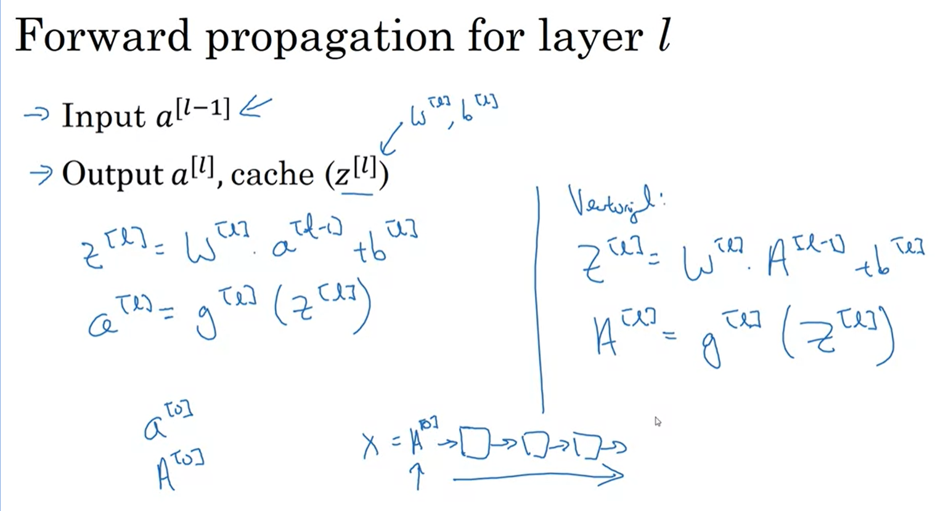

我們從正向傳播開始 記得這個做的是輸入a[l-1],輸出a[l]然後快取z[l] 我們之前也說過用建置觀點來看 也許也存w[l]跟b[l]在快取上 讓函數取值容易一些在程式練習裡 所以, 這個方程式應該看起來很眼熟 建置正向函數的方式就是z[l]=w[l]*a[l-1]+b[l] 然後 a[l]=啟動函數應用到z 如果您想做向量化建置 就會是那個乘上a[l-1]+b 加上b使用Python傳播 然後a[l]=g逐元素應用到z[l] 您記得, 在正向步驟的圖形上 記得我們用一些箱子向前連接起來 您初始時餵入a[0] 也就是等於X 所以您初始化這個 真的, 什麼是第一個輸入值? 其實是a[0] 也就是輸入特徵對於一個訓練例子 如果您一次做一個例子 或者A[0], 對於整個訓練集 如果您同時處理整個訓練集 這個是第一個連鎖正向函數的輸入 然後只要重複這個會讓您計算正向傳播從左到右

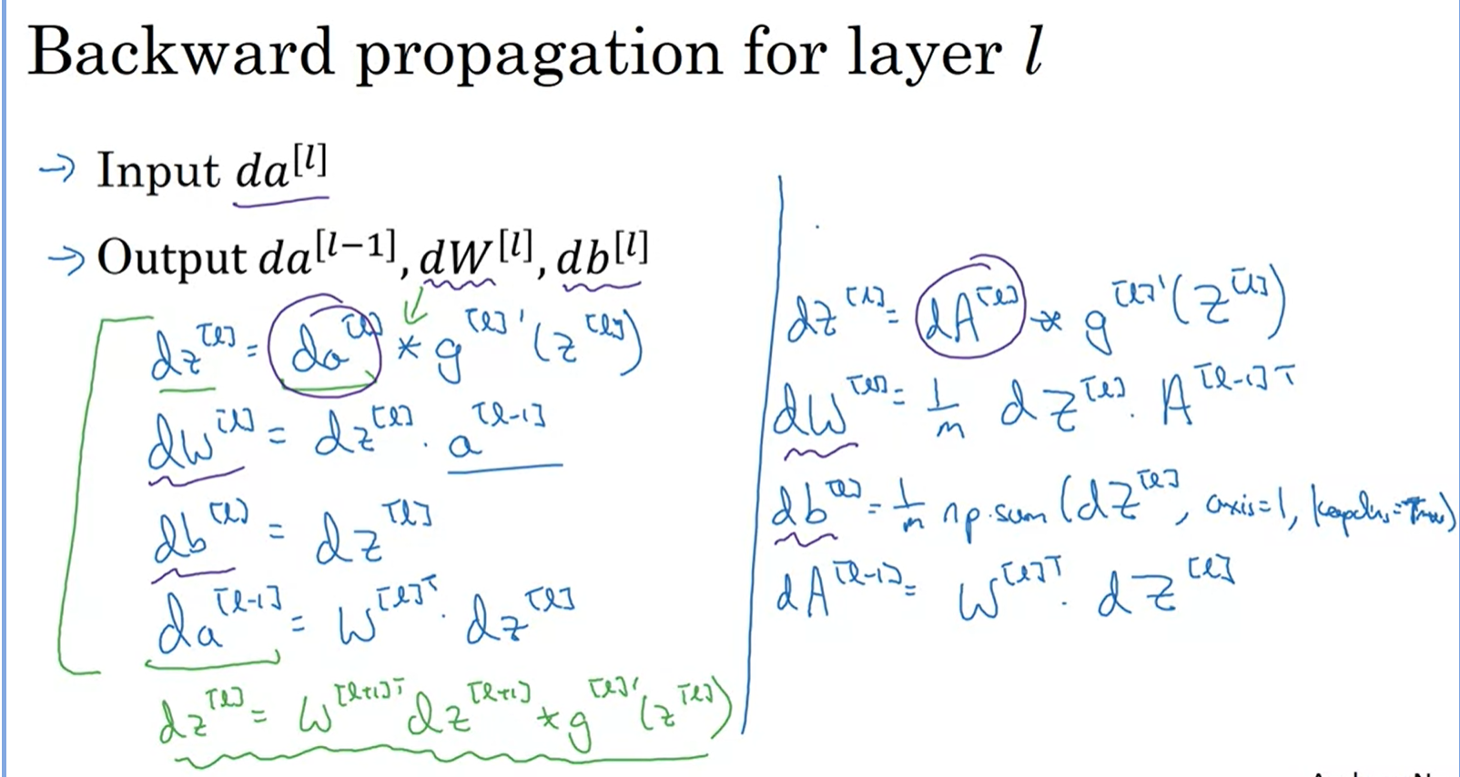

下一步, 我們來談反向傳播步驟 這裡您的目標是輸入da[l] 然後輸出da[l-1] 跟dw[l],db[l] 讓我寫下這些您需要做的步驟 去計算這些東西: dz[l]=da[l]逐元素乘積* g`[l](z[l]) 然後計算導數dw[l]=dz[l]*a[l-1]T (The "a" should be transposed.) 我沒有明顯將這個放在快取，但實際上您需要這樣做 然後db[l]=dz[l], 最後da[l-1]=w[l]T*dz[l], 對吧? 我不去詳細談怎樣做這些導數 但實際上, 如果您拿這個da的定義代入這個公式 您會得到跟我們前一個禮拜用的相同的公式 對於您如何計算dz[l],是個函數,對於前一個dz[l]，實際上如果我將其代入這裡 您最後得到dz[l]=w[l+1]T dz[l+1] * g`[l] (z[l]) 我知道這有很多的代數 實際上您可以自己檢查 這就是我們之前寫下的公式 在上個禮拜反向傳播，當我們作用一個神經網路在單一隱藏層時 提醒一下, 這個乘是逐元素乘積 您所需的是這四個方程式 來建置您的反向函數

最後, 我會寫直接寫下向量化版本 第一行變成dz[l]=dA[l]逐元素乘積* g`[l](Z[l]) 也許不意外 dw[l]=1/m*dz[l] * A[l-1]T，db[l]=1/m*np.sum(dZ[l], axis=1, keepdims=True) 我們在上個禮拜談過用 np.sum 來計算 db 最後, dA[l-1]=w[l]T * dz[l] 這會讓您輸入這個量dA, 這裡 輸出dw[l],db[l] 您需要的導數 跟dA[l-1] 像這樣 這是您如何來建置反向函數

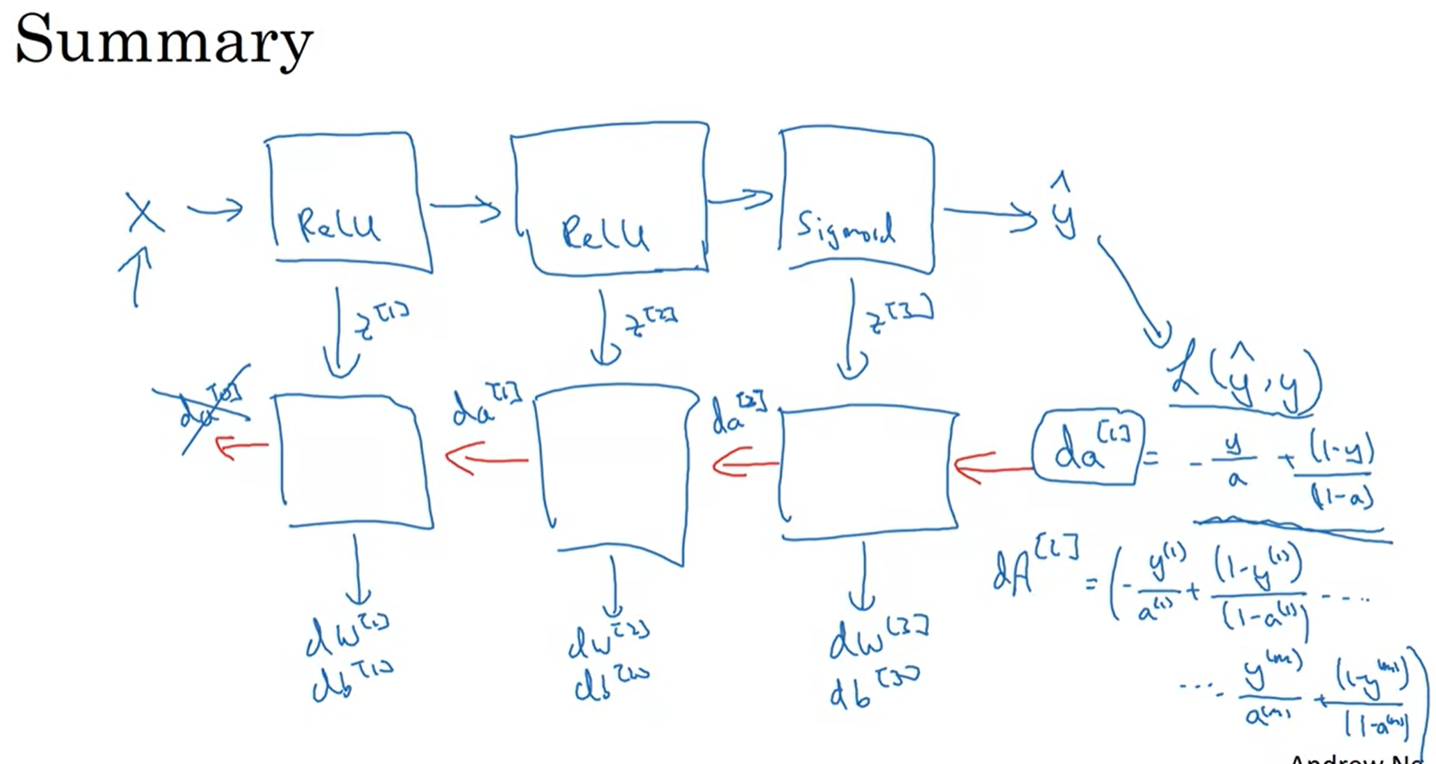

總結一下 拿輸入X 您也許用第一層 也許是ReLU啟動函數 然後到第二層 也許另一個ReLU啟動函數 到第三層 也許是S形函數如果您做二元分類的話 而這會輸出y-hat 然後, 用y-hat您可以計算損失 而這可以讓您開始反向的遞迭 我先來畫這些箭頭 這樣我不用常常換畫筆 您會用反向傳播來計算導數, 計算dw[3],db[3], dw[2],db[2], dw[1],db[1]一路下來，您也計算了快取會傳遞z[1],z[2],z[3] 這裡反向的傳送da[2],da[1] 這也可以計算da[0] 但我們用不到 所以您可以忽略它，是吧? 這是您如何去建置正向傳播跟反向傳播對於一個三層的神經網路 最後一個細節我還沒談到 也就是對於正向遞迴 我們用輸入資料X來初始化反向遞迴呢? 實際上 da[l]當您做羅吉斯迴歸分析時 當您做二元分類時 是等於da[l]= - y/a + (1-y)/(1-a) 事實上損失函數的導數相對於輸出 相對於y-hat, 可以證明是等於這樣的 如果您熟悉微積分 如果您查損失函數l求導數相對於y-hat, 或相對於a 您可以證明您得到這個公式 所以您應該用這個公式在最後一層, 大寫L層的da，當然如果您用向量化建置您初始這個反向遞迴 不是這個, 而是dA[L] 大寫A對於L層 會是對每個不同的例子做同樣的事 第一個訓練例子y(1)/a(1) + (1-y(1))對於第一個訓練例子/(1-a(1)) 對於第一個訓練例子...直到m訓練例子, 1-a(m) 這是您用來建置向量化的版本 這是您用來初始向量化版本的反向傳播

|  |
| --- |
| da[l]=  dA[L]= |

現在您看到基本的建構礎石對於正向傳播跟反向傳播 如果您建置這些方程式 您會得到正確的正向傳播，反向傳播建置來獲得您需要的導數 您也許會想這麼多的方程式 我略感困惑，我不是很清楚這些如何作用 如果您覺得如此, 我的建議是當您做這個星期的程式作業時 您會自己建置這些 它們會變得更具體 我知道有很多的方程式 也許一些方程式看起來並不合理 但您可以通過微積分跟線性代數來驗證, 雖然真的不容易不妨試試

但這真的是在機器學習裡最難推導的部分之一 實際上推導這些方程式 就是在反向傳播時用微積分方程式來計算這些導數 但再一次說明, 如果覺得這有一點抽象 您覺得有一點點神秘 我的建議是, 當您做完程式練習後您會覺得它具體了一些 雖然我必須說, 即使在今天當我建置學習算法, 有時候我也會驚訝於我的學習算法建置可行，因為機器學習的複雜度來自於資料而不是幾行程式 所以有時候, 您覺得您建置了幾行程式 不確定它們做了什麼 但幾乎神奇的運作了 因為許多的神奇實際上並非來自於您寫的幾行程式 通常不會太長的程式 它並不是真的簡單 但也不是那種上萬或幾十萬行的程式 但您餵了這麼多資料, 有時候即使我做了這麼久時間的機器學習 有時候，它還是讓我驚艷當我的學習演算法可行 因為您的學習演算法很多複雜度來自於資料而不一定來自於成千上萬行的程式 好的, 這是您如何建置一個深度神經網路 當您完成這個禮拜的程式作業 這些會變得更具體 更進一步之前，在下一段影片 我想討論超參數及參數 實際上當您訓練深度網路時 能夠組織好您的超參數 也會幫助您建置您的網路更有效率 下一段影片，我們來談談這是什麼意思

### Parameters vs Hyperparameters

有效率的發展您的深度神經網路 不僅需要您組織好您的參數 同時也要好的超參數 所以什麼是超參數

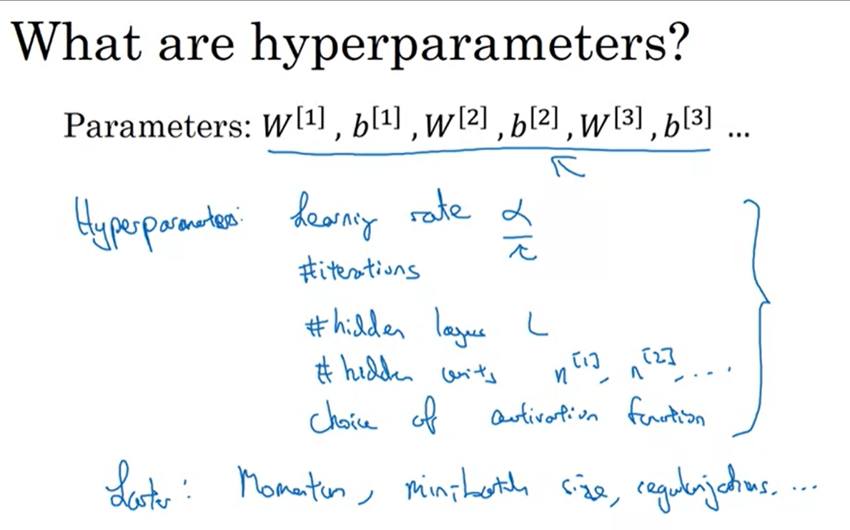

讓我們看一下您的模型的參數是w跟b 還有其它東西您需要告訴您的 您的學習演算法像是學習率alpha 因為您需要設定alpha 如此會決定您的參數如何進化 或者遞迴(iterations)的數目對於您執行的梯度下降 您的學習演算法有其他數字您需要去設定 像是隱藏層數目 我們稱作大寫L 或者隱藏單元的數目像是n[1],n[2]等等 您還有啟動函數的選擇 您要用ReLU,tanh或者S形函數或者其他 特別在隱藏層 所有這些您需要告訴您的學習演算法 所以這些是參數用來控制最終參數w跟b 我們稱所有這些以下東西為超參數 因為這些東西像alpha學習率、遞迴數目、幾層隱藏層等等 這些都是所有的參數來控制w跟b 我們稱這些東西超參數 因為這些超參數某種程度決定了您的參數w跟b最終值 實際上深度學習有很多不同的超參數 未來的課程我們會看到 其他超參數像是動量項目(Momatun)、最小批次量(Minibatch size)、不同種類的正規化參數(…)等等 如果底下這些項目沒有一個認識的 不用擔心我們會在第二堂課談到 因為深度學習有很多超參數 相對於早期的機器學習時代 我將試著保持一致稱法像是稱學習率alpha 一個超參數而不是稱為參數我想在機器學習早期我們並沒有這麼多超參數 我們通常有一點懶散 直接稱alpha參數 技術上而言alpha是一個參數 但是這個參數決定真正的參數 我們試著保持一致稱這些東西像是alpha,遞迴數目等等為超參數 當您訓練一個深度網路對於您自己的應用 您發現有很多可能的設定對於這些超參數 您需要試試看

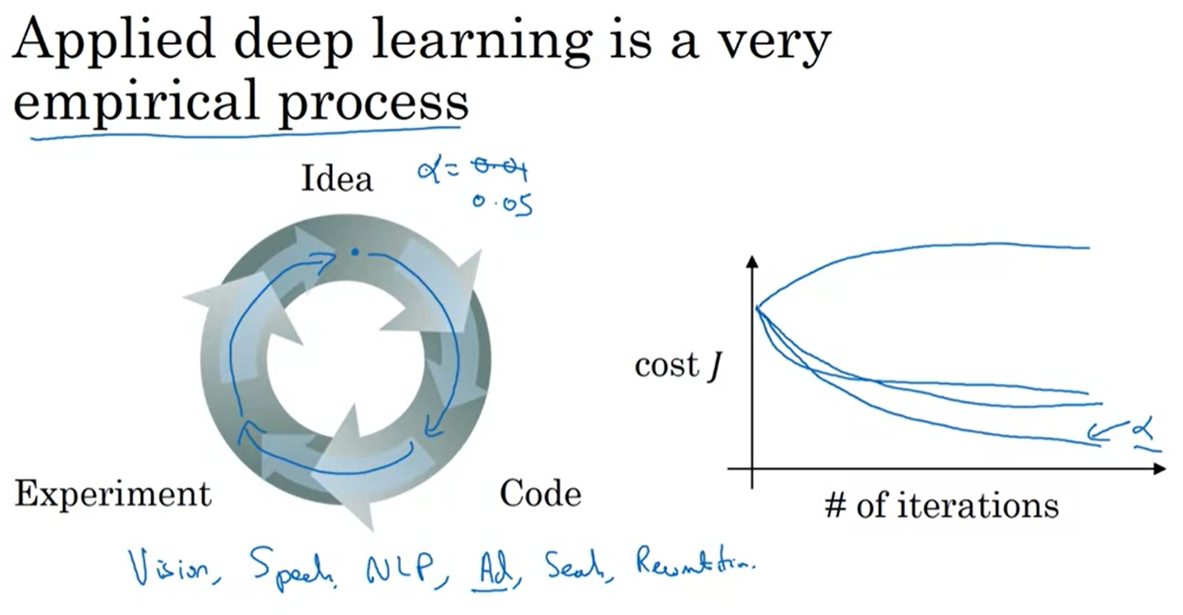

應用深度學習在今天是一種經驗程序 您通常有一個主意 舉個例子您也許有個主意對於學習率的最佳值 假設說也許alpha等於0.01 我想試試看 然後您試著用它建置 然後看它如何作用 然後基於最終結果 您也許會說我改變主意了 我想增加學習率到0.05 所以如果您不確定什麼是最佳值 對於學習率來講 您也許會試一個學習率 alpha的值 看著成本函數J下降 像這樣 然後您也許試大一點的學習率alpha的值 看著成本函數漲大且發散 然後您也許試另一個版本看它很快下降 收斂到高一點的值 您也許是另一版本看它成本函數J這樣作用 我試著用這個值設定 您也許會說好的 看來這個alpha值給我很快的學習也讓我收斂到小一點的成本函數 我將使用這個alpha值 您在之前投影片看過有很多不同的超參數 而實際上 當您開始一個新的應用時 我覺得事先知道這些超參數的最佳值是很難的 所以常發生的情況是您就是要試很多不同的值 歷經這個循環 您試一些值 譬如試五層隱藏層 用這麼多隱藏單元建置看看是否可行 然後循環 所以這個投影片的標題是應用深度學習是個實驗程序 而實驗程序也許是時尚的說法對於 您只是嘗試很多次來看哪一種可行

另一種我看到今天深度學習的影響是很多的問題 從電腦視覺到語音識別到自然語言處理 很多結構資料應用 像是線上廣告或者網路搜尋或者產品建議等等 我看到的是 首先我看到研究人員從其中一類別 試著用到不同類別 有時候有關的超參數直觀 可以移轉 有時候並不 我通常建議人們 特別是開始一個新的 問題 試著一個範圍的 值看看哪些可行 然後 我們會用系統化方式 我們會 看到一些系統的方式來找出 一個範圍的值 第二 即使您進行了 很久的一件應用 也許您應用在線上 廣告 而您在這個問題已經很有進展 很可能是最佳 的學習率 隱藏單元的數目 等等這些值也許會改變 即使您調整您的系統到 超參數的最佳值在這個時間點 還是可能您發現最佳值 也許一年後會改變 也許 因為電腦基礎設施 像是 CPU 或者 GPU 或者一些東西改變了 也許法則之一是 有時候也許是幾個月 如果您工作在一個問題上 一段長時間也許是幾年 試試看 一些超參數的值來確認 是否有更好的值對於 超參數 如果您這樣做慢慢的 得到一些直觀 對於這些超 參數怎樣作用到最好對於 您的問題 我知道這似乎像是 在深度學習不滿意的部分 您只是試著所有的值 對於這些超參數, 也許 這個地方深度學習研究 還在改進中, 也許 經過一段時間我們能夠給比較好的 指南對於如何找到最佳超參數來使用 但也有可能 因為 CPU, GPU, 網路跟 資料集都改變了 可能這指南一段時間內不會 收斂 您只是需要 一直試不同值 評估它們在 交叉驗證集或者其他 然後取最佳值作用最好 在您的 問題上 這是簡單的討論 對於超參數， 在第二課程 我們也會給予一些建議如何 系統化來探索 超參數的空間 但現在您實際上 擁有您所有需要的工具來 做您的程式練習, 在 您做練習之前, 想要分享您 一些想法 我通常被問到 深度學習跟 人腦的關係

### 閱讀材料：Clarification: What does this have to do with the brain?

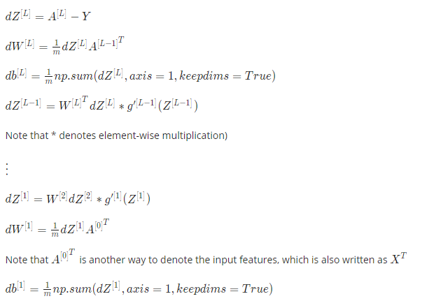

### What does this have to do with the brain?

深度學習跟人腦有什麼關係呢? 冒險直白的說 沒有太大的關係 但讓我們看看為什麼大家一直 對深度學習和人腦之間做類比。 當您建置神經網路時, 這就是你所要做的: 使用前向傳播跟反向傳播. 我認為,因為它很難直覺的傳達 這些方程式如何用很複雜的函數來做梯度下降 這種用類似於人腦的來比喻 變成一個真正過於概略簡單的解釋, 但這種簡單的說法,使人們公然的說它, 加上媒體的報導, 當然抓住了大家的想像力。

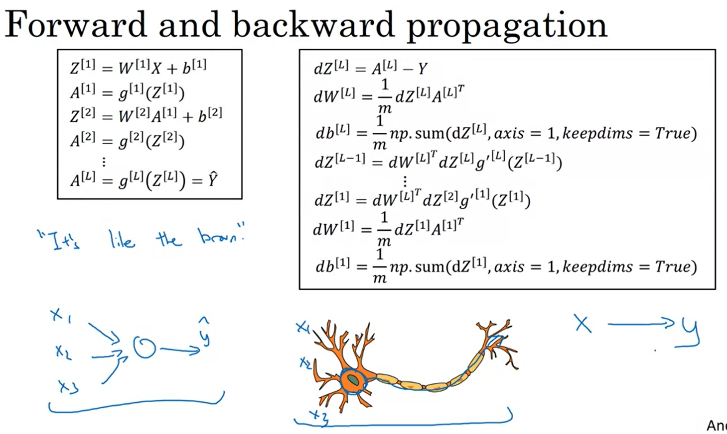

有一個非常鬆散的比喻, 例如,羅吉斯迴歸分析單元用S形(sigmoid)啟動函數, 這是一個大腦中單一神經元的圖畫, 在這張生物神經元 這個神經元 這是你大腦中的一個細胞, 接收來自其他神經元的信號, X1,X2,X3,或者可能來自其他神經元A1,A2, A3,執行簡單的門檻值計算, 然後,如果這個神經元被啟動, 它把電脈衝傳下神經纖維(axon), 沿著這條長線,也許到其他神經細胞。 所以,這是一個非常概略簡單的之間類比, 神經網路中的單個神經元和右側所示的生物神經元, 但我認為,今天,甚至神經科學家 幾乎不知道,哪怕是單個神經元,是怎麼操作的。 一個單ㄧ神經元看起來遠遠複雜於 我們能夠用神經科學來描述, 雖然它做的一些事情有點像羅吉斯迴歸分析 哪怕是一個神經元,今天仍然有很多方面人類都不明白。 例如,人類大腦中的神經元是如何學習的, 仍然是一個非常神秘的過程。 直到今日還是不清楚,人腦是否使用一種演算法, 像是梯度下降法中的反向傳播,或是一些 本質完全不同的學習法則在人腦中使用. 所以,當我想到深度學習, 我認為它是一個非常擅長於學習,從非常靈活的函數, 及非常複雜的函數來學習 X 映射到 Y, 在監督式學習中 學習輸入到輸出映射 而這就像類似於大腦, 也許那在以前是有用的, 我想這個領域已經到達一個階段 這種比喻已經無效, 我傾向于不再使用這個類比。 這就是關於神經網路跟人腦的關係. 我真的想,也許一些電腦視覺方面 從人腦拿比較多的靈感, 比起 其他也適用于深度學習的訓練, 但我個人用人腦來比喻,已經比以前少很多了. 所以, 這就是這個影片了。 您已經知道如何去建置正向傳播跟反向 傳播,和梯度下降法應用在甚至於深度神經網路. 祝您在作業練習中好運, 我期待著在第二門課程中與大家分享更多這方面的概念。

### ●Quiz

Key Concepts on Deep Neural Networks

<https://github.com/Kulbear/deep-learning-coursera/blob/master/Neural%20Networks%20and%20Deep%20Learning/Week%204%20Quiz%20-%20Key%20concepts%20on%20Deep%20Neural%20Networks.md>

1. What is the "cache" used for in our implementation of forward propagation and backward propagation?

We use it to pass variables computed during backward propagation to the corresponding forward propagation step. It contains useful values for forward propagation to compute activations.

It is used to keep track of the hyperparameters that we are searching over, to speed up computation.

We use it to pass variables computed during forward propagation to the corresponding backward propagation step. It contains useful values for backward propagation to compute derivatives.

It is used to cache the intermediate values of the cost function during training.

2. Among the following, which ones are "hyperparameters"? (Check all that apply.)

bias vectors *b*[*l*]

learning rate *α*

size of the hidden layers *n*[*l*]

weight matrices *W*[*l*]

number of layers *L* in the neural network

activation values *a*[*l*]

number of iterations

3. Which of the following statements is true?

The deeper layers of a neural network are typically computing more complex features of the input than the earlier layers.

The earlier layers of a neural network are typically computing more complex features of the input than the deeper layers.

4. Vectorization allows you to compute forward propagation in an L*L*-layer neural network without an explicit for-loop (or any other explicit iterative loop) over the layers l=1, 2, …,L. True/False?

True

False

5. Assume we store the values for *n*[*l*] in an array called layer_dims, as follows: layer_dims = [*nx*​, 4,3,2,1]. So layer 1 has four hidden units, layer 2 has 3 hidden units and so on. Which of the following for-loops will allow you to initialize the parameters for the model?

for i in range(1, len(layer_dims)/2):

parameter['W' + str(i)] = np.random.randn(layer_dims[i], layer_dims[i-1]) * 0.01

parameter['b' + str(i)] = np.random.randn(layer_dims[i-1], 1) * 0.01

for i in range(1, len(layer_dims)/2):

parameter['W' + str(i)] = np.random.randn(layer_dims[i], layer_dims[i-1]) * 0.01

parameter['b' + str(i)] = np.random.randn(layer_dims[i], 1) * 0.01

for i in range(1, len(layer_dims)):

parameter['W' + str(i)] = np.random.randn(layer_dims[i-1], layer_dims[i]) * 0.01

parameter['b' + str(i)] = np.random.randn(layer_dims[i], 1) * 0.01

for i in range(1, len(layer_dims)):

parameter['W' + str(i)] = np.random.randn(layer_dims[i], layer_dims[i-1]) * 0.01

parameter['b' + str(i)] = np.random.randn(layer_dims[i], 1) * 0.01

6. Consider the following neural network.

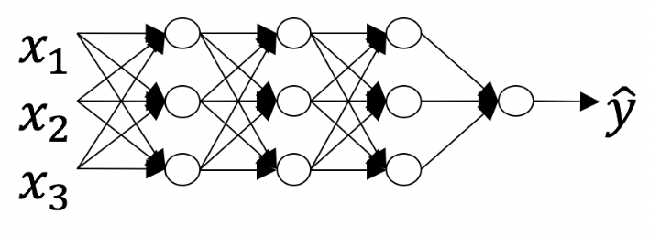

How many layers does this network have?

The number of layers *L* is 4. The number of hidden layers is 4.

The number of layers *L* is 5. The number of hidden layers is 4.

The number of layers *L* is 4. The number of hidden layers is 3.

The number of layers *L* is 3. The number of hidden layers is 3.

7. During forward propagation, in the forward function for a layer *l* you need to know what is the activation function in a layer (Sigmoid, tanh, ReLU, etc.). During backpropagation, the corresponding backward function also needs to know what is the activation function for layer l*l*, since the gradient depends on it. True/False?

True

False

8. There are certain functions with the following properties:

(i) To compute the function using a shallow network circuit, you will need a large network (where we measure size by the number of logic gates in the network), but (ii) To compute it using a deep network circuit, you need only an exponentially smaller network. True/False?

False

True

9. Consider the following 2 hidden layer neural network:

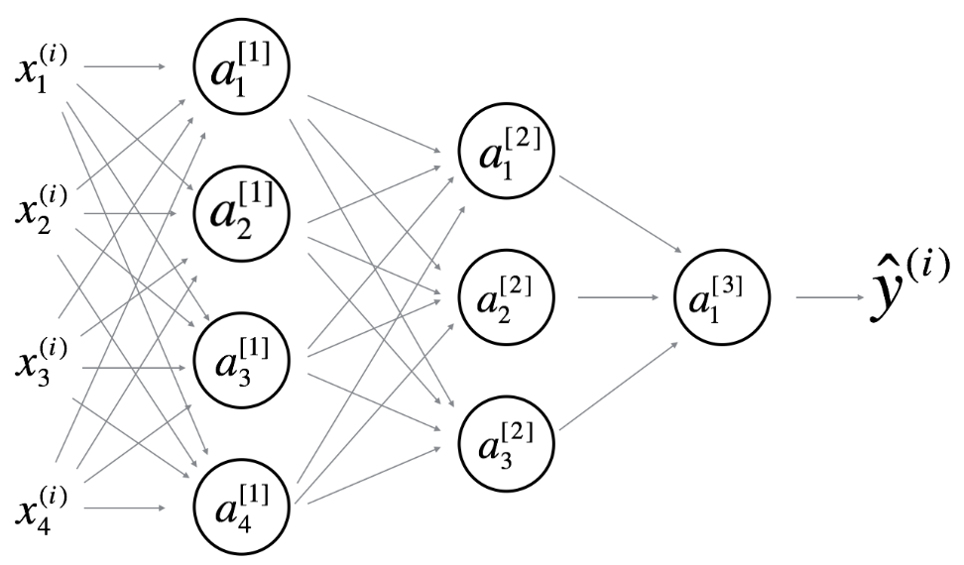

Which of the following statements are True? (Check all that apply).

*W*[2] will have shape (3, 1)

*b*[3] will have shape (3, 1)

*b*[2] will have shape (1, 1)

*W*[1] will have shape (4, 4)

*W*[1] will have shape (3, 4)

*W*[2] will have shape (3, 4)

*b*[3] will have shape (1, 1)

*b*[1] will have shape (3, 1)

*W*[3] will have shape (3, 1)

*b*[1] will have shape (4, 1)

*W*[3] will have shape (1, 3)

*b*[2] will have shape (3, 1)

10. Whereas the previous question used a specific network, in the general case what is the dimension of W[l], the weight matrix associated with layer *l*?

*W*[*l*] has shape (*n*[*l*−1],*n*[*l*])

*W*[*l*] has shape (*n*[*l*+1],*n*[*l*])

*W*[*l*] has shape (*n*[*l*],*n*[*l*+1])

*W*[*l*] has shape (*n*[*l*],*n*[*l*−1])

### ●Programming Assignments

#### Building your Deep Neural Network: Step by Step

Welcome to your week 4 assignment (part 1 of 2)! Previously you trained a 2-layer Neural Network with a single hidden layer. This week, you will build a deep neural network with as many layers as you want!

* In this notebook, you'll implement all the functions required to build a deep neural network.
* For the next assignment, you'll use these functions to build a deep neural network for image classification.

By the end of this assignment, you'll be able to:

* Use non-linear units like ReLU to improve your model
* Build a deeper neural network (with more than 1 hidden layer)
* Implement an easy-to-use neural network class

Notation:

* Superscript [𝑙] denotes a quantity associated with the 𝑙𝑡ℎ layer.
  + Example: 𝑎[𝐿] is the 𝐿𝑡ℎ layer activation. 𝑊[𝐿] and 𝑏[𝐿] are the 𝐿𝑡ℎ layer parameters.
* Superscript (𝑖) denotes a quantity associated with the 𝑖𝑡ℎ example.
  + Example: 𝑥(𝑖) is the 𝑖𝑡ℎith training example.
* Lowerscript 𝑖 denotes the 𝑖𝑡ℎith entry of a vector.
  + Example: ai[l] denotes the 𝑖𝑡ℎ entry of the 𝑙𝑡ℎ layer's activations).

Let's get started!

**Table of Contents**

* [1 - Packages](https://jwqrbqfj.labs.coursera.org/notebooks/release/W4A1/Building_your_Deep_Neural_Network_Step_by_Step.ipynb#1)
* [2 - Outline](https://jwqrbqfj.labs.coursera.org/notebooks/release/W4A1/Building_your_Deep_Neural_Network_Step_by_Step.ipynb#2)
* [3 - Initialization](https://jwqrbqfj.labs.coursera.org/notebooks/release/W4A1/Building_your_Deep_Neural_Network_Step_by_Step.ipynb#3)
  + [3.1 - 2-layer Neural Network](https://jwqrbqfj.labs.coursera.org/notebooks/release/W4A1/Building_your_Deep_Neural_Network_Step_by_Step.ipynb#3-1)
    - [Exercise 1 - initialize_parameters](https://jwqrbqfj.labs.coursera.org/notebooks/release/W4A1/Building_your_Deep_Neural_Network_Step_by_Step.ipynb#ex-1)
  + [3.2 - L-layer Neural Network](https://jwqrbqfj.labs.coursera.org/notebooks/release/W4A1/Building_your_Deep_Neural_Network_Step_by_Step.ipynb#3-2)
    - [Exercise 2 - initialize_parameters_deep](https://jwqrbqfj.labs.coursera.org/notebooks/release/W4A1/Building_your_Deep_Neural_Network_Step_by_Step.ipynb#ex-2)
* [4 - Forward Propagation Module](https://jwqrbqfj.labs.coursera.org/notebooks/release/W4A1/Building_your_Deep_Neural_Network_Step_by_Step.ipynb#4)
  + [4.1 - Linear Forward](https://jwqrbqfj.labs.coursera.org/notebooks/release/W4A1/Building_your_Deep_Neural_Network_Step_by_Step.ipynb#4-1)
    - [Exercise 3 - linear_forward](https://jwqrbqfj.labs.coursera.org/notebooks/release/W4A1/Building_your_Deep_Neural_Network_Step_by_Step.ipynb#ex-3)
  + [4.2 - Linear-Activation Forward](https://jwqrbqfj.labs.coursera.org/notebooks/release/W4A1/Building_your_Deep_Neural_Network_Step_by_Step.ipynb#4-2)
    - [Exercise 4 - linear_activation_forward](https://jwqrbqfj.labs.coursera.org/notebooks/release/W4A1/Building_your_Deep_Neural_Network_Step_by_Step.ipynb#ex-4)
  + [4.3 - L-Layer Model](https://jwqrbqfj.labs.coursera.org/notebooks/release/W4A1/Building_your_Deep_Neural_Network_Step_by_Step.ipynb#4-3)
    - [Exercise 5 - L_model_forward](https://jwqrbqfj.labs.coursera.org/notebooks/release/W4A1/Building_your_Deep_Neural_Network_Step_by_Step.ipynb#ex-5)
* [5 - Cost Function](https://jwqrbqfj.labs.coursera.org/notebooks/release/W4A1/Building_your_Deep_Neural_Network_Step_by_Step.ipynb#5)
  + [Exercise 6 - compute_cost](https://jwqrbqfj.labs.coursera.org/notebooks/release/W4A1/Building_your_Deep_Neural_Network_Step_by_Step.ipynb#ex-6)
* [6 - Backward Propagation Module](https://jwqrbqfj.labs.coursera.org/notebooks/release/W4A1/Building_your_Deep_Neural_Network_Step_by_Step.ipynb#6)
  + [6.1 - Linear Backward](https://jwqrbqfj.labs.coursera.org/notebooks/release/W4A1/Building_your_Deep_Neural_Network_Step_by_Step.ipynb#6-1)
    - [Exercise 7 - linear_backward](https://jwqrbqfj.labs.coursera.org/notebooks/release/W4A1/Building_your_Deep_Neural_Network_Step_by_Step.ipynb#ex-7)
  + [6.2 - Linear-Activation Backward](https://jwqrbqfj.labs.coursera.org/notebooks/release/W4A1/Building_your_Deep_Neural_Network_Step_by_Step.ipynb#6-2)
    - [Exercise 8 - linear_activation_backward](https://jwqrbqfj.labs.coursera.org/notebooks/release/W4A1/Building_your_Deep_Neural_Network_Step_by_Step.ipynb#ex-8)
  + [6.3 - L-Model Backward](https://jwqrbqfj.labs.coursera.org/notebooks/release/W4A1/Building_your_Deep_Neural_Network_Step_by_Step.ipynb#6-3)
    - [Exercise 9 - L_model_backward](https://jwqrbqfj.labs.coursera.org/notebooks/release/W4A1/Building_your_Deep_Neural_Network_Step_by_Step.ipynb#ex-9)
  + [6.4 - Update Parameters](https://jwqrbqfj.labs.coursera.org/notebooks/release/W4A1/Building_your_Deep_Neural_Network_Step_by_Step.ipynb#6-4)
    - [Exercise 10 - update_parameters](https://jwqrbqfj.labs.coursera.org/notebooks/release/W4A1/Building_your_Deep_Neural_Network_Step_by_Step.ipynb#ex-10)

##### 1 - Packages

First, import all the packages you'll need during this assignment.

* [numpy](https://jwqrbqfj.labs.coursera.org/notebooks/release/W4A1/www.numpy.org) is the main package for scientific computing with Python.
* [matplotlib](http://matplotlib.org/) is a library to plot graphs in Python.
* dnn_utils provides some necessary functions for this notebook.
* testCases provides some test cases to assess the correctness of your functions
* np.random.seed(1) is used to keep all the random function calls consistent. It helps grade your work. Please don't change the seed!

|  |
| --- |
| import numpy as np  import h5py  import matplotlib.pyplot as plt  from testCases import *  from dnn_utils import sigmoid, sigmoid_backward, relu, relu_backward  from public_tests import *  %matplotlib inline  plt.rcParams['figure.figsize'] = (5.0, 4.0) # set default size of plots  plt.rcParams['image.interpolation'] = 'nearest'  plt.rcParams['image.cmap'] = 'gray'  %load_ext autoreload  %autoreload 2  np.random.seed(1) |

##### 2 - Outline

To build your neural network, you'll be implementing several "helper functions." These helper functions will be used in the next assignment to build a two-layer neural network and an L-layer neural network.

Each small helper function will have detailed instructions to walk you through the necessary steps. Here's an outline of the steps in this assignment:

* Initialize the parameters for a two-layer network and for an L-layer neural network
* Implement the forward propagation module (shown in purple in the figure below)
  + Complete the LINEAR part of a layer's forward propagation step (resulting in Z[l]).
  + The ACTIVATION function is provided for you (relu/sigmoid)
  + Combine the previous two steps into a new [LINEAR->ACTIVATION] forward function.
  + Stack the [LINEAR->RELU] forward function L-1 time (for layers 1 through L-1) and add a [LINEAR->SIGMOID] at the end (for the final layer 𝐿L). This gives you a new L_model_forward function.
* Compute the loss
* Implement the backward propagation module (denoted in red in the figure below)
  + Complete the LINEAR part of a layer's backward propagation step
  + The gradient of the ACTIVATE function is provided for you(relu_backward/sigmoid_backward)
  + Combine the previous two steps into a new [LINEAR->ACTIVATION] backward function
  + Stack [LINEAR->RELU] backward L-1 times and add [LINEAR->SIGMOID] backward in a new L_model_backward function
* Finally, update the parameters

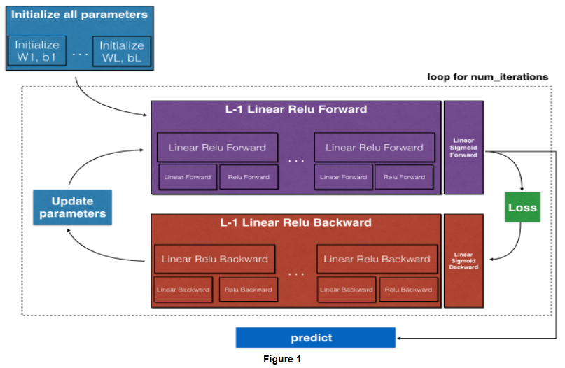

**Note**:

For every forward function, there is a corresponding backward function. This is why at every step of your forward module you will be storing some values in a cache. These cached values are useful for computing gradients.

In the backpropagation module, you can then use the cache to calculate the gradients. Don't worry, this assignment will show you exactly how to carry out each of these steps!

##### 3 - Initialization

You will write two helper functions to initialize the parameters for your model. The first function will be used to initialize parameters for a two layer model. The second one generalizes this initialization process to 𝐿L layers.

###### 3.1 - 2-layer Neural Network

**Exercise 1 - initialize_parameters**

Create and initialize the parameters of the 2-layer neural network.

**Instructions**:

* The model's structure is: LINEAR -> RELU -> LINEAR -> SIGMOID.
* Use this random initialization for the weight matrices: np.random.randn(shape)*0.01 with the correct shape
* Use zero initialization for the biases: np.zeros(shape)

|  |
| --- |
| # GRADED FUNCTION: initialize_parameters  def initialize_parameters(n_x, n_h, n_y):  """  Argument:  n_x -- size of the input layer  n_h -- size of the hidden layer  n_y -- size of the output layer    Returns:  parameters -- python dictionary containing your parameters:  W1 -- weight matrix of shape (n_h, n_x)  b1 -- bias vector of shape (n_h, 1)  W2 -- weight matrix of shape (n_y, n_h)  b2 -- bias vector of shape (n_y, 1)  """    np.random.seed(1)    W1 = np.random.randn(n_h, n_x)*0.01  b1 = np.zeros((n_h, 1))  W2 = np.random.randn(n_y, n_h)*0.01  b2 = np.zeros((n_y, 1))    parameters = {"W1": W1,  "b1": b1,  "W2": W2,  "b2": b2}    return parameters  parameters = initialize_parameters(3,2,1)  print("W1 = " + str(parameters["W1"]))  print("b1 = " + str(parameters["b1"]))  print("W2 = " + str(parameters["W2"]))  print("b2 = " + str(parameters["b2"]))  initialize_parameters_test(initialize_parameters) |
| W1 = [[ 0.01624345 -0.00611756 -0.00528172]  [-0.01072969 0.00865408 -0.02301539]]  b1 = [[0.]  [0.]]  W2 = [[ 0.01744812 -0.00761207]]  b2 = [[0.]]  All tests passed. |

###### 3.2 - L-layer Neural Network

The initialization for a deeper L-layer neural network is more complicated because there are many more weight matrices and bias vectors. When completing the initialize_parameters_deep function, you should make sure that your dimensions match between each layer. Recall that 𝑛[𝑙]n[l] is the number of units in layer 𝑙l. For example, if the size of your input 𝑋X is (12288,209)(12288,209) (with 𝑚=209m=209 examples) then:

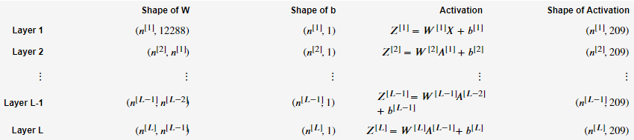

Remember that when you compute WX+b in python, it carries out broadcasting. For example, if:

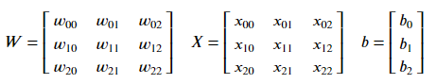

Then WX+b will be:

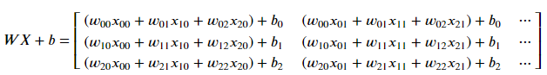

**Exercise 2 - initialize_parameters_deep**

Implement initialization for an L-layer Neural Network.

**Instructions**:

* The model's structure is *[LINEAR -> RELU] ×× (L-1) -> LINEAR -> SIGMOID*. I.e., it has 𝐿−1L−1 layers using a ReLU activation function followed by an output layer with a sigmoid activation function.
* Use random initialization for the weight matrices. Use np.random.randn(shape) * 0.01.
* Use zeros initialization for the biases. Use np.zeros(shape).
* You'll store 𝑛[𝑙]n[l], the number of units in different layers, in a variable layer_dims. For example, the layer_dims for last week's Planar Data classification model would have been [2,4,1]: There were two inputs, one hidden layer with 4 hidden units, and an output layer with 1 output unit. This means W1's shape was (4,2), b1 was (4,1), W2 was (1,4) and b2 was (1,1). Now you will generalize this to 𝐿L layers!
* Here is the implementation for L=1 (one layer neural network). It should inspire you to implement the general case (L-layer neural network).

if L == 1:

parameters["W" + str(L)] = np.random.randn(layer_dims[1], layer_dims[0]) * 0.01

parameters["b" + str(L)] = np.zeros((layer_dims[1], 1))

|  |
| --- |
| # GRADED FUNCTION: initialize_parameters_deep  def initialize_parameters_deep(layer_dims):  """  Arguments:  layer_dims -- python array (list) containing the dimensions of each layer in our network    Returns:  parameters -- python dictionary containing your parameters "W1", "b1", ..., "WL", "bL":  Wl -- weight matrix of shape (layer_dims[l], layer_dims[l-1])  bl -- bias vector of shape (layer_dims[l], 1)  """    np.random.seed(3)  parameters = {}  L = len(layer_dims) # number of layers in the network  for l in range(1, L):  parameters['W' + str(l)] = np.random.randn(layer_dims[l], layer_dims[l-1]) * 0.01  parameters['b' + str(l)] = np.zeros((layer_dims[l], 1))    assert(parameters['W' + str(l)].shape == (layer_dims[l], layer_dims[l - 1]))  assert(parameters['b' + str(l)].shape == (layer_dims[l], 1))    return parameters  parameters = initialize_parameters_deep([5,4,3])  print("W1 = " + str(parameters["W1"]))  print("b1 = " + str(parameters["b1"]))  print("W2 = " + str(parameters["W2"]))  print("b2 = " + str(parameters["b2"]))  initialize_parameters_deep_test(initialize_parameters_deep) |
| W1 = [[ 0.01788628 0.0043651 0.00096497 -0.01863493 -0.00277388]  [-0.00354759 -0.00082741 -0.00627001 -0.00043818 -0.00477218]  [-0.01313865 0.00884622 0.00881318 0.01709573 0.00050034]  [-0.00404677 -0.0054536 -0.01546477 0.00982367 -0.01101068]]  b1 = [[0.]  [0.]  [0.]  [0.]]  W2 = [[-0.01185047 -0.0020565 0.01486148 0.00236716]  [-0.01023785 -0.00712993 0.00625245 -0.00160513]  [-0.00768836 -0.00230031 0.00745056 0.01976111]]  b2 = [[0.]  [0.]  [0.]]  All tests passed. |

##### 4 - Forward Propagation Module

###### 4.1 - Linear Forward

Now that you have initialized your parameters, you can do the forward propagation module. Start by implementing some basic functions that you can use again later when implementing the model. Now, you'll complete three functions in this order:

* LINEAR
* LINEAR -> ACTIVATION where ACTIVATION will be either ReLU or Sigmoid.
* [LINEAR -> RELU] ×× (L-1) -> LINEAR -> SIGMOID (whole model)

The linear forward module (vectorized over all the examples) computes the following equations:

Z[l]=W[l]A[l−1]+b[l]

where A[0]=X.

**Exercise 3 - linear_forward**

Build the linear part of forward propagation.

**Reminder**: The mathematical representation of this unit is 𝑍[𝑙]=𝑊[𝑙]𝐴[𝑙−1]+𝑏[𝑙]Z[l]=W[l]A[l−1]+b[l]. You may also find np.dot() useful. If your dimensions don't match, printing W.shape may help.

|  |
| --- |
| # GRADED FUNCTION: linear_forward  def linear_forward(A, W, b):  """  Implement the linear part of a layer's forward propagation.  Arguments:  A -- activations from previous layer (or input data): (size of previous layer, number of examples)  W -- weights matrix: numpy array of shape (size of current layer, size of previous layer)  b -- bias vector, numpy array of shape (size of the current layer, 1)  Returns:  Z -- the input of the activation function, also called pre-activation parameter  cache -- a python tuple containing "A", "W" and "b" ; stored for computing the backward pass efficiently  """  Z=np.dot(W, A)+𝑏  cache = (A, W, b)    return Z, cache  t_A, t_W, t_b = linear_forward_test_case()  t_Z, t_linear_cache = linear_forward(t_A, t_W, t_b)  print("Z = " + str(t_Z))  linear_forward_test(linear_forward) |
| Z = [[ 3.26295337 -1.23429987]]  All tests passed. |

###### 4.2 - Linear-Activation Forward

In this notebook, you will use two activation functions:

* **Sigmoid**: σ(Z)=σ(WA+b)=1/(1+e−(WA+b)). You've been provided with the sigmoid function which returns **two** items: the activation value "a" and a "cache" that contains "Z" (it's what we will feed in to the corresponding backward function). To use it you could just call:

A, activation_cache **=** sigmoid(Z)

* **ReLU**: The mathematical formula for ReLu is 𝐴=𝑅𝐸𝐿𝑈(𝑍)=𝑚𝑎𝑥(0,𝑍)A=RELU(Z)=max(0,Z). You've been provided with the relu function. This function returns **two** items: the activation value "A" and a "cache" that contains "Z" (it's what you'll feed in to the corresponding backward function). To use it you could just call:

A, activation_cache **=** relu(Z)

For added convenience, you're going to group two functions (Linear and Activation) into one function (LINEAR->ACTIVATION). Hence, you'll implement a function that does the LINEAR forward step, followed by an ACTIVATION forward step.

**Exercise 4 - linear_activation_forward**

Implement the forward propagation of the LINEAR->ACTIVATION layer. Mathematical relation is: A[l]=g(Z[l])=g(W[l]A[l−1]+b[l]) where the activation "g" can be sigmoid() or relu(). Use linear_forward() and the correct activation function.

|  |
| --- |
| # GRADED FUNCTION: linear_activation_forward  def linear_activation_forward(A_prev, W, b, activation):  """  Implement the forward propagation for the LINEAR->ACTIVATION layer  Arguments:  A_prev -- activations from previous layer (or input data): (size of previous layer, number of examples)  W -- weights matrix: numpy array of shape (size of current layer, size of previous layer)  b -- bias vector, numpy array of shape (size of the current layer, 1)  activation -- the activation to be used in this layer, stored as a text string: "sigmoid" or "relu"  Returns:  A -- the output of the activation function, also called the post-activation value  cache -- a python tuple containing "linear_cache" and "activation_cache";  stored for computing the backward pass efficiently  """    if activation == "sigmoid":  Z, linear_cache = linear_forward(A_prev, W, b)  A, activation_cache = sigmoid(Z)    elif activation == "relu":  Z, linear_cache = linear_forward(A_prev, W, b)  A, activation_cache = relu(Z)    cache = (linear_cache, activation_cache)  return A, cache  t_A_prev, t_W, t_b = linear_activation_forward_test_case()  t_A, t_linear_activation_cache = linear_activation_forward(t_A_prev, t_W, t_b, activation = "sigmoid")  print("With sigmoid: A = " + str(t_A))  t_A, t_linear_activation_cache = linear_activation_forward(t_A_prev, t_W, t_b, activation = "relu")  print("With ReLU: A = " + str(t_A))  linear_activation_forward_test(linear_activation_forward) |
| With sigmoid: A = [[0.96890023 0.11013289]]  With ReLU: A = [[3.43896131 0. ]]  All tests passed |

**Note**: In deep learning, the "[LINEAR->ACTIVATION]" computation is counted as a single layer in the neural network, not two layers.

###### 4.3 - L-Layer Model

For even more convenience when implementing the 𝐿L-layer Neural Net, you will need a function that replicates the previous one (linear_activation_forward with RELU) 𝐿−1L−1 times, then follows that with one linear_activation_forward with SIGMOID.

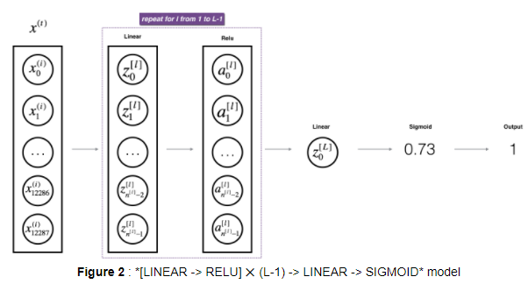

**Exercise 5 - L_model_forward**

Implement the forward propagation of the above model.

**Instructions**: In the code below, the variable AL will denote 𝐴[𝐿]=𝜎(𝑍[𝐿])=𝜎(𝑊[𝐿]𝐴[𝐿−1]+𝑏[𝐿])A[L]=σ(Z[L])=σ(W[L]A[L−1]+b[L]). (This is sometimes also called Yhat, i.e., this is 𝑌̂ Y^.)

**Hints**:

* Use the functions you've previously written
* Use a for loop to replicate [LINEAR->RELU] (L-1) times
* Don't forget to keep track of the caches in the "caches" list. To add a new value c to a list, you can use list.append(c).

|  |
| --- |
| # GRADED FUNCTION: L_model_forward  def L_model_forward(X, parameters):  """  Implement forward propagation for the [LINEAR->RELU]*(L-1)->LINEAR->SIGMOID computation    Arguments:  X -- data, numpy array of shape (input size, number of examples)  parameters -- output of initialize_parameters_deep()    Returns:  AL -- last post-activation value  caches -- list of caches containing:  every cache of linear_activation_forward() (there are L-1 of them, indexed from 0 to L-1)  """  caches = []  A = X  L = len(parameters) // 2 # number of layers in the neural network    # Implement [LINEAR -> RELU]*(L-1). Add "cache" to the "caches" list.  # The for loop starts at 1 because layer 0 is the input  for l in range(1, L):  A_prev = A  #(≈ 2 lines of code)  # A, cache = ...  # caches ...  # YOUR CODE STARTS HERE  A, cache = linear_activation_forward(A_prev, parameters["W"+str(l)], parameters["b"+str(l)], activation="relu")  caches.append(cache)  # YOUR CODE ENDS HERE    # Implement LINEAR -> SIGMOID. Add "cache" to the "caches" list.  #(≈ 2 lines of code)  # AL, cache = ...  # caches ...  # YOUR CODE STARTS HERE  AL, cache = linear_activation_forward(A, parameters["W"+str(L)], parameters["b"+str(L)], activation="sigmoid")  caches.append(cache)    # YOUR CODE ENDS HERE    return AL, caches  t_X, t_parameters = L_model_forward_test_case_2hidden()  t_AL, t_caches = L_model_forward(t_X, t_parameters)  print("AL = " + str(t_AL))  L_model_forward_test(L_model_forward) |
| AL = [[0.03921668 0.70498921 0.19734387 0.04728177]]  All tests passed. |

Awesome! You've implemented a full forward propagation that takes the input X and outputs a row vector 𝐴[𝐿]A[L] containing your predictions. It also records all intermediate values in "caches". Using 𝐴[𝐿]A[L], you can compute the cost of your predictions.

##### 5 - Cost Function

Now you can implement forward and backward propagation! You need to compute the cost, in order to check whether your model is actually learning.

**Exercise 6 - compute_cost**

Compute the cross-entropy cost 𝐽J, using the following formula:

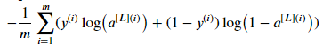

|  |
| --- |
| # GRADED FUNCTION: compute_cost  def compute_cost(AL, Y):  """  Implement the cost function defined by equation (7).  Arguments:  AL -- probability vector corresponding to your label predictions, shape (1, number of examples)  Y -- true "label" vector (for example: containing 0 if non-cat, 1 if cat), shape (1, number of examples)  Returns:  cost -- cross-entropy cost  """    m = Y.shape[1]  # Compute loss from aL and y.  cost = -1/m* np.sum(np.multiply(np.log(AL),Y)+np.multiply(np.log(1-AL),1-Y))    cost = np.squeeze(cost) # To make sure your cost's shape is what we expect (e.g. this turns [[17]] into 17).    return cost  t_Y, t_AL = compute_cost_test_case()  t_cost = compute_cost(t_AL, t_Y)  print("Cost: " + str(t_cost))  compute_cost_test(compute_cost) |
| Cost: 0.2797765635793422  All tests passed. |

##### 6 - Backward Propagation Module

Just as you did for the forward propagation, you'll implement helper functions for backpropagation. Remember that backpropagation is used to calculate the gradient of the loss function with respect to the parameters.

Reminder:

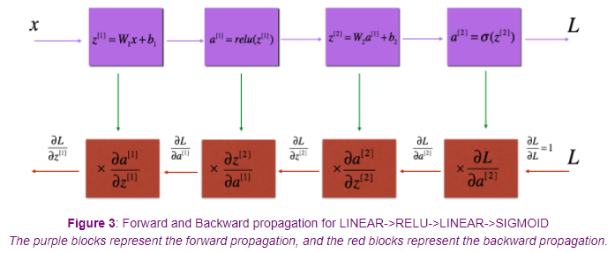

Now, similarly to forward propagation, you're going to build the backward propagation in three steps:

1. LINEAR backward
2. LINEAR -> ACTIVATION backward where ACTIVATION computes the derivative of either the ReLU or sigmoid activation
3. [LINEAR -> RELU] ×× (L-1) -> LINEAR -> SIGMOID backward (whole model)

For the next exercise, you will need to remember that:

* b is a matrix(np.ndarray) with 1 column and n rows, i.e: b = [[1.0], [2.0]] (remember that b is a constant)
* np.sum performs a sum over the elements of a ndarray
* axis=1 or axis=0 specify if the sum is carried out by rows or by columns respectively
* keepdims specifies if the original dimensions of the matrix must be kept.
* Look at the following example to clarify:

|  |
| --- |
| A = np.array([[1, 2], [3, 4]])  print('axis=1 and keepdims=True')  print(np.sum(A, axis=1, keepdims=True))  print('axis=1 and keepdims=False')  print(np.sum(A, axis=1, keepdims=False))  print('axis=0 and keepdims=True')  print(np.sum(A, axis=0, keepdims=True))  print('axis=0 and keepdims=False')  print(np.sum(A, axis=0, keepdims=False)) |
| axis=1 and keepdims=True  [[3]  [7]]  axis=1 and keepdims=False  [3 7]  axis=0 and keepdims=True  [[4 6]]  axis=0 and keepdims=False  [4 6] |

###### 6.1 - Linear Backward

For layer 𝑙l, the linear part is: Z[l]=W[l]A[l−1]+b[l] (followed by an activation).

Suppose you have already calculated the derivative dZ[l]=∂L/∂Z[l]. You want to get (dW[l],db[l],dA[l−1]).

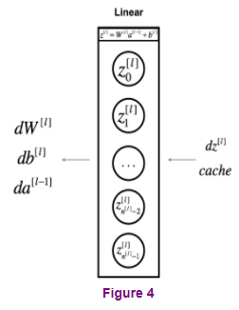

The three outputs (dW[l],db[l],dA[l−1]) are computed using the input dZ[l].

Here are the formulas you need:

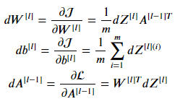

A[l−1]T is the transpose of A[l−1].

**Exercise 7 - linear_backward**

Use the 3 formulas above to implement linear_backward().

**Hint**:

* In numpy you can get the transpose of an ndarray A using A.T or A.transpose()

|  |
| --- |
| # GRADED FUNCTION: linear_backward  def linear_backward(dZ, cache):  """  Implement the linear portion of backward propagation for a single layer (layer l)  Arguments:  dZ -- Gradient of the cost with respect to the linear output (of current layer l)  cache -- tuple of values (A_prev, W, b) coming from the forward propagation in the current layer  Returns:  dA_prev -- Gradient of the cost with respect to the activation (of the previous layer l-1), same shape as A_prev  dW -- Gradient of the cost with respect to W (current layer l), same shape as W  db -- Gradient of the cost with respect to b (current layer l), same shape as b  """  A_prev, W, b = cache  m = A_prev.shape[1]  ### START CODE HERE ### (≈ 3 lines of code)  # dW = ...  # db = ... sum by the rows of dZ with keepdims=True  # dA_prev = ...  # YOUR CODE STARTS HERE  dW = 1/m*np.dot(dZ,A_prev.T)  db = 1/m*np.sum(dZ, axis=1, keepdims=True)  dA_prev = np.dot(W.T, dZ)    # YOUR CODE ENDS HERE    return dA_prev, dW, db  t_dZ, t_linear_cache = linear_backward_test_case()  t_dA_prev, t_dW, t_db = linear_backward(t_dZ, t_linear_cache)  print("dA_prev: " + str(t_dA_prev))  print("dW: " + str(t_dW))  print("db: " + str(t_db))  linear_backward_test(linear_backward) |
| dA_prev: [[-1.15171336 0.06718465 -0.3204696 2.09812712]  [ 0.60345879 -3.72508701 5.81700741 -3.84326836]  [-0.4319552 -1.30987417 1.72354705 0.05070578]  [-0.38981415 0.60811244 -1.25938424 1.47191593]  [-2.52214926 2.67882552 -0.67947465 1.48119548]]  dW: [[ 0.07313866 -0.0976715 -0.87585828 0.73763362 0.00785716]  [ 0.85508818 0.37530413 -0.59912655 0.71278189 -0.58931808]  [ 0.97913304 -0.24376494 -0.08839671 0.55151192 -0.10290907]]  db: [[-0.14713786]  [-0.11313155]  [-0.13209101]]  All tests passed. |

###### 6.2 - Linear-Activation Backward

Next, you will create a function that merges the two helper functions: **linear_backward** and the backward step for the activation **linear_activation_backward**.

To help you implement linear_activation_backward, two backward functions have been provided:

* **sigmoid_backward**: Implements the backward propagation for SIGMOID unit. You can call it as follows:

dZ **=** sigmoid_backward(dA, activation_cache)

* **relu_backward**: Implements the backward propagation for RELU unit. You can call it as follows:

dZ **=** relu_backward(dA, activation_cache)

If 𝑔(.)g(.) is the activation function, sigmoid_backward and relu_backward compute

dZ[l]=dA[l]∗g′(Z[l]).

**Exercise 8 - linear_activation_backward**

Implement the backpropagation for the LINEAR->ACTIVATION layer.

|  |
| --- |
| # GRADED FUNCTION: linear_activation_backward  def linear_activation_backward(dA, cache, activation):  """  Implement the backward propagation for the LINEAR->ACTIVATION layer.    Arguments:  dA -- post-activation gradient for current layer l  cache -- tuple of values (linear_cache, activation_cache) we store for computing backward propagation efficiently  activation -- the activation to be used in this layer, stored as a text string: "sigmoid" or "relu"    Returns:  dA_prev -- Gradient of the cost with respect to the activation (of the previous layer l-1), same shape as A_prev  dW -- Gradient of the cost with respect to W (current layer l), same shape as W  db -- Gradient of the cost with respect to b (current layer l), same shape as b  """  linear_cache, activation_cache = cache  if activation == "relu":  #(≈ 2 lines of code)  # dZ = ...  # dA_prev, dW, db = ...  # YOUR CODE STARTS HERE  dZ = relu_backward(dA, activation_cache)  dA_prev, dW, db = linear_backward(dZ, linear_cache)    # YOUR CODE ENDS HERE    elif activation == "sigmoid":  #(≈ 2 lines of code)  # dZ = ...  # dA_prev, dW, db = ...  # YOUR CODE STARTS HERE  dZ = sigmoid_backward(dA, activation_cache)  dA_prev, dW, db = linear_backward(dZ, linear_cache)    # YOUR CODE ENDS HERE    return dA_prev, dW, db  t_dAL, t_linear_activation_cache = linear_activation_backward_test_case()  t_dA_prev, t_dW, t_db = linear_activation_backward(t_dAL, t_linear_activation_cache, activation = "sigmoid")  print("With sigmoid: dA_prev = " + str(t_dA_prev))  print("With sigmoid: dW = " + str(t_dW))  print("With sigmoid: db = " + str(t_db))  t_dA_prev, t_dW, t_db = linear_activation_backward(t_dAL, t_linear_activation_cache, activation = "relu")  print("With relu: dA_prev = " + str(t_dA_prev))  print("With relu: dW = " + str(t_dW))  print("With relu: db = " + str(t_db))  linear_activation_backward_test(linear_activation_backward) |
| With sigmoid: dA_prev = [[ 0.11017994 0.01105339]  [ 0.09466817 0.00949723]  [-0.05743092 -0.00576154]]  With sigmoid: dW = [[ 0.10266786 0.09778551 -0.01968084]]  With sigmoid: db = [[-0.05729622]]  With relu: dA_prev = [[ 0.44090989 0. ]  [ 0.37883606 0. ]  [-0.2298228 0. ]]  With relu: dW = [[ 0.44513824 0.37371418 -0.10478989]]  With relu: db = [[-0.20837892]]  All tests passed. |

###### 6.3 - L-Model Backward

Now you will implement the backward function for the whole network!

Recall that when you implemented the L_model_forward function, at each iteration, you stored a cache which contains (X,W,b, and z). In the back propagation module, you'll use those variables to compute the gradients. Therefore, in the L_model_backward function, you'll iterate through all the hidden layers backward, starting from layer 𝐿L. On each step, you will use the cached values for layer 𝑙l to backpropagate through layer 𝑙l. Figure 5 below shows the backward pass.

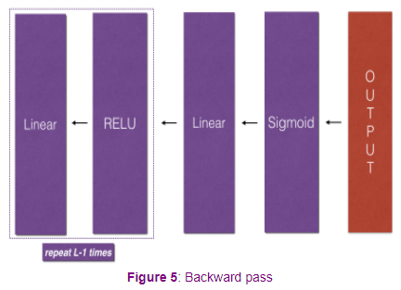

**Initializing backpropagation**:

To backpropagate through this network, you know that the output is: A[L]=σ(Z[L]). Your code thus needs to compute dAL ∂L/∂A[L]. To do so, use this formula (derived using calculus which, again, you don't need in-depth knowledge of!):

dAL **=** **-** (np.divide(Y, AL) **-** np.divide(1 **-** Y, 1 **-** AL)) *# derivative of cost with respect to AL*

You can then use this post-activation gradient dAL to keep going backward. As seen in Figure 5, you can now feed in dAL into the LINEAR->SIGMOID backward function you implemented (which will use the cached values stored by the L_model_forward function).

After that, you will have to use a for loop to iterate through all the other layers using the LINEAR->RELU backward function. You should store each dA, dW, and db in the grads dictionary. To do so, use this formula :

grads["dW"+str(l)]=dW[l]

For example, for 𝑙=3l=3 this would store 𝑑𝑊[𝑙]dW[l] in grads["dW3"].

**Exercise 9 - L_model_backward**

Implement backpropagation for the *[LINEAR->RELU] ×× (L-1) -> LINEAR -> SIGMOID* model.

|  |
| --- |
| # GRADED FUNCTION: L_model_backward  def L_model_backward(AL, Y, caches):  """  Implement the backward propagation for the [LINEAR->RELU] * (L-1) -> LINEAR -> SIGMOID group    Arguments:  AL -- probability vector, output of the forward propagation (L_model_forward())  Y -- true "label" vector (containing 0 if non-cat, 1 if cat)  caches -- list of caches containing:  every cache of linear_activation_forward() with "relu" (it's caches[l], for l in range(L-1) i.e l = 0...L-2)  the cache of linear_activation_forward() with "sigmoid" (it's caches[L-1])    Returns:  grads -- A dictionary with the gradients  grads["dA" + str(l)] = ...  grads["dW" + str(l)] = ...  grads["db" + str(l)] = ...  """  grads = {}  L = len(caches) # the number of layers  m = AL.shape[1]  Y = Y.reshape(AL.shape) # after this line, Y is the same shape as AL    # Initializing the backpropagation  #(1 line of code)  # dAL = ...  # YOUR CODE STARTS HERE  dAL = - (np.divide(Y, AL) - np.divide(1 - Y, 1 - AL))    # YOUR CODE ENDS HERE    # Lth layer (SIGMOID -> LINEAR) gradients. Inputs: "dAL, current_cache". Outputs: "grads["dAL-1"], grads["dWL"], grads["dbL"]  #(approx. 5 lines)  # current_cache = ...  # dA_prev_temp, dW_temp, db_temp = ...  # grads["dA" + str(L-1)] = ...  # grads["dW" + str(L)] = ...  # grads["db" + str(L)] = ...  # YOUR CODE STARTS HERE  current_cache = caches[L-1]  print(caches)  dA_prev_temp, dW_temp, db_temp = linear_activation_backward(dAL, current_cache, activation = "sigmoid")  grads["dA" + str(L-1)] = dA_prev_temp  grads["dW" + str(L)] = dW_temp  grads["db" + str(L)] = db_temp    # YOUR CODE ENDS HERE    # Loop from l=L-2 to l=0  for l in reversed(range(L-1)):  # lth layer: (RELU -> LINEAR) gradients.  # Inputs: "grads["dA" + str(l + 1)], current_cache". Outputs: "grads["dA" + str(l)] , grads["dW" + str(l + 1)] , grads["db" + str(l + 1)]  current_cache = caches[l]  dA_prev_temp, dW_temp, db_temp = linear_activation_backward(grads["dA"+str(l+1)], current_cache, activation = "relu")  grads["dA" + str(l)] = dA_prev_temp  grads["dW" + str(l + 1)] = dW_temp  grads["db" + str(l + 1)] = db_temp    # YOUR CODE ENDS HERE  return grads  t_AL, t_Y_assess, t_caches = L_model_backward_test_case()  grads = L_model_backward(t_AL, t_Y_assess, t_caches)  print("dA0 = " + str(grads['dA0']))  print("dA1 = " + str(grads['dA1']))  print("dW1 = " + str(grads['dW1']))  print("dW2 = " + str(grads['dW2']))  print("db1 = " + str(grads['db1']))  print("db2 = " + str(grads['db2']))  L_model_backward_test(L_model_backward) |
| (((array([[ 0.09649747, -1.8634927 ],  [-0.2773882 , -0.35475898],  [-0.08274148, -0.62700068],  [-0.04381817, -0.47721803]]), array([[-1.31386475, 0.88462238, 0.88131804, 1.70957306],  [ 0.05003364, -0.40467741, -0.54535995, -1.54647732],  [ 0.98236743, -1.10106763, -1.18504653, -0.2056499 ]]), array([[ 1.48614836],  [ 0.23671627],  [-1.02378514]])), array([[-0.7129932 , 0.62524497],  [-0.16051336, -0.76883635],  [-0.23003072, 0.74505627]])), ((array([[ 1.97611078, -1.24412333],  [-0.62641691, -0.80376609],  [-2.41908317, -0.92379202]]), array([[-1.02387576, 1.12397796, -0.13191423]]), array([[-1.62328545]])), array([[ 0.64667545, -0.35627076]])))  dA0 = [[ 0. 0.52257901]  [ 0. -0.3269206 ]  [ 0. -0.32070404]  [ 0. -0.74079187]]  dA1 = [[ 0.12913162 -0.44014127]  [-0.14175655 0.48317296]  [ 0.01663708 -0.05670698]]  dW1 = [[0.41010002 0.07807203 0.13798444 0.10502167]  [0. 0. 0. 0. ]  [0.05283652 0.01005865 0.01777766 0.0135308 ]]  dW2 = [[-0.39202432 -0.13325855 -0.04601089]]  db1 = [[-0.22007063]  [ 0. ]  [-0.02835349]]  db2 = [[0.15187861]]  (((array([[ 0.09649747, -1.8634927 ],  [-0.2773882 , -0.35475898],  [-0.08274148, -0.62700068],  [-0.04381817, -0.47721803]]), array([[-1.31386475, 0.88462238, 0.88131804, 1.70957306],  [ 0.05003364, -0.40467741, -0.54535995, -1.54647732],  [ 0.98236743, -1.10106763, -1.18504653, -0.2056499 ]]), array([[ 1.48614836],  [ 0.23671627],  [-1.02378514]])), array([[-0.7129932 , 0.62524497],  [-0.16051336, -0.76883635],  [-0.23003072, 0.74505627]])), ((array([[ 1.97611078, -1.24412333],  [-0.62641691, -0.80376609],  [-2.41908317, -0.92379202]]), array([[-1.02387576, 1.12397796, -0.13191423]]), array([[-1.62328545]])), array([[ 0.64667545, -0.35627076]])))  (((array([[ 0.09649747, -1.8634927 ],  [-0.2773882 , -0.35475898],  [-0.08274148, -0.62700068],  [-0.04381817, -0.47721803]]), array([[-1.31386475, 0.88462238, 0.88131804, 1.70957306],  [ 0.05003364, -0.40467741, -0.54535995, -1.54647732],  [ 0.98236743, -1.10106763, -1.18504653, -0.2056499 ]]), array([[ 1.48614836],  [ 0.23671627],  [-1.02378514]])), array([[-0.7129932 , 0.62524497],  [-0.16051336, -0.76883635],  [-0.23003072, 0.74505627]])), ((array([[ 1.97611078, -1.24412333],  [-0.62641691, -0.80376609],  [-2.41908317, -0.92379202]]), array([[-1.02387576, 1.12397796, -0.13191423]]), array([[-1.62328545]])), array([[ 0.64667545, -0.35627076]])))  (((array([[ 0.09649747, -1.8634927 ],  [-0.2773882 , -0.35475898],  [-0.08274148, -0.62700068],  [-0.04381817, -0.47721803]]), array([[-1.31386475, 0.88462238, 0.88131804, 1.70957306],  [ 0.05003364, -0.40467741, -0.54535995, -1.54647732],  [ 0.98236743, -1.10106763, -1.18504653, -0.2056499 ]]), array([[ 1.48614836],  [ 0.23671627],  [-1.02378514]])), array([[-0.7129932 , 0.62524497],  [-0.16051336, -0.76883635],  [-0.23003072, 0.74505627]])), ((array([[ 1.97611078, -1.24412333],  [-0.62641691, -0.80376609],  [-2.41908317, -0.92379202]]), array([[-1.02387576, 1.12397796, -0.13191423]]), array([[-1.62328545]])), array([[ 0.64667545, -0.35627076]])))  All tests passed. |

###### 6.4 - Update Parameters

In this section, you'll update the parameters of the model, using gradient descent:

W[l]=W[l]−α dW[l]

b[l]=b[l]−α db[l]

where 𝛼α is the learning rate.

After computing the updated parameters, store them in the parameters dictionary.

**Exercise 10 - update_parameters**

Implement update_parameters() to update your parameters using gradient descent.

**Instructions**: Update parameters using gradient descent on every W[l] and b[l] for 𝑙=1,2,...,𝐿l=1,2,...,L.

|  |
| --- |
| # GRADED FUNCTION: update_parameters  def update_parameters(params, grads, learning_rate):  """  Update parameters using gradient descent    Arguments:  params -- python dictionary containing your parameters  grads -- python dictionary containing your gradients, output of L_model_backward    Returns:  parameters -- python dictionary containing your updated parameters  parameters["W" + str(l)] = ...  parameters["b" + str(l)] = ...  """  parameters = params.copy()  L = len(parameters) // 2 # number of layers in the neural network  # Update rule for each parameter. Use a for loop.  for l in range(L):  parameters["W" + str(l+1)] = parameters["W" + str(l+1)] - learning_rate * grads["dW" + str(l+1)]  parameters["b" + str(l+1)] = parameters["b" + str(l+1)] - learning_rate * grads["db" + str(l+1)]    return parameters  t_parameters, grads = update_parameters_test_case()  t_parameters = update_parameters(t_parameters, grads, 0.1)  print ("W1 = "+ str(t_parameters["W1"]))  print ("b1 = "+ str(t_parameters["b1"]))  print ("W2 = "+ str(t_parameters["W2"]))  print ("b2 = "+ str(t_parameters["b2"]))  update_parameters_test(update_parameters) |
| W1 = [[-0.59562069 -0.09991781 -2.14584584 1.82662008]  [-1.76569676 -0.80627147 0.51115557 -1.18258802]  [-1.0535704 -0.86128581 0.68284052 2.20374577]]  b1 = [[-0.04659241]  [-1.28888275]  [ 0.53405496]]  W2 = [[-0.55569196 0.0354055 1.32964895]]  b2 = [[-0.84610769]]  All tests passed. |

Congratulations!

You've just implemented all the functions required for building a deep neural network, including:

* Using non-linear units improve your model
* Building a deeper neural network (with more than 1 hidden layer)
* Implementing an easy-to-use neural network class

This was indeed a long assignment, but the next part of the assignment is easier. ;)

In the next assignment, you'll be putting all these together to build two models:

* A two-layer neural network
* An L-layer neural network

You will in fact use these models to classify cat vs non-cat images! (Meow!) Great work and see you next time.

#### Deep Neural Network - Application

UPDATE:

This assignment was last updated on 28 April 2021, 6:10 PM PST (San Francisco Time).

Change Log:

* Revised test_utils.py.

If you are opening the assignment after this date and time for the first time:

* If you had previously worked on the assignment, you'll now have the latest version with the name Deep Neural Network - Application.ipynb and the version you were working on named with date and time of the update appended at the end, Deep Neural Network - Application_date_time.ipynb.
* If you didn't work on the assignment before then you'll see only one assignment version, which will be the latest, with the name, Deep Neural Network - Application.ipynb.
* You'll have the updated version of test_utils.py.

Welcome to the second (required) programming exercise of Course 1, Week 4 of the Deep Learning Specialization - the final assignment in this course! In this notebook you will build and train a deep L-layer neural network, and apply it to the very important problem of classifying cat images from non-cat images. :)

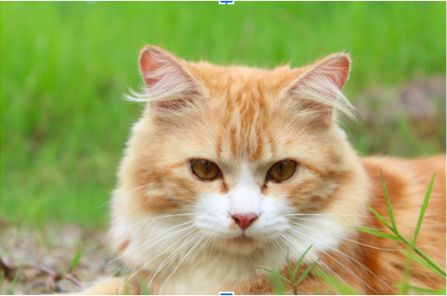

instructions:

- Do not use loops (for/while) in your code, unless the instructions explicitly ask you to do so.

- Some code blocks contain graded functions, where you’ll be expected to write some code. These are marked at the top of the block by a #GRADED FUNCTION comment, and you’ll write your code in between the ### START SOLUTION HERE ### and ###END SOLUTION HERE### comments. Also, look for another comment that indicates roughly how many lines of code it will take to complete. After coding your function, run the cell right below it. This cell checks whether your results are correct, and cannot be modified.

When you run that cell and see the following:

"All tests passed."

...You’re in good shape. :)

Take your time to complete this assignment! After you are done, submit your work and check your results. You need to score 70% to pass. Good luck! :)

Click on "My Submission" above to see your grades. It might take up to one minute for the graders to process your submission. You will see the point breakdown of your assignment, along with the grader feedback.

**Deep Neural Network for Image Classification: Application**

By the time you complete this notebook, you will have finished the last programming assignment of Week 4, and also the last programming assignment of Course 1! Go you!

To build your cat/not-a-cat classifier, you'll use the functions from the previous assignment to build a deep network. Hopefully, you'll see an improvement in accuracy over your previous logistic regression implementation.

**After this assignment you will be able to:**

* Build and train a deep L-layer neural network, and apply it to supervised learning

Let's get started!

**Table of Contents**

* [1 - Packages](https://jwqrbqfj.labs.coursera.org/notebooks/release/W4A2/Deep%20Neural%20Network%20-%20Application.ipynb#1)
* [2 - Load and Process the Dataset](https://jwqrbqfj.labs.coursera.org/notebooks/release/W4A2/Deep%20Neural%20Network%20-%20Application.ipynb#2)
* [3 - Model Architecture](https://jwqrbqfj.labs.coursera.org/notebooks/release/W4A2/Deep%20Neural%20Network%20-%20Application.ipynb#3)
  + [3.1 - 2-layer Neural Network](https://jwqrbqfj.labs.coursera.org/notebooks/release/W4A2/Deep%20Neural%20Network%20-%20Application.ipynb#3-1)
  + [3.2 - L-layer Deep Neural Network](https://jwqrbqfj.labs.coursera.org/notebooks/release/W4A2/Deep%20Neural%20Network%20-%20Application.ipynb#3-2)
  + [3.3 - General Methodology](https://jwqrbqfj.labs.coursera.org/notebooks/release/W4A2/Deep%20Neural%20Network%20-%20Application.ipynb#3-3)
* [4 - Two-layer Neural Network](https://jwqrbqfj.labs.coursera.org/notebooks/release/W4A2/Deep%20Neural%20Network%20-%20Application.ipynb#4)
  + [Exercise 1 - two_layer_model](https://jwqrbqfj.labs.coursera.org/notebooks/release/W4A2/Deep%20Neural%20Network%20-%20Application.ipynb#ex-1)
  + [4.1 - Train the model](https://jwqrbqfj.labs.coursera.org/notebooks/release/W4A2/Deep%20Neural%20Network%20-%20Application.ipynb#4-1)
* [5 - L-layer Neural Network](https://jwqrbqfj.labs.coursera.org/notebooks/release/W4A2/Deep%20Neural%20Network%20-%20Application.ipynb#5)
  + [Exercise 2 - L_layer_model](https://jwqrbqfj.labs.coursera.org/notebooks/release/W4A2/Deep%20Neural%20Network%20-%20Application.ipynb#ex-2)
  + [5.1 - Train the model](https://jwqrbqfj.labs.coursera.org/notebooks/release/W4A2/Deep%20Neural%20Network%20-%20Application.ipynb#5-1)
* [6 - Results Analysis](https://jwqrbqfj.labs.coursera.org/notebooks/release/W4A2/Deep%20Neural%20Network%20-%20Application.ipynb#6)
* [7 - Test with your own image (optional/ungraded exercise)](https://jwqrbqfj.labs.coursera.org/notebooks/release/W4A2/Deep%20Neural%20Network%20-%20Application.ipynb#7)

##### 1 - Packages

Begin by importing all the packages you'll need during this assignment.

* [numpy](https://www.numpy.org/) is the fundamental package for scientific computing with Python.
* [matplotlib](http://matplotlib.org/) is a library to plot graphs in Python.
* [h5py](http://www.h5py.org/) is a common package to interact with a dataset that is stored on an H5 file.
* [PIL](http://www.pythonware.com/products/pil/) and [scipy](https://www.scipy.org/) are used here to test your model with your own picture at the end.
* dnn_app_utils provides the functions implemented in the "Building your Deep Neural Network: Step by Step" assignment to this notebook.
* np.random.seed(1) is used to keep all the random function calls consistent. It helps grade your work - so please don't change it!

|  |
| --- |
| import time  import numpy as np  import h5py  import matplotlib.pyplot as plt  import scipy  from PIL import Image  from scipy import ndimage  from dnn_app_utils_v3 import *  from public_tests import *  %matplotlib inline  plt.rcParams['figure.figsize'] = (5.0, 4.0) # set default size of plots  plt.rcParams['image.interpolation'] = 'nearest'  plt.rcParams['image.cmap'] = 'gray'  %load_ext autoreload  %autoreload 2  np.random.seed(1) |

##### 2 - Load and Process the Dataset

You'll be using the same "Cat vs non-Cat" dataset as in "Logistic Regression as a Neural Network" (Assignment 2). The model you built back then had 70% test accuracy on classifying cat vs non-cat images. Hopefully, your new model will perform even better!

**Problem Statement**: You are given a dataset ("data.h5") containing:

- a training set of `m_train` images labelled as cat (1) or non-cat (0)

- a test set of `m_test` images labelled as cat and non-cat

- each image is of shape (num_px, num_px, 3) where 3 is for the 3 channels (RGB).

Let's get more familiar with the dataset. Load the data by running the cell below.

|  |
| --- |
| train_x_orig, train_y, test_x_orig, test_y, classes = load_data() |

The following code will show you an image in the dataset. Feel free to change the index and re-run the cell multiple times to check out other images.

|  |
| --- |
| # Example of a picture  index = 10  plt.imshow(train_x_orig[index])  print ("y = " + str(train_y[0,index]) + ". It's a " + classes[train_y[0,index]].decode("utf-8") + " picture.") |

y = 0. It's a non-cat picture.

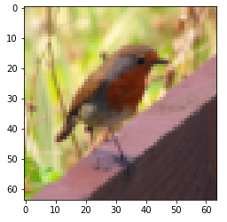

|  |
| --- |
| # Explore your dataset  m_train = train_x_orig.shape[0]  num_px = train_x_orig.shape[1]  m_test = test_x_orig.shape[0]  print ("Number of training examples: " + str(m_train))  print ("Number of testing examples: " + str(m_test))  print ("Each image is of size: (" + str(num_px) + ", " + str(num_px) + ", 3)")  print ("train_x_orig shape: " + str(train_x_orig.shape))  print ("train_y shape: " + str(train_y.shape))  print ("test_x_orig shape: " + str(test_x_orig.shape))  print ("test_y shape: " + str(test_y.shape)) |
| Number of training examples: 209  Number of testing examples: 50  Each image is of size: (64, 64, 3)  train_x_orig shape: (209, 64, 64, 3)  train_y shape: (1, 209)  test_x_orig shape: (50, 64, 64, 3)  test_y shape: (1, 50) |

As usual, you reshape and standardize the images before feeding them to the network. The code is given in the cell below.

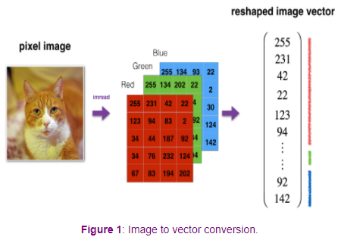

|  |
| --- |
| # Reshape the training and test examples  train_x_flatten = train_x_orig.reshape(train_x_orig.shape[0], -1).T # The "-1" makes reshape flatten the remaining dimensions  test_x_flatten = test_x_orig.reshape(test_x_orig.shape[0], -1).T  # Standardize data to have feature values between 0 and 1.  train_x = train_x_flatten/255.  test_x = test_x_flatten/255.  print ("train_x's shape: " + str(train_x.shape))  print ("test_x's shape: " + str(test_x.shape)) |
| train_x's shape: (12288, 209)  test_x's shape: (12288, 50) |

**Note**: 12,28812,288 equals 64×64×364×64×3, which is the size of one reshaped image vector.

##### 3 - Model Architecture

###### 3.1 - 2-layer Neural Network

Now that you're familiar with the dataset, it's time to build a deep neural network to distinguish cat images from non-cat images!

You're going to build two different models:

* A 2-layer neural network
* An L-layer deep neural network

Then, you'll compare the performance of these models, and try out some different values for 𝐿L.

Let's look at the two architectures:

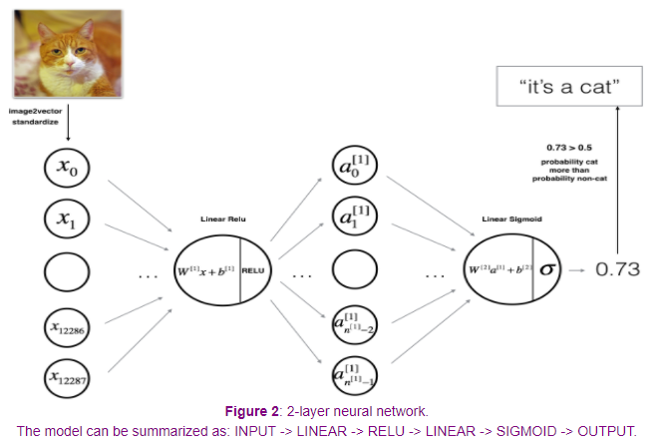

**Detailed Architecture of Figure 2**:

* The input is a (64,64,3) image which is flattened to a vector of size (12288,1)(12288,1).
* The corresponding vector: [𝑥0,𝑥1,...,𝑥12287]𝑇[x0,x1,...,x12287]T is then multiplied by the weight matrix 𝑊[1]W[1] of size (𝑛[1],12288)(n[1],12288).
* Then, add a bias term and take its relu to get the following vector: [a0[1],a1[1],...,an[1]−1[1]]T.
* Repeat the same process.
* Multiply the resulting vector by 𝑊[2]W[2] and add the intercept (bias).
* Finally, take the sigmoid of the result. If it's greater than 0.5, classify it as a cat.

###### 3.2 - L-layer Deep Neural Network

It's pretty difficult to represent an L-layer deep neural network using the above representation. However, here is a simplified network representation:

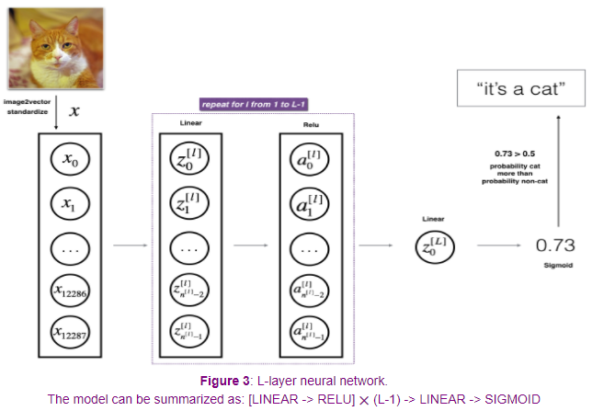

**Detailed Architecture of Figure 3**:

* The input is a (64,64,3) image which is flattened to a vector of size (12288,1).
* The corresponding vector: [𝑥0,𝑥1,...,𝑥12287]𝑇[x0,x1,...,x12287]T is then multiplied by the weight matrix 𝑊[1]W[1] and then you add the intercept 𝑏[1]b[1]. The result is called the linear unit.
* Next, take the relu of the linear unit. This process could be repeated several times for each (𝑊[𝑙],𝑏[𝑙])(W[l],b[l]) depending on the model architecture.
* Finally, take the sigmoid of the final linear unit. If it is greater than 0.5, classify it as a cat.

###### 3.3 - General Methodology

As usual, you'll follow the Deep Learning methodology to build the model:

1. Initialize parameters / Define hyperparameters
2. Loop for num_iterations: a. Forward propagation b. Compute cost function c. Backward propagation d. Update parameters (using parameters, and grads from backprop)
3. Use trained parameters to predict labels

Now go ahead and implement those two models!

##### 4 - Two-layer Neural Network

**Exercise 1 - two_layer_model**

Use the helper functions you have implemented in the previous assignment to build a 2-layer neural network with the following structure: LINEAR -> RELU -> LINEAR -> SIGMOID. The functions and their inputs are:

**def** initialize_parameters(n_x, n_h, n_y):

**...**

**return** parameters

**def** linear_activation_forward(A_prev, W, b, activation):

**...**

**return** A, cache

**def** compute_cost(AL, Y):

**...**

**return** cost

**def** linear_activation_backward(dA, cache, activation):

**...**

**return** dA_prev, dW, db

**def** update_parameters(parameters, grads, learning_rate):

**...**

**return** parameters

|  |
| --- |
| ### CONSTANTS DEFINING THE MODEL ####  n_x = 12288 # num_px * num_px * 3  n_h = 7  n_y = 1  layers_dims = (n_x, n_h, n_y)  learning_rate = 0.0075 |

|  |
| --- |
| # GRADED FUNCTION: two_layer_model  def two_layer_model(X, Y, layers_dims, learning_rate = 0.0075, num_iterations = 3000, print_cost=False):  """  Implements a two-layer neural network: LINEAR->RELU->LINEAR->SIGMOID.    Arguments:  X -- input data, of shape (n_x, number of examples)  Y -- true "label" vector (containing 1 if cat, 0 if non-cat), of shape (1, number of examples)  layers_dims -- dimensions of the layers (n_x, n_h, n_y)  num_iterations -- number of iterations of the optimization loop  learning_rate -- learning rate of the gradient descent update rule  print_cost -- If set to True, this will print the cost every 100 iterations    Returns:  parameters -- a dictionary containing W1, W2, b1, and b2  """    np.random.seed(1)  grads = {}  costs = [] # to keep track of the cost  m = X.shape[1] # number of examples  (n_x, n_h, n_y) = layers_dims    # Initialize parameters dictionary, by calling one of the functions you'd previously implemented  #(≈ 1 line of code)  # parameters = ...  # YOUR CODE STARTS HERE  parameters = initialize_parameters(n_x, n_h, n_y)    # YOUR CODE ENDS HERE    # Get W1, b1, W2 and b2 from the dictionary parameters.  W1 = parameters["W1"]  b1 = parameters["b1"]  W2 = parameters["W2"]  b2 = parameters["b2"]    # Loop (gradient descent)  for i in range(0, num_iterations):  # Forward propagation: LINEAR -> RELU -> LINEAR -> SIGMOID. Inputs: "X, W1, b1, W2, b2". Output: "A1, cache1, A2, cache2".  #(≈ 2 lines of code)  # A1, cache1 = ...  # A2, cache2 = ...  # YOUR CODE STARTS HERE  A1, cache1 = linear_activation_forward(X , W1, b1, activation="relu")  A2, cache2 = linear_activation_forward(A1, W2, b2, activation="sigmoid")  # YOUR CODE ENDS HERE    # Compute cost  #(≈ 1 line of code)  # cost = ...  # YOUR CODE STARTS HERE  cost = compute_cost(A2, Y)    # YOUR CODE ENDS HERE    # Initializing backward propagation  dA2 = - (np.divide(Y, A2) - np.divide(1 - Y, 1 - A2))    # Backward propagation. Inputs: "dA2, cache2, cache1". Outputs: "dA1, dW2, db2; also dA0 (not used), dW1, db1".  #(≈ 2 lines of code)  # dA1, dW2, db2 = ...  # dA0, dW1, db1 = ...  # YOUR CODE STARTS HERE  dA1, dW2, db2 = linear_activation_backward(dA2, cache2, activation = "sigmoid")  dA0, dW1, db1 = linear_activation_backward(dA1, cache1, activation = "relu")  # YOUR CODE ENDS HERE    # Set grads['dWl'] to dW1, grads['db1'] to db1, grads['dW2'] to dW2, grads['db2'] to db2  grads['dW1'] = dW1  grads['db1'] = db1  grads['dW2'] = dW2  grads['db2'] = db2    # Update parameters.  #(approx. 1 line of code)  # parameters = ...  # YOUR CODE STARTS HERE  parameters = update_parameters(parameters, grads, learning_rate)    # YOUR CODE ENDS HERE  # Retrieve W1, b1, W2, b2 from parameters  W1 = parameters["W1"]  b1 = parameters["b1"]  W2 = parameters["W2"]  b2 = parameters["b2"]    # Print the cost every 100 iterations  if print_cost and i % 100 == 0 or i == num_iterations - 1:  print("Cost after iteration {}: {}".format(i, np.squeeze(cost)))  if i % 100 == 0 or i == num_iterations:  costs.append(cost)  return parameters, costs  def plot_costs(costs, learning_rate=0.0075):  plt.plot(np.squeeze(costs))  plt.ylabel('cost')  plt.xlabel('iterations (per hundreds)')  plt.title("Learning rate =" + str(learning_rate))  plt.show()  parameters, costs = two_layer_model(train_x, train_y, layers_dims = (n_x, n_h, n_y), num_iterations = 2, print_cost=False)  print("Cost after first iteration: " + str(costs[0]))  two_layer_model_test(two_layer_model) |
| Cost after iteration 1: 0.6926114346158595  Cost after first iteration: 0.693049735659989  Cost after iteration 1: 0.6915746967050506  Cost after iteration 1: 0.6915746967050506  Cost after iteration 1: 0.6915746967050506  All tests passed. |

**Expected output:**

cost after iteration 1 must be around 0.69

###### 4.1 - Train the model

If your code passed the previous cell, run the cell below to train your parameters.

* The cost should decrease on every iteration.
* It may take up to 5 minutes to run 2500 iterations.

|  |
| --- |
| parameters, costs = two_layer_model(train_x, train_y, layers_dims = (n_x, n_h, n_y), num_iterations = 2500, print_cost=True)  plot_costs(costs, learning_rate) |

**Expected Output**:

|  |  |
| --- | --- |
| **Cost after iteration 0** | 0.6930497356599888 |
| **Cost after iteration 100** | 0.6464320953428849 |
| **...** | ... |
| **Cost after iteration 2499** | 0.04421498215868956 |

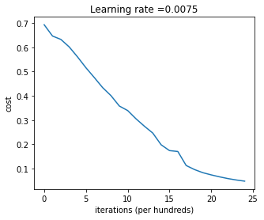

**Nice!** You successfully trained the model. Good thing you built a vectorized implementation! Otherwise it might have taken 10 times longer to train this.

Now, you can use the trained parameters to classify images from the dataset. To see your predictions on the training and test sets, run the cell below.

|  |
| --- |
| predictions_train = predict(train_x, train_y, parameters) |
| Accuracy: 0.9999999999999998 |

|  |
| --- |
| predictions_test = predict(test_x, test_y, parameters) |
| Accuracy: 0.72 |

**Congratulations! It seems that your 2-layer neural network has better performance (72%) than the logistic regression implementation (70%, assignment week 2). Let's see if you can do even better with an 𝐿L-layer model.**

**Note**: You may notice that running the model on fewer iterations (say 1500) gives better accuracy on the test set. This is called "early stopping" and you'll hear more about it in the next course. Early stopping is a way to prevent overfitting.

##### 5 - L-layer Neural Network

**Exercise 2 - L_layer_model**

Use the helper functions you implemented previously to build an 𝐿L-layer neural network with the following structure: *[LINEAR -> RELU]××(L-1) -> LINEAR -> SIGMOID*. The functions and their inputs are:

**def** initialize_parameters_deep(layers_dims):

**...**

**return** parameters

**def** L_model_forward(X, parameters):

**...**

**return** AL, caches

**def** compute_cost(AL, Y):

**...**

**return** cost

**def** L_model_backward(AL, Y, caches):

**...**

**return** grads

**def** update_parameters(parameters, grads, learning_rate):

**...**

**return** parameters

|  |
| --- |
| ### CONSTANTS ###  layers_dims = [12288, 20, 7, 5, 1] # 4-layer model |

|  |
| --- |
| # GRADED FUNCTION: L_layer_model  def L_layer_model(X, Y, layers_dims, learning_rate = 0.0075, num_iterations = 3000, print_cost=False):  """  Implements a L-layer neural network: [LINEAR->RELU]*(L-1)->LINEAR->SIGMOID.    Arguments:  X -- data, numpy array of shape (num_px * num_px * 3, number of examples)  Y -- true "label" vector (containing 0 if cat, 1 if non-cat), of shape (1, number of examples)  layers_dims -- list containing the input size and each layer size, of length (number of layers + 1).  learning_rate -- learning rate of the gradient descent update rule  num_iterations -- number of iterations of the optimization loop  print_cost -- if True, it prints the cost every 100 steps    Returns:  parameters -- parameters learnt by the model. They can then be used to predict.  """  np.random.seed(1)  costs = [] # keep track of cost    # Parameters initialization.  #(≈ 1 line of code)  # parameters = ...  # YOUR CODE STARTS HERE  parameters = initialize_parameters_deep(layers_dims)  # YOUR CODE ENDS HERE    # Loop (gradient descent)  for i in range(0, num_iterations):  # Forward propagation: [LINEAR -> RELU]*(L-1) -> LINEAR -> SIGMOID.  #(≈ 1 line of code)  # AL, caches = ...  # YOUR CODE STARTS HERE  AL, caches = L_model_forward(X, parameters)    # YOUR CODE ENDS HERE    # Compute cost.  #(≈ 1 line of code)  # cost = ...  # YOUR CODE STARTS HERE  cost = compute_cost(AL, Y)    # YOUR CODE ENDS HERE    # Backward propagation.  #(≈ 1 line of code)  # grads = ...  # YOUR CODE STARTS HERE  grads = L_model_backward(AL, Y, caches)    # YOUR CODE ENDS HERE    # Update parameters.  #(≈ 1 line of code)  # parameters = ...  # YOUR CODE STARTS HERE  parameters = update_parameters(parameters, grads, learning_rate)    # YOUR CODE ENDS HERE    # Print the cost every 100 iterations  if print_cost and i % 100 == 0 or i == num_iterations - 1:  print("Cost after iteration {}: {}".format(i, np.squeeze(cost)))  if i % 100 == 0 or i == num_iterations:  costs.append(cost)    return parameters, costs  parameters, costs = L_layer_model(train_x, train_y, layers_dims, num_iterations = 1, print_cost = False)  print("Cost after first iteration: " + str(costs[0]))  L_layer_model_test(L_layer_model) |
| Cost after iteration 0: 0.7717493284237686  Cost after first iteration: 0.7717493284237686  Cost after iteration 1: 0.7070709008912569  Cost after iteration 1: 0.7070709008912569  Cost after iteration 1: 0.7070709008912569  All tests passed. |

###### 5.1 - Train the model

If your code passed the previous cell, run the cell below to train your model as a 4-layer neural network.

* The cost should decrease on every iteration.
* It may take up to 5 minutes to run 2500 iterations.

|  |
| --- |
| parameters, costs = L_layer_model(train_x, train_y, layers_dims, num_iterations = 2500, print_cost = True) |
| Cost after iteration 0: 0.7717493284237686  Cost after iteration 100: 0.6720534400822914  Cost after iteration 200: 0.6482632048575212  Cost after iteration 300: 0.6115068816101356  Cost after iteration 400: 0.5670473268366111  Cost after iteration 500: 0.5401376634547801  Cost after iteration 600: 0.5279299569455267  Cost after iteration 700: 0.4654773771766851  Cost after iteration 800: 0.369125852495928  Cost after iteration 900: 0.39174697434805344  Cost after iteration 1000: 0.31518698886006163  Cost after iteration 1100: 0.2726998441789385  Cost after iteration 1200: 0.23741853400268137  Cost after iteration 1300: 0.19960120532208644  Cost after iteration 1400: 0.18926300388463307  Cost after iteration 1500: 0.16118854665827753  Cost after iteration 1600: 0.14821389662363316  Cost after iteration 1700: 0.13777487812972944  Cost after iteration 1800: 0.1297401754919012  Cost after iteration 1900: 0.12122535068005211  Cost after iteration 2000: 0.11382060668633713  Cost after iteration 2100: 0.10783928526254133  Cost after iteration 2200: 0.10285466069352679  Cost after iteration 2300: 0.10089745445261786  Cost after iteration 2400: 0.09287821526472398  Cost after iteration 2499: 0.08843994344170202 |

|  |
| --- |
| pred_train = predict(train_x, train_y, parameters) |
| Accuracy: 0.9856459330143539 |

|  |
| --- |
| pred_test = predict(test_x, test_y, parameters) |
| Accuracy: 0.8 |

**Congrats! It seems that your 4-layer neural network has better performance (80%) than your 2-layer neural network (72%) on the same test set.**

This is pretty good performance for this task. Nice job!

In the next course on "Improving deep neural networks," you'll be able to obtain even higher accuracy by systematically searching for better hyperparameters: learning_rate, layers_dims, or num_iterations, for example.

##### 6 - Results Analysis

First, take a look at some images the L-layer model labeled incorrectly. This will show a few mislabeled images.

|  |
| --- |
| print_mislabeled_images(classes, test_x, test_y, pred_test) |

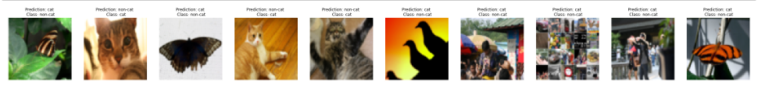

**A few types of images the model tends to do poorly on include:**

* Cat body in an unusual position
* Cat appears against a background of a similar color
* Unusual cat color and species
* Camera Angle
* Brightness of the picture
* Scale variation (cat is very large or small in image)

**Congratulations on finishing this assignment!**

You just built and trained a deep L-layer neural network, and applied it in order to distinguish cats from non-cats, a very serious and important task in deep learning. ;)

By now, you've also completed all the assignments for Course 1 in the Deep Learning Specialization. Amazing work! If you'd like to test out how closely you resemble a cat yourself, there's an optional ungraded exercise below, where you can test your own image.

Great work and hope to see you in the next course!

##### 7 - Test with your own image (optional/ungraded exercise)

From this point, if you so choose, you can use your own image to test the output of your model. To do that follow these steps:

1. Click on "File" in the upper bar of this notebook, then click "Open" to go on your Coursera Hub.
2. Add your image to this Jupyter Notebook's directory, in the "images" folder
3. Change your image's name in the following code
4. Run the code and check if the algorithm is right (1 = cat, 0 = non-cat)!

|  |
| --- |
| ## START CODE HERE ##  my_image = "JKCAT1.jpg" # change this to the name of your image file  my_label_y = [1] # the true class of your image (1 -> cat, 0 -> non-cat)  ## END CODE HERE ##  fname = "images/" + my_image  image = np.array(Image.open(fname).resize((num_px, num_px)))  plt.imshow(image)  image = image / 255.  image = image.reshape((1, num_px * num_px * 3)).T  my_predicted_image = predict(image, my_label_y, parameters)  print ("y = " + str(np.squeeze(my_predicted_image)) + ", your L-layer model predicts a \"" + classes[int(np.squeeze(my_predicted_image)),].decode("utf-8") + "\" picture.") |
| Accuracy: 0.0  y = 0.0, your L-layer model predicts a "non-cat" picture. |

References:

for auto-reloading external module: <http://stackoverflow.com/questions/1907993/autoreload-of-modules-in-ipython>

### References & Acknowledgments

#### 閱讀材料：References

W​eek 2:

[Implementing a Neural Network from Scratch in Python – An Introduction](http://www.wildml.com/2015/09/implementing-a-neural-network-from-scratch/) (Denny Britz, 2015)

[Why normalize images by subtracting dataset's image mean, instead of the current image mean in deep learning?](https://stats.stackexchange.com/questions/211436/why-normalize-images-by-subtracting-datasets-image-mean-instead-of-the-current) (Stack Exchange)

W​eek 3:

[Demystifying Deep Convolutional Neural Networks](https://www.cs.ryerson.ca/~aharley/neural-networks/) (Adam Harley)

[CS231n: Convolutional Neural Networks for Visual Recognition](https://cs231n.github.io/neural-networks-case-study/) (Stanford University)

W​eek 4:

[Autoreload of modules in IPython](https://stackoverflow.com/questions/1907993/autoreload-of-modules-in-ipython) (Stack Overflow)

#### 閱讀材料：Acknowledgments

I​n addition to the original Curriculum Developers, following people made significant contributions to the Deep Learning Specialization Refresh Curriculum Development Support

Lynn He

A​rden Thira

Q​uiz Revisions

Eddy Shyu

M​uhammad Mubashar

Engineering Support

Eddy Shyu

Santiago Hernández

Andres Castillo

M​uhammad Mubashar

Alpha Testing and Mentorship

Leticia L. Rodriguez

Arturo Polanco

Alpha Testers

Paul Mielke

Anubhav Kumar

A. Rosa Castillo

Reinoud Bosch

Christopher Moroney

Geoff Ladwig

Gordon Robinson

Kin Cheung

Luis Alanis

Ammar Mohanna

Rishit Dholakia

Robert Perry

A​rka Mitra

Marketing

Ishita Chaudary

Video Production

Chris Wiggins

Additional Administrative and Content Support

Ryan Keenan

Lara Pheatt-Pitzer

Brandon Iljas

Juan Delgado

​

Finally, our sincerest thanks to YOU, for enrolling in this Specialization and becoming part of our global community of learners!

# 圖解機器學習、人工智慧與人類未來

## 線性回歸

訂定價格或預測股市、房市走向

一堆散布點(數據)可畫出線來預測趨勢，此線稱為回歸線 （excel叫趨勢線）

點和線分散的部份稱為相關係數，絕對值落在0~1， 太分散(相關程度低) <0.7,

## 羅吉斯回歸

又稱對數機率回歸(Logistic Regressioni)，屬於多重變量分析範疇